PLAN DE DESARROLLO MUNICIPAL

¡TODOS UNIDOS POR CURITÍ!

“ADMINISTRACION INCLUYENTE Y PARTICIPATIVA”:



ALEXANDER CASTAÑEDA DUARTE
Alcalde Municipal
2012 - 2015

MAYO 25 DE 2012

ACUERDO No 016
(MAYO 25 DE 2012)

POR MEDIO DEL CUAL SE ADOPTA EL PLAN DE DESARROLLO “TODOS UNIDOS POR CURITI” PARA LA VIGENCIA 2012-2015.

EL HONORABLE CONCEJO MUNICIPAL DE CURITI, EN USO DE SUS FACULTADES CONSTITUCIONALES Y LEGALES, EN ESPECIAL, LA QUE CONFIERE EL NUMERAL 2, DEL ARTÍCULO 313 DE LA CONSTITUCIÓN POLÍTICA, EL ARTÍCULO 74 DE LA LEY 136 DE 1994, LOS ARTÍCULOS 37, 38, 39 Y 40 DE LA LEY 152 DE 1994, y Considerando:

- Que el Numeral 2 del Artículo 313 de la Constitución Política establece que corresponde a los Concejos adoptar los correspondientes Planes y Prioridades de Desarrollo Económico y Social.

- Que el Artículo 74 de la Ley 136 de 1994 establece que el trámite y aprobación del Plan de Desarrollo Municipal debe sujetarse a lo que disponga la Ley Orgánica de Planeación.

- Que el Artículo 339 de la Constitución Política, determina la Obligatoriedad Municipal en la Adopción del Plan de Desarrollo.

- Que el Artículo 342 de la Constitución Política, prevé que en la Adopción del Plan de Desarrollo se debe hacer efectiva la Participación Ciudadana en su elaboración.

- Que teniendo en cuenta que la Ley 152 de 1994 establece el procedimiento que deberá seguirse para la Elaboración del Plan de Desarrollo.

- Que se han cumplido todas las etapas establecidas en el artículo 39 de la Ley 152 de 1994.

- Que de acuerdo al artículo cuarenta de dicha ley, los Planes de desarrollo deben ser presentados para su respectiva aprobación dentro de los primeros cuatro meses de gobierno.

- Que teniendo en cuenta el Artículo 342 de la Constitución Política, la Administración Municipal, con fundamento en el Programa de Gobierno, presentó ante el Consejo Territorial de Planeación un proyecto de Plan de Desarrollo para lograr un común acuerdo con la comunidad. Después de una amplia participación de los diferentes sectores sociales, comunitarios, gremiales, y población en general, sus observaciones y recomendaciones fueron recogidas y comunicadas al señor Alcalde, las que fueron recopiladas para el presente documento como una muestra de la real y efectiva Participación Ciudadana.

- Que por ser el municipio de Curití una tierra de progreso con actores esenciales en la determinación de convertir a nuestro municipio en una tierra grata y prospera, debemos ser consecuentes con las normas nacionales sin excluir a los grupos de la población más vulnerables como los grupos de desplazados, las víctimas de la violencia, a la infancia y la adolescencia, en todos los aspectos.

- Que el Consejo Territorial de Planeación, emitió concepto favorable sobre el Plan de Desarrollo de acuerdo con lo establecido por la Ley 152 de 1994. Según acta No. 004 de Abril de 2012.

ACUERDA:

CAPITULO 1. DISPOSICIONES GENERALES.

ARTÍCULO PRIMERO. ADOPCIÓN: APRUÉBESE Y ADÓPTESE el Plan de Desarrollo “TODOS UNIDOS POR CURITÍ” para el Municipio de Curití, para el periodo constitucional y legal 2012 - 2015, cuyo texto es el siguiente:

ARTÍCULO SEGUNDO. Apruébese como parte integrante de la parte general del Plan de Desarrollo “TODOS UNIDOS POR CURITI: 2012 - 2015 e incorpórese como anexo al presente acuerdo, el documento: Generalidades del Municipio

GENERALIDADES: PLAN DE DESARROLLO MUNICIPAL “TODOS UNIDOS POR CURITI” VIGENCIA: 2012 - 2015; ALEXANDER CASTAÑEDA DUARTE; Alcalde; CURITI, SANTANDER

- ESTRUCTURA ADMINISTRATIVA
Dr. Alexander Castañeda Duarte | Alcalde
Dra. Sara Lizeth Hernández Murillo | Gestora Social
Dr. Carlos Alberto Márquez Ribero | Secretario De Gobierno
Ing. Sergio Fernando Uribe | Secretario De Planeación
Ing. Raúl Armando Delgado Gamboa | Sub-Secretario de Planeación
Dra. Margarita Monsalve de Salazar | Secretaria De Hacienda
Dra. Luz Maricela Gómez Gómez | Sub Secretaria de Hacienda
Dra. Carmen Cecilia Tarazona H. | Secretaria De Salud
María Inés Campos Zambrano | Oficina Del Sisben
Dra. Adriana Aríza Carvajal | Directora De Programas Sociales
Dr. Efrén García Sarmiento | Comisario De Familia - inspector Policía

HONORABLE CONCEJO MUNICIPAL
Jaime Rodríguez Aparicio | Presidente
Carlos Arturo Aparicio Eslava | Primer Vice presidente
Leonardo Daza Gómez | Segundo Vice Presidente
Carlos Manuel Amado Becerra | Honorable Concejal
Guillermo Galvis Vásquez | Honorable Concejal
Edgar Alfonso Gómez Mejía | Honorable Concejal
Gustavo Osorio Galván | Honorable Concejal
Jorge Patiño Jiménez | Honorable Concejal
Norberto Pimiento Saavedra | Honorable Concejal
Carlos Sandoval Mancilla | Honorable Concejal
Pedro Alonso Vásquez Mesa | Honorable Concejal

Mónica Pimiento Castañeda Secretaria Concejo Municipal

CONSEJO TERRITORIAL DE PLANEACION

Luis Alberto Albornoz Silva | Sector Salud
Ramón Ramírez Picón | Sector Las Vueltas
Rozo Vásquez Mesa | Sector El Rodeo
Luz Mireya Pimiento Saavedra | Sector Educación
Marco Tulio Vargas Campos | Sector Agropecuario
Soledad Torres Tello | Sector Artesanal
Orlando Silva Castro | Organización Cultural
Misael Sierra López | Sector Piedra Gorda
Nilson Muñoz Célis | Sector Manchadores
Roberto Rodríguez Ballesteros | Sector La Cantera
Martha Gómez Martínez | Organización de las Mujeres
Dr. Álvaro Gómez López | Sector Minero
Margarita Mejía Muñoz | Sector El Uvo
Víctor Manuel Célis Estupiñan | Organizaciones Deportivas

Dr. Félix Andrés Rincón Rojas Personero Municipa

COORDINADOR GENERAL DEL PLAN

Ing. Sergio Fernando Uribe

- METODOLOGIA

Esquema organizacional y participativo

Para la realización del presente plan de desarrollo se utilizó un Sistema de Planeación, como instrumento para impulsar los principios de la democracia participativa, respetando la diversidad, la diferencia y privilegiando la convergencia de todos los sectores del aparato productivo del municipio. Esto es un mecanismo de orientación de las políticas públicas hacia el mejoramiento de la calidad de vida.

El Plan de Desarrollo “Todos Unidos por Curití”, se constituye en el documento oficial de planificación del desarrollo para el próximo cuatrienio (2012 – 2015). En él se consignan los planteamientos y principios del Programa de Gobierno del Alcalde Electo; incluye los programas que apunta a hacer de Curití un municipio incluyente así como las disposiciones legales vigentes en la materia; incorpora los enfoques más relevantes que garantizan un desarrollo territorial integral y recoge una visión construida y de consenso con la población del municipio.

La comunidad se involucró mediante la realización de talleres participativos con lo cual se buscó no sólo la realización del diagnóstico de sus condiciones y necesidades, sino que se contribuyera a la definición de las orientaciones estratégicas.

En la elaboración del Plan de Desarrollo “TODOS UNIDOS POR CURITI 2012-2015”, se realizaron (17) diecisiete talleres en los cuales se dio a conocer a la comunidad la metodología. A continuación se muestra la participación por veredas de los talleres realizados:

La participación activa de la comunidad permitió a los actores de este documento pasar de una visión de su problemática local a una visión global del municipio, con una proyección de largo plazo que establece una visión de futuro, medible y alcanzable, de carácter integral para desarrollo del municipio.

Enfoque Metodológico

En Plan de Desarrollo “TODOS UNIDOS POR CURITI 2012-2015”, se definieron varias etapas, combinando variedad de información, como fue, los resultados del ejercicio del gobierno saliente, que se obtuvo en su mayoría del proceso de empalme y las solicitudes, expectativas y necesidades de la comunidad recogidas en un proceso de participación. Posteriormente se incluyó el equipo de gobierno y funcionarios, a fin de realizar un análisis crítico de la información disponible para establecer directrices y lineamientos institucionales. Con todo este material de trabajo se integró el programa de gobierno presentado por el doctor Alexander Castañeda Duarte como candidato a la alcaldía del municipio de Curití y se articularon las diferentes políticas públicas que se extenderán durante los cuatro años de gobierno a través del proceso de seguimiento, evaluación, y de rendición pública de cuentas

Se revisó el marco fiscal de mediano plazo como instrumento fundamental en la elaboración de las herramientas de planificación, de esta manera se examina la situación financiera del municipio para establecer las posibilidades de financiación de los programas y proyectos que se definan en el plan de desarrollo 2012-2015. Igualmente es la forma técnica de cómo se inicia el proceso de priorización del gasto acompañado de la definición de metas correspondientes.

MARCO NORMATIVO

CONSTITUCIÓN POLÍTICA DE COLOMBIA
El artículo 339 precisa el propósito y el contenido del plan de desarrollo. El artículo 340 establece el Sistema Nacional de Planeación (SNP) conformado por los consejos de planeación –nacional y territoriales- como instancias de participación ciudadana en el proceso de elaboración de los planes de desarrollo.

LEY 152 DE 1994 – LEY ORGÁNICA DEL PLAN DE DESARROLLO.

Establece el procedimiento para elaborar, aprobar, ejecutar y evaluar los planes de desarrollo.

LEY 388 DE 1997

Conjunto de acciones político administrativas y de planeación física del ordenamiento territorial municipal.

LEY 387 DE 1997
Prevención del desplazamiento forzado; la atención, protección, consolidación y estabilización socioeconómica de los desplazados internos por la violencia en Colombia.

LEY 1098 DE 2006
Código de la Infancia y la Adolescencia

LEY 1122 DE 2007
Artículo 33. Plan Nacional de Salud Pública.

LEY 1257 DE 2008
Normas de sensibilización, prevención y sanción de formas de violencia y discriminación contra las mujeres.

LA LEY 1450 DE 2011
Plan Nacional de desarrollo “PROSPERIDAD PARA TODOS”, documento que concibe el crecimiento como insostenible sin la equidad.

LEY 1454 DE 2011
Por medio del cual se dictan normas orgánicas sobre ordenamiento Territorial.
- PROGRAMA DE GOBIERNO

Por ser el programa de gobierno un documento de vital importancia como complemento del Plan de Desarrollo, se hace necesario anexarlo al presente acuerdo.

- CARACTERIZACION DEL MUNICIPIO

CREACIÓN DEL MUNICIPIO DE CURITI

Durante la visita practicada hacia 1602 por el oidor Jacinto de Vargas Campuzano, se escogió el sitio donde fue congregado el pueblo de indios de Curití.

En enero de 1781 el visitador general del arzobispado, doctor José Carrión y Marfil, procedió a delimitar los territorios de los curatos de Barichara, San Gil y Curití; del informe que el cura Francisco Javier Esteban envió al virrey en 1802, se colige que para entonces aún no se había erigido formalmente la parroquia de Curití. Hay que advertir que los indios tampoco se redujeron al pueblo de Guane ni los resguardos fueron rematados.

El auto de confirmación virreinal que erigió finalmente la parroquia de San Joaquín de Curití fue dictado el 19 de septiembre de 1806, agregando a ella los 192 indios “de chusma” que vivían en el sitio. Este auto fue publicado en Curití el 24 de junio de 1807. Al organizarse en 1824 el nuevo régimen político-administrativo, Curití adquirió la categoría de distrito parroquial.

Con ese carácter fue incorporado en 1844 a la provincia de Guanentá, constituyendo en 1850 con Aratoca el nuevo cantón de Jordán. Bajo el Estado de Santander se incorporo al Departamento de Guanentá, agregándosele a su jurisdicción en 1859 el sitio de Paloblanco, separado de San Gil. El censo de 1870 mostró que su población había ascendido a 4179 habitantes, con lo cual se le considero parroquia.

El decreto sobre régimen político y municipal del gobernador del departamento de Santander, expedido el 30 de septiembre de 1887, dio a Curití su actual condición de municipio.

UBICACIÓN DEL MUNICIPIO DE CURITI.

El municipio de CURITI está ubicado geográficamente 6° 36’ 36´´ latitud Norte y 73° 04’ 18´´ longitud Oeste, al Centro Oriente del Departamento, enclavado en la Cordillera Oriental. El perímetro o zona urbana y sus respectivos límites fueron establecidos mediante acuerdo Municipal No. 008 del 22 de mayo de 1997.

El actual casco urbano tiene una extensión de 42,94 hectáreas, está constituido por 10 barrios, 56 manzanas, 801 casas y 110 lotes ubicados alrededor del parque central. Lo atraviesa la carretera troncal del Oriente que comunica a Bucaramanga con Bogotá.

Este Municipio pertenece a la Provincia Guanentina y sus límites son los siguientes

- Por el norte con Molagavita, Cepita y Aratoca y Jordán
- Por el sur con Mogotes y San Gil
- Por el oriente con Mogotes
- Por el occidente con Villanueva.

- DIMENSIONES DEL DESARROLLO

5.1. DIMENSION POBLACIONAL

DEMOGRAFIA

Según datos estadísticos del DANE, en el censo del 2005, la población de Curití ascendía a 11.343 personas, de las cuales 3325 de ellas, el 29% habitan la cabecera municipal, y 8.018 personas, es decir el 71%, viven en el sector rural. De estas, el 50% son mujeres y el 50% hombres, organizados en 2.774 hogares.

En el Censo 2005, se ha establecido la población del Municipio de Curití de la siguiente forma:

- POBLACION DANE:

Fuente: DANE 2005.

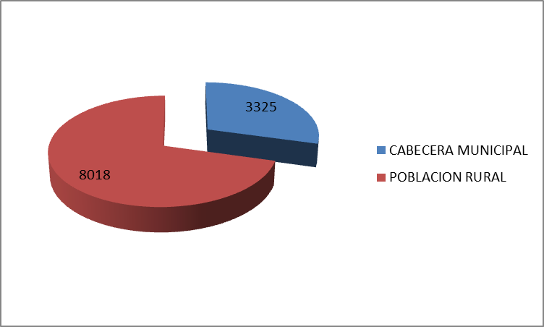

- POBLACION INSCRITA EN EL SISBEN

Fuente: SISBEN 2012

DESCRIPCION | CABECERA MUNICIPAL | POBLACION RURAL | TOTAL
HOGARES | 790 | 1723 | 2513

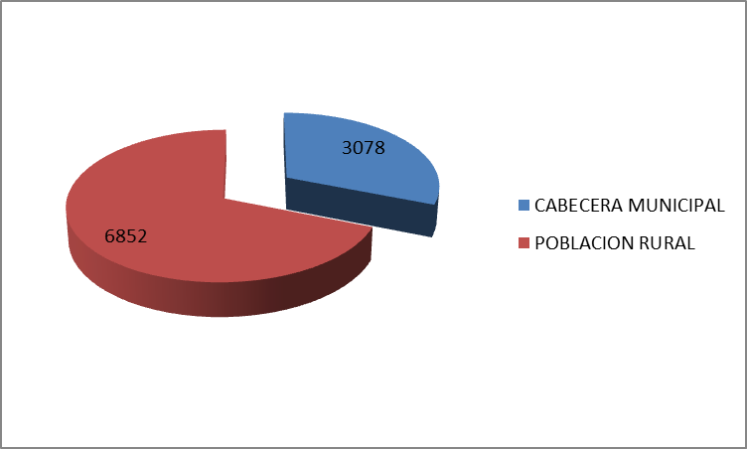

En el sistema de información de beneficiarios, Sisben, aparecen registradas 9.930 personas con igual distribución de género, arrojando un porcentaje de 87% de la población total, inscrita en este sistema.

NATALIDAD EN EL MUNICIPIO DE CURITI
De acuerdo a la Información suministrada por el Departamento Administrativo Nacional de Estadística durante los años 2008 al 2011 se han registrados 145 nacimientos. Desde luego hay que aclarar que debido a que en el municipio solo se cuenta con primer nivel de salud, cuando se presentan complicaciones en el parto, o los mismos se hayan programados, los nacimientos quedan registrados en otro municipio, aunque en realidad pertenecen a la población de Curití.

FUENTE: DANE

MORTALIDAD

En el municipio de Curití la principal causa de mortalidad se presenta por muerte natural en un 54,17%, y un 25% por muerte violenta y por otras causas un 4,17%.
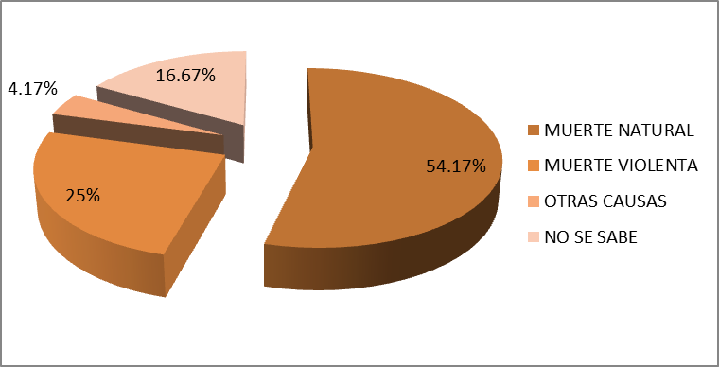
Fuente ESE San Roque de Curití.

- MORTALIDAD POR GRUPO ETAREO

DISTRIBUCION POBLACIONAL POR SECTORES

El Municipio de Curití cuenta dentro de su división política con 41 veredas y en el área urbana se ha zonificado en 8 barrios; a continuación se presenta el dato poblacional de cada uno de estos sectores de tal manera que se pueda analizar las zonas con mayor población y por ende donde se necesita mayor inversión; en este caso puntual el sector de las Vueltas, compuesta por 9 veredas , es la más poblada, con una población aproximada de 1500 habitantes, seguida por el sector de árbol solo, el Uvo, arenales, la laja, con 600 habitantes aproximadamente, lo cual representa un 5.29% de total de habitantes, seguido por Las veredas Palo blanco Alto y Bajo con 591 Habitantes los cual representa un 5.21%:

- ZONA RURAL

Fuente: DANE CENSO 2005.

ITEM | NOMBRE DE LA VEREDA | No. HOMBRES | No. MUJERES | TOTAL | %
1 | EL BASTO | 97 | 87 | 184 | 1.62
2 | COLMENITAS ALTO | 49 | 51 | 100 | 0.88
3 | COLMENITAS BAJO | 43 | 31 | 74 | 0.65
4 | DESPENSAS | 79 | 105 | 184 | 1.62
5 | MANCHADORES | 84 | 82 | 166 | 1.46
6 | LA MESA | 36 | 33 | 69 | 0.61
7 | EL PINO | 61 | 53 | 114 | 1.01
8 | CANTABARA | 64 | 58 | 122 | 1.08
9 | LA CEIBA | 61 | 63 | 124 | 1.09
10 | PIEDAR GORDA | 78 | 64 | 142 | 1.25
11 | TAPIAS | 24 | 19 | 43 | 0.38
12 | EL UVO | 298 | 302 | 600 | 5.29
13 | ARENALES | 103 | 115 | 218 | 1.92
14 | EL CARMEN | 51 | 37 | 88 | 0.78
15 | IRAPIRE | 162 | 165 | 327 | 2.88
16 | LA LAJA | 64 | 54 | 118 | 1.04
17 | ARBOL SOLO | 182 | 154 | 336 | 2.96
18 | EL COMUN | 208 | 210 | 418 | 3.69
19 | LA CANTERA | 96 | 75 | 171 | 1.51
20 | LAS VUELTAS | 113 | 97 | 210 | 1.85
21 | MACAREGUA | 182 | 166 | 348 | 3.07
22 | LA PEÑA | 210 | 187 | 397 | 3.50
23 | QUEBRADA SECA | 225 | 206 | 431 | 3.80
24 | EL PLACER | 138 | 131 | 269 | 2.37
25 | PALO BLANCO ALTO | 279 | 276 | 555 | 4.89
26 | PALO BLANCO BAJO | 312 | 263 | 575 | 5.07
27 | CUCHICUTE | 181 | 149 | 330 | 2.91
28 | TIRAPAZA | 31 | 25 | 56 | 0.49
29 | EL RODEO | 28 | 24 | 52 | 0.46
30 | PALO CORTADO | 56 | 48 | 104 | 0.92
31 | MACANILLO | 46 | 39 | 85 | 0.75
32 | LLANO DE NAVAS | 102 | 104 | 206 | 1.82
33 | ACACIAS | 80 | 68 | 148 | 1.30
34 | ZAMORANO | 103 | 92 | 195 | 1.72
35 | SAN CARLOS | 63 | 54 | 117 | 1.03
36 | EL PALMAR | 127 | 142 | 269 | 2.37
37 | PESCADERITO | 36 | 29 | 65 | 0.57
38 | PALMIRA*
39 | CAÑAVERAL*
40 | EL CENTRO*
41 | SAN FRANCISCO*
*Para estas veredas no se cuenta con información actualizada

También es necesario incluir a la vereda San Francisco dentro de la distribución política del sector rural.
Es necesario resaltar que en la anterior tabla, existen 3 veredas que no registran datos de número de habitantes, junto con otras tres como los son; Cuchicute alto, Pescaderito alto y la laja árbol solo. Estas son veredas que se han dividido o separado de las otras, por diferentes situaciones que se presentan y crean una nueva junta de acción comunal, pero que algunas todavía no han recibido el reconocimiento como tal de vereda independiente.

- ZONA URBANA
El Municipio de Curití se encuentra habitado en su Zona Urbana por un total de 3325 personas lo cual representa un 29% en relación al total de la población reportada en el Censo elaborado por el DANE.

FUENTE: Fuente Censo 2005

En lo correspondiente a la distribución poblacional por grupo etáreo, de conformidad con los datos del Censo DANE 2005, podemos concluir que el 62% de la población es relativamente joven por cuanto se haya dentro de los 0 a los 34 años de edad. De igual manera, podemos apreciar en este cuadro que existe un gran número de adultos mayores de más de 60 años con un total de 1248 personas lo que representa un 11% del total de la población; con estos indicadores podemos determinar que se deben direccionar recursos a programas de atención a la niñez y a la adolescencia y fortificar las acciones sociales hacia la tercera edad.

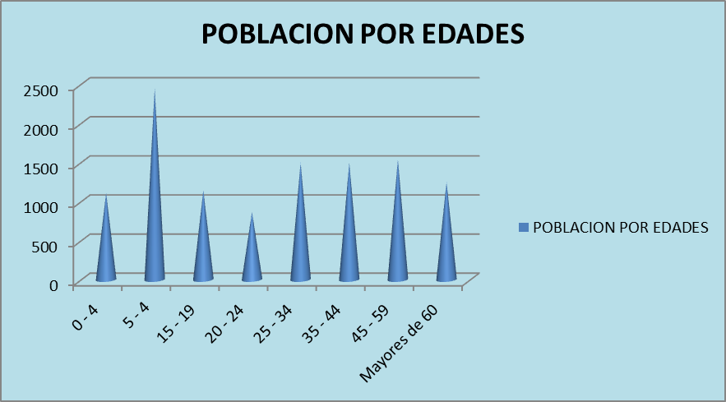

FUENTE: CENSO DANE 2005

ADULTOS ENTRE 25 - 59 AÑOS
El número de población que comprende este rango de edad entre 25 y 59 años equivale al 40% del total de la población se encuentra conformado por 2.275 hombres y 2.256 mujeres.
Las actividades laborales de este grupo poblacional están básicamente dirigidas a la parte agropecuaria, principalmente el cultivo de fríjol, maíz, café, tabaco, fique y plátano, entre otros; los hombres se dedican a las labores propias del campo ya sea en terrenos propios, arrendados o como obreros; igualmente las mujeres se dedican a los oficios del hogar y crianza de los hijos principalmente. Un porcentaje muy pequeño de la población masculina laboran como obreros en las minas existentes en el municipio. La población femenina, (principalmente del sector urbano), aparte de dedicarse a los oficios del hogar, también se dedican a las labores artesanales de la fibra de fique, (elaboración de bolsos, correas, tapetes, individuales y cortinas, entre otros).

Situaciones problemáticas. Dimensión poblacional.
- En el municipio de Curití, no existen políticas claras que giren en torno a la atención integral del adulto mayor así como de la infancia y la adolescencia.
- El auge del turismo en el municipio trae consigo problemáticas sociales que de no ser tratadas y canalizadas debidamente, pueden afectar a la población, en temas directos como lo son, el alcoholismo, la prostitución y la drogadicción.
- Falta direccionar más programas de atención integral no solo en salud sino en otras áreas, sobre todo al sector rural.
- El auge de la construcción hace que lleguen a Curití nuevas gentes que contribuyen a generar desarrollo, pero crean choque de culturas, para lo cual el municipio debe estar preparado.
- Se incrementa la oferta y demanda de productos y servicios debido al alto flujo turístico por lo que se debe preparar a la población e infraestructura para satisfacer dichas necesidades.

5.2. DIMENSION AMBIENTAL
5.2.1 AMBIENTE NATURAL

5.2.1.1 MEDIO AMBIENTE Y RECURSOS NATURALES

El crecimiento del Municipio se ha dado, en muchos casos, a expensas de la destrucción de áreas de protección y reservas naturales, que genera deterioro y fragmentación de los ecosistemas, y amenaza la biodiversidad, las fuentes de agua y los demás servicios ambientales que prestan.

Las micro - cuencas presentan un acelerado deterioro, producto de la deforestación intensiva, de la invasión de sus cauces y de las intervención antrópica, con impactos sobre la cobertura vegetal y la reducción de la producción hídrica. Las quebradas presentan mala calidad del agua, además existen riesgos por inundaciones y remoción en masa.

La incontrolada disposición de desechos y el incremento en la utilización de agroquímicos aumentan los niveles de contaminación en el agua, el aire y los suelos, lo cual afecta los seres vivos.

Faltan controles y programas apropiados para el manejo de escombros, además de promoción de prácticas y tecnologías limpias, para reducir impactos sobre la salud de las personas y el medio ambiente. Existe una sólida evidencia que demuestra la estrecha relación entre ciertas características ambientales con la presentación y severidad de diversas enfermedades de tipo infeccioso y crónicas como las cardio -pulmonares y el cáncer.

El Municipio de Curití existen factores determinantes que contribuyen a la contaminación, entre ellos encontramos los siguientes:

Otra fuente importante de contaminación la constituye la explotación Minera, existen registradas 23 minas, que explotan la piedra caliza para producir triturados para construcción; granulados para concentrados de aves y finos para encalado de suelos como cal agrícola (3 plantas de Curití), queman la caliza en hornos convencionales, utilizando carbón como combustible, para producir cal viva, produciendo fuerte contaminación atmosférica con el agravante que en muchos casos las corrientes de aire arrastran hasta el casco urbano el humo y las partículas en suspensión, además del ruido y desestabilización a viviendas cercanas que ocasionan las explosiones de la roca con dinamita.

Calificación población expuesta a la contaminación atmosférica

SUBCUENCA | % POBLACION EXPUESTA A LA CONTAMINACION ATMOSFERICA | CALIFICACION | VALORACION
CURITÍ | 54 | 5 | MUY ALTA
Fuente: PLAN DE ORDENACION Y MANEJO DE LA CUENCA HIDROGRAFICA DEL RIO FONCE – 2011

Las cusas de la contaminación ambiental y la degradadación y agotamiento de los recursos naturales en Curití se representa en un mayor porcentaje en tres de las actividades económicas más representativas del Municipio: la avicultura, la minería y la artesanía en fique las cuales se relacionan en la siguiente matriz causa-efecto.
Actividad | Causa | Efecto
Avicultura | Alta producción de productos avícolas | Consumo y contaminación de agua, contaminación del aire, generación de vectores.
Minería | Extracción, producción y transporte de material rocoso. | Contaminación, del aire, agua, suelo, deterioro de fauna y flora y deterioro de la salud de las personas directa e indirectamente, deterioro de vías.
Artesanías en fique | Producción de materia prima para la elaboración de artesanías en fique, elaboración y comercialización. | Contaminación de aire y agua, deterioro de la fauna y flora y deterioro de la salud de las personas, baja calidad de productos.

Las actividades agrícolas, pecuarias y domésticas también generan impactos ambientales negativos causando deterioro de los recursos naturales especialmente de fuentes hídricas a causa del mal manejo de los residuos sólidos y líquidos, la utilización de abonos inorgánicos, pesticidas e insecticidas (Productos CFC´s) y la implementación de prácticas y tecnologías no amigables con el medio ambiente.
El crecimiento poblacional y los cambios climáticos provocan la producción de residuos y el alto consumo de los recursos naturales, generando el agotamiento de estos; el sobre consumo y mala utilización del agua y la energía también son consecuencias de la poca sensibilización y educación ambiental en el Municipio.

El acueducto de San Gil (ACUASAN), tiene concesión de aguas de la quebrada Curití y CORPACUR, la empresa que maneja el acueducto de Curití, no retribuyen recursos económicos para la conservación y protección de nacimientos y rondas hídricas.

Falta apoyo de las entidades ambientales y la Alcaldía para la realización de proyectos productivos y ambientalmente sostenibles.

Recursos de Inversión Desarrollo Ambiental

Año | 2009 | 2010 | 2011
Total Recursos de Inversión | 5.418 | 7.498 | 7.682
Inversión Medio  Ambiente | 18 | 31 | 29
FUENTE: Tesorería municipal Datos millones de pesos

La participación del sector Medio Ambiente en los recursos de Inversión de los últimos tres años solo alcanza el 0.38%.

HIDROGRAFÍA

La red hidrográfica del Municipio de Curití está constituida en orden ascendente por las sub - cuencas de los Ríos Suárez y Chicamocha, por la cuenca del Río Sogamoso y por la gran cuenca del Río Magdalena.
La sub - cuenca del Río Chicamocha tiene una dirección en sentido oriente – norte, este Río recibe las aguas de las Quebradas: Lauchas, Cantabara y La Micana localizadas al oriente del Municipio y hacia el norte recibe a la Quebrada Macaregua; fuentes de poco caudal permanente, pero importantes para el drenaje de las aguas lluvias. A su vez el Río Suárez recibe las aguas del Río Fonce, este último se alimenta de los Ríos Mogoticos y Curití entre otros; la quebrada Curití se localiza en la parte central del Municipio, está formado por las Quebradas: Palo Blanco, Cuchicute y Curití, corrientes de buen caudal y que alimentan a varios acueductos veredales, su micro - cuenca presenta una tendencia expansionista debido a que tiene una base natural y un sistema de respuesta social que garantizaría la sostenibilidad de una mayor actividad social representada por la alta presión, esto conlleva junto con la actividad turística y el uso de sus balnearios a que se presente un alta contaminación sin que hasta el momento las autoridades locales en acato a normas superiores hayan dictado disposiciones que regulen el uso como atractivo turístico y hayan apoyado su adecuación y mantenimiento, estando calificado su estado de conservación como bajo.

El Río Mogoticos está localizado al sur del Municipio, aunque no pasa por el Municipio esta micro cuenca es importante porque recibe las aguas de las Quebradas El Bosque, Contreras, Venadera, La Laja y Cañada de Castilla; Quebradas que si nacen en el Municipio.

Calificación y valoración nivel de aprovechamiento y disponibilidad del agua.

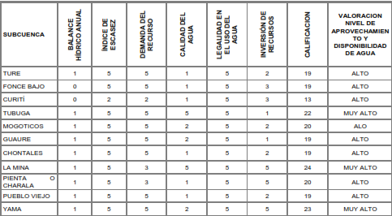

FLORA.

El municipio ha sufrido cambios de debido al uso que el hombre ha hecho de ella, ya sea para usarla como potreros o para los cultivos como el café, tabaco, fique, fríjol y maíz; se han arrasado las áreas de los bosques primarios, quedando únicamente relictos de bosque secundario, bosques de galería y rastrojos.
Los sitios donde podemos encontrar variedad de flora son:

- Microcuenca de la Quebrada Las Lauchas: En su cabecera se observa una mediana protección con bosque de galería y rastrojo; en la parte media a baja hacia el río Chicamocha y por injerencia de la topografía, suelo y clima, la vegetación es muy escasa y aislada, propia del bosque muy seco tropical.

- Microcuenca de la Quebrada Micanas: En la cabecera de sus diferentes afluentes existe la protección con bosques de galería y algunos relictos de bosque secundario. En la parte baja hacia el río Chicamocha la vegetación es escasa y predominan especies cactáceas y algunos arbustos espinosos como el trupillo, cují y la uña de gato.

- Microcuenca de la Quebrada Cantabara: Los afluentes principales como Las Vegas, Los Arados y Pozo Azul, son protegidos por relictos boscosos y bosques de galería; en otros afluentes menores la vegetación es escasa en forma de bosque de galería. La quebrada Cantabara propiamente dicha se encuentra totalmente desprotegida con árboles aislados producto del uso de suelo para cultivos y potreros.

- Microcuenca de la Quebrada El Bosque: En los nacimientos se aprecia una considerable mancha de bosque intervenido. En la parte media la protección la proporciona las plantaciones forestales de especies exóticas establecidas por el programa KFW - FEDERACAFE. En la parte baja hacia los límites con el Municipio de Mogotes la vegetación protectora es escasa aunque existe bosque de sombrío de café.

- Microcuenca de la Quebrada Cuchicute: El uso que se observa en el área ocupada por esta micro cuenca es principalmente el cultivo de café con sombrío, proporcionándole protección. En la parte alta de la quebrada se encuentran algunos relictos boscosos y en algunos afluentes se vislumbra vegetación aislada por ser zona de potreros con manchas de rastrojos.

- Microcuenca de la Quebrada Palo Blanco: La tala indiscriminada, los monocultivos y la ganadería extensiva afectan esta Microcuenca, a tal punto que la vegetación nativa es muy escasa. Las zonas que se van dejando sin explotar se van poco a poco enrastrojando dando protección temporal hasta cuando se reinicializa la explotación agropecuaria.

- Microcuenca de la Quebrada Curití: En los principales afluentes aún se observa vegetación natural aunque en algunos sectores de los nacimientos están siendo afectados por las explotaciones ganaderas y agrícolas; estas partes altas también se están protegiendo con vegetación exótica a través de los programas KFW y del CIF. En la parte media la vegetación es propia de rastrojo y algunos afluentes son protegidos con bosque de galería.

- Microcuenca de la Quebrada La Laja: La vegetación protectora en esta Microcuenca es muy escasa, se observan bosques de galería y reforestaciones del programa del comité de cafeteros KFW. Algunos afluentes son protegidos por pequeñas franjas de bosque de galería.
En general esta Microcuenca se encuentra bastante desprotegida de vegetación natural por la siembra de cultivos limpios.

- Microcuenca de la Quebrada Macaregua: Se encuentra totalmente desprotegida de vegetación natural, los cultivos limpios como el tabaco, fríjol y maíz se encuentran hasta las márgenes de los pequeños afluentes. En general la vegetación natural del Municipio de Curití ha venido sufriendo un gran deterioro por la acción del hombre y en muy pocas áreas se puede observar áreas de relictos boscosos ocasionando una disminución notable en los caudales y el agotamiento de pequeños nacimientos.

Las microcuencas del Municipio de Curití son de gran importancia no solo para sus habitantes, sino para los Municipios vecinos que se surten del precioso liquido; dentro de estas quebradas se destaca la quebrada Curití que surte de agua al acueducto del Municipio de San Gil; así mismo La Laja que le proporciona agua a los habitantes de algunas veredas del Municipio de Aratoca y Jordán Sube, además es fuente para el abastecimiento de la represa El Común que surte a los Municipios de Villanueva, Barichara y Cabrera.

SUBCUENCA | AREAS COBERTURAS | AREA(Has) | % AREA RESPECTO A LA SUBCUENCA | INDICE DE HABITAT (IH=%ANsc+0.25%APIsc)
Curití | AREAS NATURALES | 904,93 | 5,82 | 14,53
Curití | AREAS POCO INTERVENIDAS | 5.412,26 | 34,83 | 14,53

El índice del hábitat se refiere a las coberturas vegetales naturales existentes en cada subcuenca. Se tiene en cuenta el porcentaje de las áreas naturales o poco intervenidas y aquellas moderadamente transformadas que se encuentran en cada subcuenca.

Como aspecto positivo y gracias a la federación de cafeteros con el programa KFW y a la Corporación Autónoma Regional de Santander CAS, se han adelantado una serie de reforestaciones; contribuyendo a que las autoridades municipales y la comunidad Curiteña tomen conciencia y se hayan conformado asociaciones como “Amigos del Agua”, en post de preservar y proteger los recursos naturales.

FAUNA

La fauna reportada en el Municipio de Curití es muy escasa en cuanto a la diversidad de especies y número de especímenes; dado que la cobertura de la flora es ínfima. Las cadenas tróficas son el mejor elemento para visualizar las interrelaciones que se efectúan entre las diferentes poblaciones de un ecosistema natural, las comunidades vegetales presentes en el área, determinan los hábitats de la fauna debido a la oferta alimentaría y refugio que estos ofrecen.

Las especies de aves se encuentran en los potreros, cañadas y bosques de galería, y se observan especies tales como: Chulo, Tórtola, Copetón, Guañuz, Carpintero, Pechirojo, Mirla, Colibrí.

Los mamíferos reportados que se observan a diario y en ocasiones se consideran como “plagas”; dentro de las especies pequeñas existen mamíferos como: ardillas, ratas, murciélagos y faras. Los otros se observan esporádicamente.

Los reptiles se observan en su mayoría muy esporádicamente a excepción de la lagartija que se observa diariamente ente ellos tenemos la falsa Coral, culebra verde, tierrera, Coral, Rabo de ají, Iguana, Camaleón y Lagartija.

Los continuos cambios a los cuales se ve sometido el ambiente, debido al uso inadecuado que el hombre ha hecho de los recursos naturales, ha contribuido al deterioro de éstos.

Uso Actual de la tierra

El uso actual de las tierras es la expresión de las actividades humanas para la satisfacción de las necesidades materiales. Suele acompañarse del estudio de las coberturas vegetales que en el caso de ser naturales y de estar en un buen grado de conservación, reflejan las condiciones ambientales del ecosistema natural.

Curití es un municipio que representa fielmente las diferentes grados de actividad ejercida sobre el suelo a lo largo de cientos de años, hecho que ha conllevado a un cambio significativo de la oferta ambiental, hasta el punto de la degradación edáfica en una buena parte de su territorio, que a su vez, por su localización geográfica y el cambio ambiental incrementan el deterioro de sus ecosistemas.

En el municipio, los principales problemas biofísicos para el desarrollo agropecuario son: la topografía del terreno en determinados sectores, la escasa profundidad efectiva de los suelos, la pedregosidad superficial o en profundidad de algunos suelos y la distribución de las lluvias.

La topografía dominante en la zona montañosa es muy quebrada a escarpada, lo cual impide el desarrollo y manejo de los cultivos transitorios o semestrales, porque impide la acumulación o profundización del suelo.

Respecto a la pedregosidad hay suelos que se encuentran localizados en una buena topografía pero en los cuales afloran las rocas o piedras en la superficie del suelo o en profundidad haciendo dificultoso el manejo agronómico de los cultivos.

A lo anterior se agrega la erosión generalizada o severa por sectores y la susceptibilidad a la erosión en la mayoría de los suelos del Municipio hecho que podría pensarse como natural, pero que concluyentemente obedece al mal manejo agronómico y cultural que se le da al suelo. Este aspecto es en sí el más relevante e importante a manejar en cualquier Ordenamiento que se pretenda hacer, puesto que la forma como se labora el suelo es la que ha llevado a la degradación masiva de casi todos los suelos del área occidental del municipio.

El uso actual en otras palabras es el reflejo o la consecuencia de las condiciones climáticas, topográficas, edáficas, propias de un lugar, conjugadas con las acciones socioeconómicas y culturales del ser humano.

DISPOSICION GENERAL DE RESIDUOS SÓLIDOS

Son numerosas las enfermedades infecciosas a las que se exponen las personas por un manejo inadecuado de los desechos sólidos. El contenido de material orgánico de las basuras determina su capacidad de putrefacción y su potencial como fuente alimenticia de roedores e insectos.

En el Municipio se ha tratado de mejorar este aspecto, por cuanto la empresa Municipal de Servicios Públicos efectúa la labor de recolección y disposición final en el relleno sanitario ECOSANGIL a través de un convenio con esta empresa.

La empresa de servicios públicos del Municipio presta este servicio en la totalidad de la zona urbana y en dos veredas de la zona rural (El Común y El palmar). En la zona urbana se cuenta con 1095 usuarios y en la zona rural 33 usuarios para un total de 1.128 usuarios.

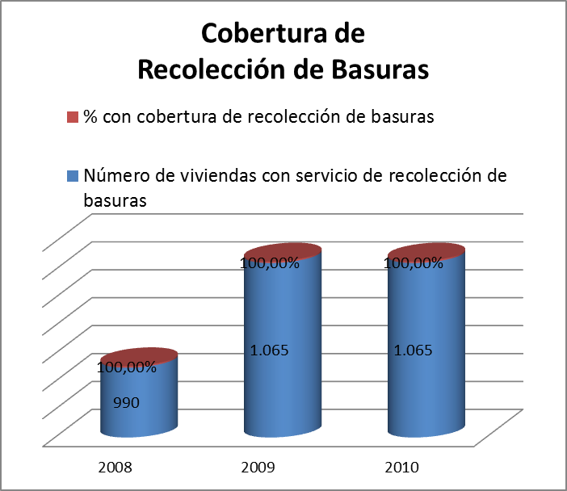

GESTIÓN DE RIESGOS

El cambio climático que viene sufriendo el planeta, provoca eventos de olas de calor, sequias, épocas de lluvias intensas, inundaciones y fenómenos de remoción en masa, su periodicidad e intensidad tienen un periodo mayor de duración. Para el municipio de Curití esta situación no fue ajena siendo necesario proporcionar ayuda humanitaria a 235 familias damnificadas por la ola invernal 2010-2011 y realizar la intervención en la infraestructura vial

Recursos de Inversión Prevención y Atención de Desastres

Año | 2009 | 2010 | 2011
Total Recursos de Inversión | 5.418 | 7.498 | 7.682
Inversión Prevención y Atención Desastres | 22 | 30 | 103
FUENTE: Tesorería municipal (Datos millones de pesos)

La participación de Gestión de Riesgos en los recursos de Inversión de los años 2009 y 2010 solo alcanzó el 0,4%, para el año 2011 debido a la ola invernal la inversión fue muy significativa con un 1.34%.

La prevención y atención de riesgos por inundación y deslizamientos se convierte en un reto para la administración municipal y la comunidad, para mitigar los desastres en el territorio. En el análisis efectuado, se identifica la ineficiente gestión ambiental institucional que aglutine y convoque las instancias públicas, económicas y sociales, para enfrentar los problemas ambientales y dar respuesta a las amenazas naturales presentes en el territorio, no existe un sistema de información ambiental municipal, no se cuenta un Plan Ambiental que coordine y define prioridades de inversión pública, existe una alta vulnerabilidad social frente a riesgos de desastres.

En el Municipio se encuentran constituidos el Comité para la Atención y Prevención de Desastres (CLOPAD), la Defensa Civil, pero no se adelantan campañas de capacitación, Atención y Prevención, tampoco se realizan actividades de identificación y evaluación de amenazas, vulnerabilidad y riesgo, falta apoyo y coordinación institucional para fortalecer estos organismos.

El E.O.T describe la susceptibilidad de Amenazas naturales del Municipio de Curití, así:

Erosión:
En el municipio de Curití se presenta dos tipos de erosión: geológica o natural y acelerada o antrópica.

Erosión Geológica o Natural. Se refiere al desgaste natural de la superficie del terreno sin la intervención del hombre. Los factores que actúan en este tipo de erosión son: el agua de las lluvias, el viento, la temperatura y la gravedad. Es un proceso que tiende a buscar el equilibrio entre el suelo, la vegetación, los animales y el agua. Este tipo de fenómeno de erosión geológica o natural es característico de la unidad geomorfológica de zona montañosa al Este del municipio en la vereda El Basto donde es evidente este tipo de proceso denudativo
.
Erosión Acelerada o Antrópica. Es considerado como el proceso de desgaste, separación, transporte y deposito de materiales que constituyen la capa más superficial de la corteza terrestre; producto de la acción continua de fuertes e intensas precipitaciones y la escorrentía (agua), la acción eo (viento), los eventos sísmicos (temblores o terremotos), la gravedad, los constantes cambios de temperatura y el desarrollo desmedido de actividades adelantadas por el hombre que con frecuencia aceleran la dinámica natural de este fenómeno.

Su principal acción se efectúa sobre la capa meteorizada en donde se desarrolla el suelo haciéndole perder la materia orgánica, la capacidad de infiltración, acumulación y almacenamiento de agua, elemento vital para la conservación de su fertilidad y el desarrollo de las plantas. Además la erosión es agente principal de transporte que colmata embalse canales acueductos y factor contaminante de quebradas, ríos, lagos, de esta forma la erosión no-solo afecta el suelo sino también el recurso hídrico.

Este tipo de fenómeno en el municipio de Curití es más evidente hacia el sector Occidental, donde hay mayor densidad de población rural, lo cual genera una sobre utilización del suelo y un excesivo sobrepastoreo, dando a la formación de terrenos eriales ubicados principalmente en Zamorano, El Palmar, San Carlos, Palo Blanco Bajo, Llano de Navas, Palo Blanco Alto, La Peña, Las Vueltas, Árbol Solo, El Placer, La Laja, San Francisco y en el área de influencia del Balneario de Pescaderito.

Amenaza | Área (Has)
Susceptibilidad alta por erosión | 749,16
Susceptibilidad media por erosión | 1116,35
Susceptibilidad media por erosión; susceptibilidad media por remoción en masa conjugado con terracetas y deslizamientos | 11930,44

Susceptibilidad de Amenaza Sísmica

De acuerdo con los estudios, para la determinación del grado de susceptibilidad de amenaza sísmica de las diferentes regiones del país realizados por la Asociación Colombiana de Ingeniería Sísmica (Normas Colombianas de diseño y construcción sismo resistente NSR - 98), determinó que el municipio de Curití se encuentra localizada en una zona de amenaza sísmica ALTA.
.
Susceptibilidad Media por Inundación (SMI).

Dentro de este tipo están contenidos aquellos fenómenos generados como consecuencia de las variaciones climáticas, en especial las de tipos pluviométricas, responsables directas del aumento de los caudales en las diferentes redes hídricas del municipio manifestado en crecientes, desbordamientos e inundaciones.
Este tipo de susceptibilidad de amenaza se presenta en la zona de influencia del río Chicamocha en la vereda El Basto y en la vega de la quebrada Curití ubicada en el sector N N-W del casco urbano. Estos fenómenos se acentúan debido a la, marcada influencia antrópica, alto grado de deforestación de sus riberas e invasión del perímetro ambiental para la conservación de los afluentes. Ocupa un área de 305,76 hectáreas.

Fenómenos de Remoción en Masa.

Son todos aquellos procesos que indican el desplazamiento de las formaciones superficiales y material litológico (rocas) sobre pendientes topográficas, bajo la acción combinada de la gravedad y de la saturación de agua. En el municipio de Curití se detecto una susceptibilidad de amenaza media por remoción en masa (SM-RM) conjugados con fenómenos de deslizamientos (dz), caídas de rocas (cr) y formación de áreas con terracetas (tr). Ocupa un área de 24602,45 hectáreas.

Incendios:
SUBCUENCA | COBERTURA VEGETAL SOMETIDA A FUEGO O TRANSFORMACION (Has) | % COBERTURAS SFT=CSF/CTsc*100)
CURITI | 216,03 | 1,39

Este indicador nos muestra las áreas de las subcuenca que con frecuencia es sometida a quemas en La adecuación de tierras para el establecimiento de cultivos transitorios o anuales y el cultivo de permanente de La caña. Este indicador también incluye a las plantaciones forestales como quiera que presente un alto riesgo a los incendios.

ORDENAMIENTO TERRITORIAL

El E.O.T solo lleva de ser aprobado 4 años durante los cuales ya se han realizado planes parciales, además se han dado las respectivas licencias urbanísticas, avaladas por la autoridad ambiental regional (CAS).

Por el auge del Turismo, la tranquilidad, clima y ubicación estratégica del Municipio, han ocurrido y vienen ocurriendo cambios en la estructura territorial.

No se ha efectuado el respectivo seguimiento y control al cumplimiento de las metas, programas y proyectos de corto plazo, en acato a la norma.

Las políticas y normas establecidas en el E.O.T. no se ven reflejadas en el cumplimiento de las competencias del Municipio, existe flexibilidad en su aplicación.

5.2.2. AMBIENTE CONSTRUIDO

Infraestructura Vial, Transporte

El acceso al Municipio se hace a través de la Tronca Central Nacional Bucaramanga - Santa Fe de Bogotá, que atraviesa al Municipio de Curití de norte a sur. Esta vía se comunica con la cabecera municipal por medio de la carretera pavimentada denominado el Ramal (2.2 Km).

El área urbana municipal comunica directamente con los municipios vecinos San Gil, Aratoca, y Villanueva, que a su vez conforman el espacio subregional o subregión.

Vías Principales Urbanas

Conforman un circuito que comienzan en el Ramal, se sube por la Calle 8ª, pasando por el frente de la Alcaldía Municipal, continua hasta la Carrera 6, girando a la izquierda para bajar por la calle 9 hasta el Puente de acceso al casco urbano para retornar a la salida por el Ramal nuevamente. La Calle 8ª continúa desde la Carrera 6ª hacia la salida a Pescaderito.

Vías Secundarias

Caracterizada por su función de interrelación urbana que comunican con las áreas perimetrales. La Carrera 9 con Calle 8 hasta la Calle 7 girando a la derecha hasta la Carrera 10 y continuar por esta en sentido norte-sur para salir hacia la Vereda El Palmar. La Calle 5 tomándola en sentido occidente-oriente hasta la Carrera 1 para tomar la vía hacia el Sector de El Común.

Vías locales

Corresponden a las vías propias del área urbana y a las vías internas de las nuevas urbanizaciones que dan acceso directo a cada predio.

Vías Veredales

Las diferentes veredas del Municipio tienen vías carreteables que permiten llegar a los diferentes sectores; algunas de estas vías confluyen a la Troncal Central Nacional Bucaramanga – Bogotá y otras vías alternas del municipio.
De los 350 kms. de vías carreteables del sector rural, existen pavimentados la vía de acceso al municipio Ramal de 2.2 km, vía Curití-Pescaderito 4 Km, vía Curití las Vueltas 3 Km. Vía Curití el Común 1 Km. Vía Curití el Palmar 1 Km. Las demás vías que comunican los sectores rurales con el casco urbano se encuentran en regular estado y de muy difícil tránsito por el deterioro generado por la ola invernal del 2011-2012.

De acuerdo al resultado de las reuniones de concertación con la comunidad, en términos generales manifestaron que las vías se encuentran en regular y mal estado, hace falta apertura de nuevas vías en las veredas Colmenitas, La mesa, Despensas y la Ceiba, En la vereda Zamorano falta la construcción de un puente y construcción de placa huella en algunos tramos de difícil tránsito, otras vías veredales también hace falta construir tramos de placa huella.

Garantía de Servicios de Tránsito y Movilidad

En el Municipio de Curití el servicio de transporte público se presta a través de la empresa COTRASANGIL LTDA, la cual tiene una flotilla de busetas que presta un excelente servicio en la cabecera municipal; el recorrido parte del municipio de San Gil, entra al municipio de Curití y recorren varios sectores del área urbana, con un intervalo de 15 minutos entre cada recorrido.

Infraestructura de Servicios Públicos Domiciliarios

Acueducto.

El servicio de agua potable suministrada en el área urbana con un cubrimiento del 100% es prestado a través de la CORPORACION DE SERVICIOS DE ACUEDUCTO Y ALCANTARILLADO “CORPACUR”. Esta entidad cuenta con un total 1195 usuarios y reporta una facturación mensual de aproximadamente $6.918.442. La calidad del agua aunque presenta un buen aspecto y se trata debidamente en algunas ocasiones ha presentado reportes negativos por parte del laboratorio departamental; es posible que se haya generado por falta de suministro oportuno de los químicos o en épocas de verano.

El sistema de acueducto urbano cuenta con 1123 suscriptores, todos con sistema de medición y el promedio anual de prestación de servicio es de las 24 horas; diariamente se producen alrededor de 966 metros cúbicos de agua tratada lo que nos indica que el sistema requiere de fuentes que provean al año unos 11.592 metros cúbicos. El último estudio tarifario se realizó en el año 2008, se tiene constituido el Fondo de Solidaridad y Redistribución de ingresos. Para el presente año, de acuerdo a la reglamentación vigente se deben acreditar las empresas de servicios públicos y por lo mismo CORPACUR, debe efectuar la transformación y cumplir con los diferentes requisitos legales para obtener su respectiva certificación y de esta forma poder obtener recursos para el mejoramiento de los servicios. Por otra parte el Municipio no ha adelantado las gestiones necesarias para actualizar la acreditación como prestadora directo del servicio de Aseo.

Fuente Secretaria de Planeación Municipal 2011.

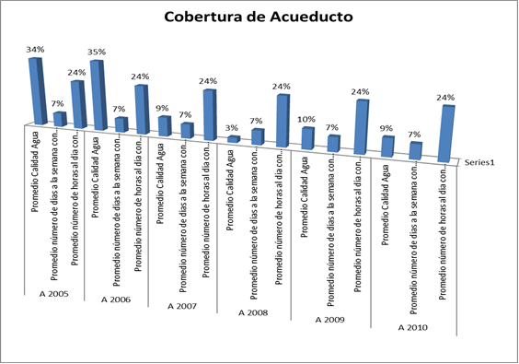

En el área rural el suministro de agua potable es nulo, existen aproximadamente 2077 predios que cuentan con agua pero sin ningún tipo de tratamiento.

El Plan Departamental de Aguas (DPA), contempla recursos de inversión así:

Aportes financieros de los municipios de la cuenca del Río Fonce al PDA. (Plan Departamental de Aguas)

MUNICIPIO | APORTES $ | % DEL APORTE SOBRE EL TOTAL DEL PDA | % DE APORTES SOBRE EL TOTAL SGP MUNICIPAL
CURITI | 1.514.844.596 | 0,56 | 17,44
(Fuente: PLAN DE ORDENACION Y MANEJO DE LA CUENCA HIDROGRAFICA DEL RIO FONCE – 2011)

SANEAMIENTO BASICO

El Municipio de Curití en el área urbana cuenta con una red de alcantarillado que cubre a un 90% de los predios con un total de 1118 usuarios, el sistema es combinado y se cuenta con un sistema preliminar compuesto por desarenado y rejillas, sistema primario que es un reactor UASB y el sistema secundario que está compuesto por lagunas de oxidación y estabilización.

En el sector rural la cobertura del Servicio de alcantarillado es mínima, por cuanto la totalidad de las veredas cuentan con pozos sépticos para el manejo de estas aguas.

Fuente Secretaria de Planeación Municipal 2011

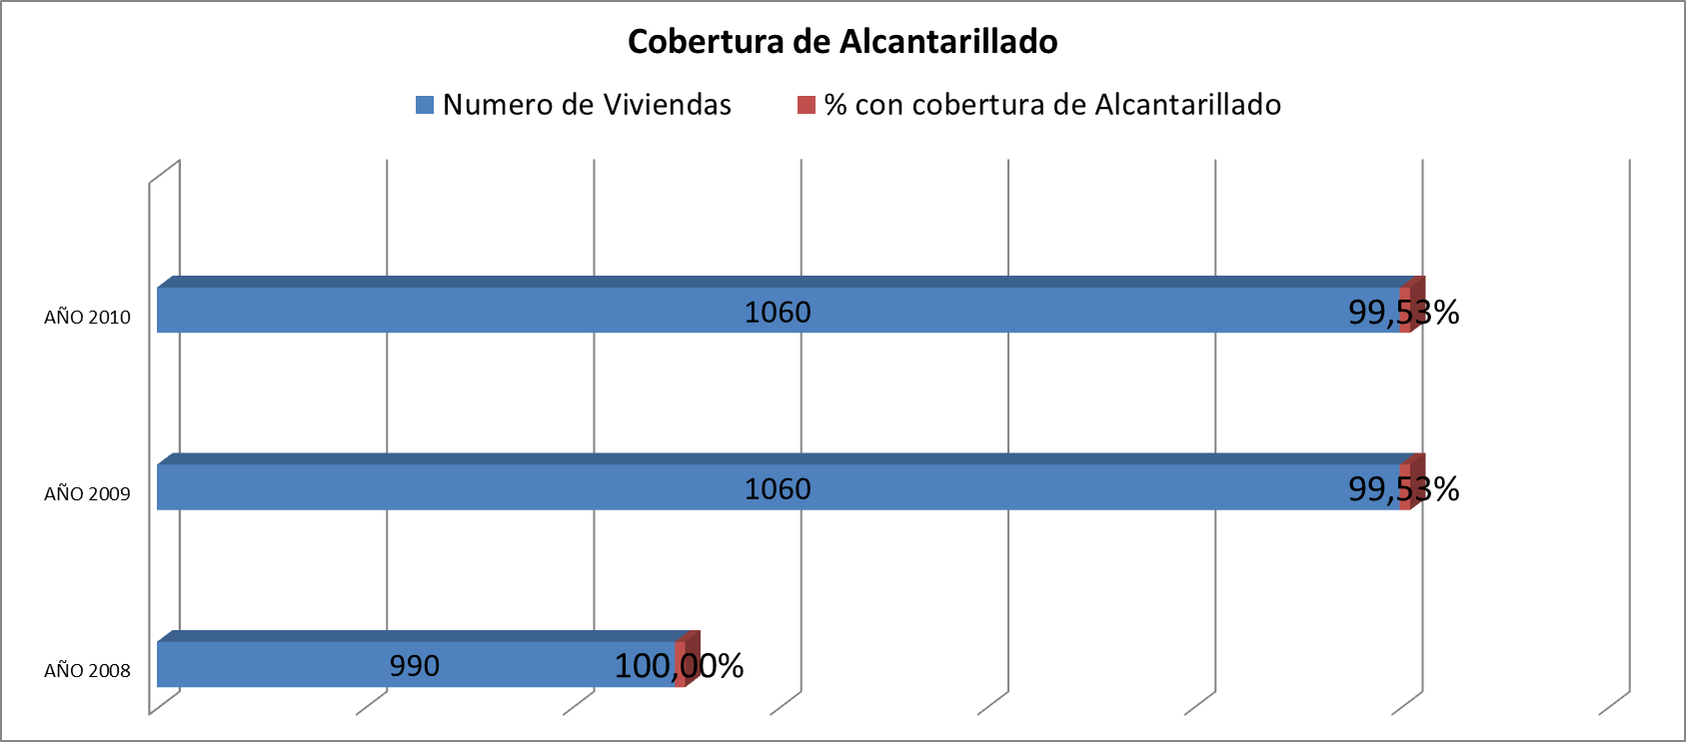

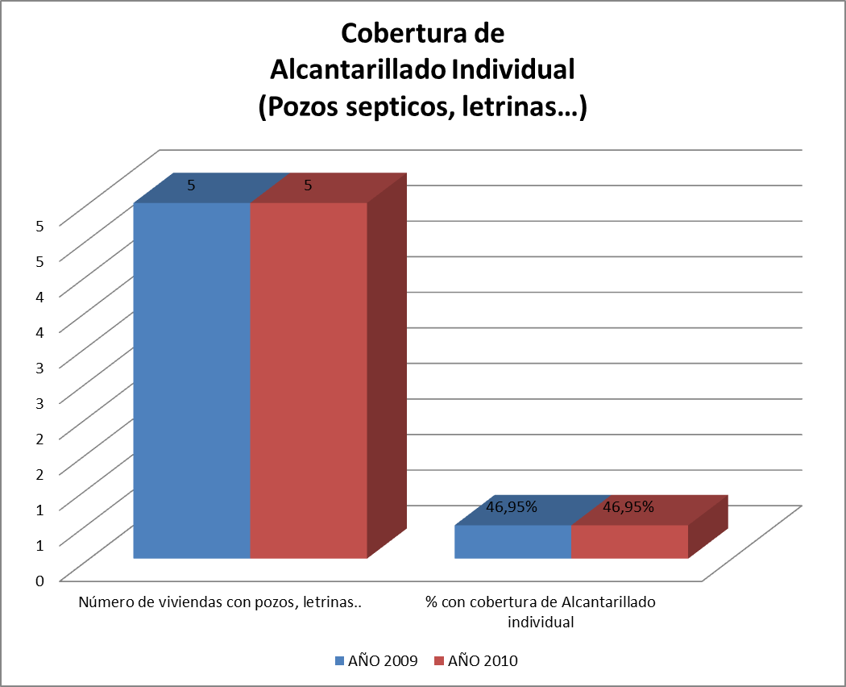

De conformidad con los datos suministrados por el SISBEN la cobertura y la infraestructura del Municipio de Curití se detalla de la siguiente manera:

Servicios | SI | NO | TOTAL | RESULTADOS
ENERGIA ELECTRICA | 780 | 10 | 790 | En la cabecera municipal 780 viviendas cuentan con servicio de energía eléctrica y 10 no
ALCANTARILLADO | 726 | 64 | 790 | 726 viviendas cuentan con servicio de alcantarillado y 64 no
ACUEDUCTO | 783 | 7 | 790 | De 790 viviendas en la cabecera municipal 783 cuenta con servicio de acueducto y 7 no
RECOLEECION DE BASURAS | 780 | 10 | 790 | El servicio de recolección de basuras está casi en una cobertura del 100% teniendo como resultado 780 viviendas que reciben el servicio y 10que aún no cuentan con este servicio
TELEFONO | 756 | 34 | 790 | El servicio de teléfono cuenta con una cobertura de 756 viviendas faltando por el servicio 34 viviendas.
GAS DOMICILIARIO | 128 | 662 | 790 | 128 viviendas del casco urbano cuenta con servicio de gas domiciliario, 662 NO
FUENTE SISBEN 2010

Recursos de Inversión Agua Potable y Saneamiento Básico

Año | 2009 | 2010 | 2011
Total Recursos de Inversión | 5.418 | 7.498 | 7.682
Inversión Agua Potable y Saneamiento Básico | 450 | 272 | 925
FUENTE: Tesorería municipal Datos millones de pesos

La participación del sector Agua y Saneamiento básico en Ia inversión de los últimos tres años fue muy significativa, con el 8.3% para el año 2009, 3.6% para el 2010 y representativamente participó con el 12% en el año 2011.

Infraestructura Pública, Equipamientos Sociales e Institucionales

El Palacio Municipal se encuentra localizado en el marco del Parque Principal, su construcción es en tapia pisada, madera y teja de barro, se encuentra muy deteriorado y en algunas secciones están a punto de colapsar.

El Puesto de Policía se encuentra anexo a la alcaldía, está recientemente construido y se encuentra en muy buen estado.

El casco urbano cuenta con un parque principal recientemente remodelado, existen 3 parques ubicados en el barrio la plazuela, Barrio Villa del Rosario y Barrio la Palma que carecen de un adecuado amueblamiento.

Cuenta con una Villa olímpica de aprox. 3 Has. Con escenarios y adecuaciones para la práctica del deporte, como cancha de fútbol a la cual le hace falta mantenimiento, sistemas de drenaje, graderías, mejorar el campo de juego, cubiertas e iluminación, cuenta con un polideportivo, esta unidad es también utilizado para eventos feriales, el sector urbano cuenta con otro polideportivo ubicado en el barrio la palma al cual le hace falta adecuación y mantenimiento.

En el sector rural hay dos canchas de futbol, una en la vereda el Común y otra en las vueltas que requieren de mantenimiento, sistemas de drenaje, graderías, mejorar el campo de juego, cubiertas e iluminación. Hay 27 polideportivos, todos requieren mantenimiento y en algunos casos se requiere de reconstrucción de las losas que conforman el campo de juego, entre otras mejoras.

La casa de la cultura Alejandro Galvis Galvis, está ubicada en la Carrera 7ª Con Calle 8ª, posee una biblioteca pública y funciona con el apoyo de Vanguardia Liberal, Falta hacer mantenimiento a las instalaciones, dotación de sillas, mesas, equipos de computo, entre otros propios de la actividad.

La E.S.E. Empresa Social del Estado Hospital San Roque Curití, está ubicado en la carrera 5ª con calle7ª del perímetro urbano del municipio, Cuenta con tres médicos, una enfermera jefe, y ocho auxiliares de enfermería permanentes, un bacteriólogo, un técnico en saneamiento, un auxiliar administrativo, es de primer nivel y su área de influencia es el municipio.

Existen en el municipio 10 puestos de Salud sin dotación y por ende fuera de funcionamiento.

El Cementerio se encuentra localizado en la vía principal ( carrera 12ª con calle 8ª), de acuerdo a la Resolución 5194 de 2010 del Ministerio de la Protección Social corresponde a un Cementerio de Bóvedas y Tumbas, directamente administrado por la Diócesis del Socorro y San Gil, ya ha tenido requerimientos por incumplimiento de disposiciones legales no presenta problemas de contaminación.

Centro de Bienestar (Ancianato) se encuentra localizado 500 mts. Vía la vereda el Común, las instalaciones se encuentran en buen estado falta mantenimiento preventivo a las instalaciones, dentro de los proyectos que están pendientes se encuentra la capilla y hacer un parque recreacional.

Hogares de Paso. El municipio tiene un hogar de paso el cual está siendo utilizado para el funcionamiento de dos hogares de bienestar familiar, se encuentra en buen estado, falta mantenimiento para seguir conservando las instalaciones, se debe proyectar la construcción de un segundo piso en la parte programática.

Casa de servicios integrales de Curití. (Casa campesina) requiere mantenimiento, dotación de sillas, mesas, y todos los relacionados al buen funcionamiento de las instalaciones como camas entre otros.

Los Curiteños son mayoritariamente católicos, cuentan con un hermoso templo colonial, como atributo turístico.

ESCUELAS. En el sector rural hay 32 y requieren de mantenimiento y dotación, se deben formular proyectos enfocados a nuevos salones entre otros, en el sector urbano hay dos escuelas adscritas al único colegio de sector urbano (EDUARDO CAMACHO GAMBA), Todas las instalaciones educativas requieren mantenimiento y en algunos casos como el colegio del casco urbano que requiere una infraestructura nueva.

Infraestructura para Desarrollo Económico

Infraestructura de Vías

La ubicación estratégica del Municipio es una de las mayores ventajas competitivas, junto con el potencial hídrico, localizado solo a dos kms. De la troncal oriental, posee un ramal de entrada recientemente pavimentado, a excepción de las veredas del Basto, colmenitas bajo y alto y Despensas, todas las veredas poseen vía carreteable, aunque se encuentran en mal y regular estado, estas son transitables, les falta adecuación y mantenimiento, en algunos tramos falta construcción de placa-huella, y obras de arte.

La Casa de Mercado: Ubicada en la carrera 7ª con calle 7ª, Actualmente en el área se ubican 41 puestos destinados a los comerciantes del municipio, puestos para comerciantes de carne. 13 puestos viseras, pollo y carnes de cerdo. 12, puestos legumbres y otros. 16 puestos. La problemática que se presenta en la actualidad tiene que ver con arreglo de pisos, pintura, cañerías internas y en general mantenimiento de las instalaciones.

El Municipio no cuenta con planta de sacrificio y este se realiza en el vecino Municipio de San Gil.

Acueducto

El agua potable es suministrada en el área urbana con un cubrimiento del 100% es prestado a través de la CORPORACION DE SERVICIOS DE ACUEDUCTO Y ALCANTARILLADO “CORPACUR”.

El sistema de acueducto urbano cuenta con 1123 suscriptores, todos con sistema de medición y el promedio anual de prestación de servicio es de las 24 horas; diariamente se producen alrededor de 966 metros cúbicos de agua tratada lo que nos indica que el sistema requiere de fuentes que provean al año unos 11.592 metros cúbicos, solo 7 viviendas carecen del servicio.

Alcantarillado

El Municipio de Curití en el área urbana cuenta con una red de alcantarillado que cubre a un 90% de los predios con un total de 1118 usuarios, el sistema es combinado y se cuenta con un sistema preliminar compuesto por desarenado y rejillas, sistema primario que es un reactor UASB y el sistema secundario que está compuesto por lagunas de oxidación y estabilización. Solo 64 viviendas no cuentan con este servicio.

Transporte

En el Municipio de Curití el servicio de transporte público se presta a través de la empresa COTRASANGIL LTDA, la cual tiene una flotilla de busetas que presta un excelente servicio en la cabecera municipal; el recorrido parte del municipio de San Gil, entra al municipio de Curití y recorren varios sectores del área urbana, con un intervalo de 15 minutos entre cada recorrido.

VIVIENDA

En el casco urbano, aproximadamente 200 familias carecen de vivienda propia, solo 7 viviendas no cuentan con acueducto, 64 no tienen alcantarillado, 10 sin energía eléctrica, 777 sin servicio de gas, en el sector rural 300 familias no poseen vivienda propia, tienen acueducto 530 viviendas pero el agua carece de tratamiento para su consumo, 18 viviendas de la vereda el Común poseen alcantarillado, las 1.705 viviendas restantes muy pocas cuentan con batería sanitaria y pozo séptico, 189 no cuentan con energía eléctrica.

En los últimos 3 años se han adelantado en el casco urbano 4 urbanizaciones: Altos de San Gabriel, Altos de San Jorge, Por un mejor mañana y Urbanización el Tejar. Estas urbanizaciones fueron autorizadas mediante licencias de urbanismo con planes parciales ajustados del E.O.T.

Recursos de Inversión Vivienda

Año | 2009 | 2010 | 2011
Total Recursos de Inversión | 5.418 | 7.498 | 7.682
Inversión Vivienda | 79 | 100 | 195
FUENTE: Tesorería municipal Datos millones de pesos

La participación del componente vivienda en los recursos de Inversión fue del 1.4 % para los años 2009 y 2010 y de 2.5% para el 2011.

SITUACIONES PROBLEMATICAS

- El acueducto de San Gil (ACUASAN), tiene concesión de aguas de la quebrada Curití y CORPACUR, la empresa que maneja el acueducto de Curití, no retribuyen recursos económicos para la conservación y protección de nacimientos y rondas hídricas.
- Las empresas avícolas (Incubadora Santander que posee 2 mil has, Pimpollo con la avícola Irapire y Avi Fonce en el sector de Mata de Plátano), generan alto consumo del recurso hídrico, proveniente de las quebradas y demás fuentes de agua.
- Los sitios naturales del Municipio considerados como atributos turísticos, son aprovechados en contra del desarrollo sostenible, en los meses de diciembre y enero se sobrepasa su capacidad, produciendo impactos ambientales negativos en los recursos naturales (suelo, el agua, la flora, la fauna y aire) y en las personas.
- En el casco Urbano hasta el año pasado se hacían mal manejo de los residuos sólidos, y en el campo, no había recolección de basuras.
- La minería causa un impacto negativo tanto en los recursos naturales cono en las personas, la remoción de las coberturas vegetales y las explosiones, origina la pérdida total de la biodiversidad del entorno y su área de influencia.
- Falta de coordinación institucional (Alcaldía, Policía, CAS, veeduría ambiental y líderes de la comunidad), para atender los problemas ambientales y falta mayor presencia de los funcionarios de la CAS.
- Los nacimientos de agua que surten los acueductos veredales, han sido fuertemente intervenidos y se encuentran muy desprotegidos, además falta apoyo institucional para mejorar los acueductos.
- El CLOPAD está constituido, la Defensa Civil está formal y legalmente constituida, pero no cuenta con la dotación necesaria, ni recursos para mantenimiento de sus equipos y transporte.
- No se cuenta con un Plan de Manejo de amenazas y riesgos, existe una alta vulnerabilidad social frente a riesgos de desastres.
- El Comité interinstitucional de educación ambiental (CIDEA), no funciona, Falta apoyo en los centros educativos para impulsar proyectos de educación ambiental que permita trabajar con estudiantes y padres de familia en aspectos de reforestación de los nacimientos y el manejo de los residuos sólidos.
- Se han y se están concesionando las aguas de las quebradas del Municipio, con una inadecuada planificación de los caudales concesionados, para otros municipios y la comunidad del municipio se queda sin agua.
- Ineficiencia de la CAS en el control del manejo del recurso hídrico en el municipio. No se da apoyo por parte de la CAS para conservar y proteger los nacimientos que surten de agua al casco urbano.
- Falta apoyo de las entidades ambientales y la Alcaldía para la realización de proyectos productivos y ambientales.
- El laboreo continuo con arado de disco para la preparación de los suelos para la actividad agropecuaria, el uso indiscriminado de agroquímicos y prácticas inadecuadas en el manejo de los cultivos, ha originado compactación de los suelos y contaminación de todos los recursos naturales.
- El auge de la construcción en el casco urbano ha ejercido fuerte presión sobre el uso del suelo y muchas construcciones no se han adelantado en suelos de expansión urbana.
- Se presenta presión de las tierras para ampliación de la frontera agrícola y proyectos agroindustriales, en tierras con otras vocaciones (preservación y ecosistemas estratégicos), pero también se presenta subutilización de tierras con vocación de uso.
- El proceso de lavado de la fibra de Fique causa deterioro y agotamiento del recurso hídrico, disminución de las posibilidades agrícolas, deforestación y contaminación de las fuentes hídricas, a donde son arrojadas las aguas que utilizan en el lavado de la fibra.
- Falta apoyo y gestión institucional a las artesanías en fique, símbolo de nuestra tradición.
- Disminución en cantidad y calidad del agua.
- No existe un inventario hídrico detallado sobre nacimientos y aljibes
- El municipio no está certificado en agua potable.
- Falta implementar programas de tratamiento biológico de aguas residuales provenientes del beneficio del café.
- El Municipio de acuerdo a sus competencias, no ha implementado normas de control ambiental que ayuden a limitar el impacto sobre los recursos naturales.
- El Municipio no cuenta con las normas necesarias para el control, la preservación y defensa del patrimonio ecológico del Municipio.
- El municipio no cuenta con planta de sacrificio, el sacrificio de ganado se realiza en el municipio de San Gil, el sacrificio de especies menores (porcinas y caprinas), se efectúa en el Municipio en condiciones artesanales y sin controles sanitarios.
- Las vías veredales (350 Kms) se encuentran en regular y mal estado, falta adecuación y mantenimiento, en algunos tramos falta construcción de placa-huella, y obras de arte.
- Falta la apertura de 10 Kms de nuevas vías.
- En el casco urbano 200 familias carecen de vivienda propia, solo 7 viviendas no cuentan con acueducto, 64 no tienen alcantarillado, 10 sin energía eléctrica.
- En el sector rural 300 familias no poseen vivienda propia, tienen acueducto 530 viviendas pero el agua carece de tratamiento para su consumo, de 1.705 viviendas muy pocas cuentan con batería sanitaria y pozo séptico, 189 no cuentan con energía eléctrica.
- El 30 % de la malla vial urbana se encuentra en mal estado, el 40 % en regular estado, solo el 30 % se encuentra en buen estado, además de la escasa señalización con que cuenta, le falta mantenimiento.

5.3 DIMENSION SOCIO CULTURAL

En el marco de la dimensión socio – cultural, es necesario entrar a determinar la situación del municipio de Curití en diferentes aspectos como los son: el eje cultural (conservación del patrimonio histórico), la prestación de servicios (agua potable, energía, telefonía, gas, internet), la promoción de vivienda de interés social, servicios de deporte, cultura, salud, justicia, bienestar y protección para la ciudadanía. Según lo anterior, entraremos a revisar cada uno de los anteriores aspectos.

5.3.1. CULTURA

En el Municipio de Curití se presenta una desarticulación del sistema Municipal cultural, situación que no le permite evidenciar potencialidades locales en función del desarrollo humano integral y sostenible, lo que conlleva a la deficiente calidad del sector.

De otra parte, se carece de un inventario completo del patrimonio material e inmaterial que permita emprender acciones de conservación, manejo y recuperación de los mismos.

El Municipio de Curití cuenta con Una biblioteca pública, una casa de la cultura, Dos bandas Musicales del Colegio Eduardo Camacho Gamba Sede A y Sede B, en estas actividades folclóricas participan aproximadamente 60 niños y niñas que oscilan entre los 7 a 16 años.

En aspectos de conservación, preservación y difusión de patrimonio cultural, el Municipio no ha venido liderando este proceso, lo cual no ha permitido la declaratoria de bienes de interés cultural a diferentes sitios ubicados en el sector rural y urbano. Es importante que durante el presente cuatrienio se fortalezca las acciones direccionadas a este sector con el propósito de posicionar al Municipio de Curití entre uno de los sitios con mayor influencia cultural en el País apoyado es su enriquecedora Historia y antecedentes culturales.

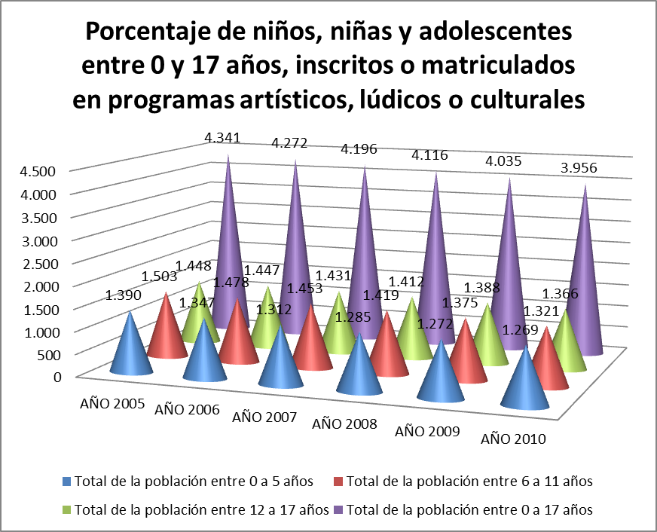
Situaciones Problemáticas. Cultura

- La Cultura no ha sido tenida en cuenta como política primordial de las anteriores administraciones.
- No se presenta la cultura como otra opción para que los jóvenes tengan como aprovechamiento del tiempo libre.
- Hay total ausencia de programas para impulsar la práctica de actividades de cualquier manifestación artística como el canto, la danza, la música, el teatro, escritura, poesía entre otros.
- No se han destinado los recursos necesarios para la construcción el mantenimiento de escenarios deportivos y culturales.

5.3.2. AGUA POTABLE Y SANEAMIENTO BASICO

El Municipio de Curití en el área urbana cuenta con una red de alcantarillado que cubre a un 90% de los predios con un total de 1118 usuarios, el sistema es combinado y se cuenta con un sistema preliminar compuesto por desarenador y rejillas, sistema primario que es un reactor UASB y el sistema secundario que esta compuesto por lagunas de oxidación y estabilización.

En el sector rural la cobertura del Servicio de alcantarillado es mínima, por cuanto la totalidad de las veredas cuentan con pozos sépticos para el manejo de estas aguas.

Situaciones problemáticas. Agua potable

- Existen serias deficiencias en la infraestructura tanto de acueductos como de plantas de tratamiento.
- Existe un número importante de familias sin servicio de acueducto ni acceso a puntos de agua.
- Las conducciones de agua hacia la planta de tratamiento se encuentran en mal estado pues ya han cumplido su vida útil.
- Faltan planes de gestión integral de residuos sólidos y tratamiento de aguas residuales.
- Faltan vertederos de aguas lluvias.

5.3.3. EDUCACION
El Municipio de Curití cuenta con 3 Instituciones Educativas. En el área urbana el Colegio Camacho Gamba con 3 sedes urbanas y 10 sedes rurales. Para el área rural, Centro Educativo Cantabara Manchadores con 9 sedes y el Centro Educativo las Vueltas con: 10 sedes.
Matrícula año 2012

Colegio Camacho Gamba
SEDES | MATRICULA
Sede A. Col. Camacho Gamba | 835
El Común | 49
El Palmar | 13
La Cantera | 20
Acacias | 20
Llano de Navas | 39
Palmira | 36
Palo Blanco Bajo | 69
San Carlos | 15
Cuchicute | 36
Zamorano | 22
Urbana Ulpiano Sierra | 104
Urbana Ismael E. Arciniegas | 373

De conformidad con estos datos se puede determinar que la Institución Educativa Eduardo Camacho Gamba en el sector rural cuenta con 283 alumnos y dispone de 14 de profesores para el desarrollo de las actividades pedagógicas.

Institución Cantabara- Manchadores

SEDES | MATRICULA
Rural Cantabara | 37
El Basto | 12
La Ceiba | 10
Colmenitas | 6
Manchadores | 36
Despensas | 10
La Mesa | 36
Piedra Gorda | 22
El Pino | 13

De conformidad con estos datos se puede determinar que la Institución Educativa Cántabra Manchadores en el sector rural cuenta con 193 alumnos y dispone de 13 profesores y un Directivo Docente para el desarrollo de las actividades pedagógicas.
Actualmente tiene un déficit de dos docentes.

Institución Educativa Las Vueltas

SEDES | MATRICULA
Las Vueltas | 246
Árbol solo | 28
Arenales | 37
El Placer | 20
El Uvo | 43
Irapire | 41
La Laja | 21
Palo Blanco Alto | 25
Quebrada Seca | 36
San Francisco | 19

En total La Institución Educativa Las vueltas cuenta con 516 estudiantes distribuidos en las 10 sedes rurales. Su sede principal se encuentra en el centro poblado de las Vueltas.

RESUMEN DE MATRICULA AÑO 2012
INSTITUCION EDUCATIVA | MATRICULA
Eduardo Camacho Gamba | 1595
Cantabara Manchadores | 182
Las Vueltas | 516
Total | 2293

Índice de Escolaridad

Según la matrícula de 2012 comparada con las cohortes de población en edad escolar el índice de escolaridad en el municipio de Curití es de 63%

- NIVEL DE ANALFABETISMO

Con estos datos estadísticos se puede concluir que un total de 8780 personas saben leer y escribir lo que representa un 77.40% con relación al total de la población del Municipio de Curití. De igual manera existe un total de 1878 personas en edad escolar que no sabe leer ni escribir lo que representa un 16.56% con relación al total de la población, esto indica que se debe implementar políticas que incentiven a la población en edad escolar para que asista a las Instituciones Educativas.

- POBLACION ESCOLAR QUE ASISTE A ALGUNA INSTITUCION EDUCATIVA

FUENTE DANE 2005

El 94.97% de la población que si asiste a alguna institución educativa esta determinada en los niños de 7-11 años y un 4.86% de ésta misma población no asiste.

Si se analiza de manera general, es decir del total de la población vemos que el porcentaje es elevado en cuanto a la no asistencia a una institución educativa, pues está representada en un 72.57%.

La administración municipal con las entidades competentes y a través de convenios con otras instituciones, debe cumplir una labor importante para incentivar, motivar y concientizar a la comunidad por el estudio.

Situaciones problemáticas. Educación.

- El índice de escolaridad en el municipio es demasiado bajo si se tiene en cuenta que por cada 100 niños y jóvenes de Curití solo 70 asisten regularmente al colegio.

- No hay una infraestructura adecuada en varias sedes sobre todo del área rural.
- Falta dotación de implementos de cómputo y tecnología en las instituciones educativas.
- Carencia de implementos básicos para las actividades pedagógicas, como los son, pupitres, libros, laboratorios, así como implementos deportivos y de aprovechamiento del tiempo libre.
- No hay inclusión en los proyectos educativos, de temas agrícolas y agropecuarios para multiplicar estos conocimientos en sus veredas.
- Los restaurantes escolares están en mal estado carecen de implementos adecuados para la prestación del servicio.
- Faltan convenios para la educación nocturna para adultos que quieran retomar y culminar la educación básica y secundaria.
- La administración municipal carece de información actualizada y real sobre el sistema educativo del municipio. Esto dificulta el cálculo de las diferentes variables que determinan cobertura, eficiencia calidad y equidad.

5.3.4. DEPORTE Y RECREACION

El Municipio de Curití en la actualidad cuenta con 30 escenarios deportivos en el sector urbano y rural en los cuales los niños, jóvenes y adultos se dirigen a practicar las diferentes disciplinas deportivas. Sin embargo es preciso resaltar que la mayoría de estos escenarios deportivos se encuentra en gran estado de abandono por parte de la Administración y de las Comunidades disminuyendo con ello la oportunidad que tiene la comunidad de practicar disciplinas de sano esparcimiento.

En el Municipio existe una Escuela de futbol, la cual cuenta con 20 niños participantes, sin embargo se requiere mayor apoyo por parte de la Administración Municipal para fortalecer esta clase de grupos, por cuanto esto ayuda a crear buenos hábitos en el futuro de la juventud de nuestro Municipio.

Situaciones problemáticas. Deporte

- Cobertura limitada en escenarios deportivos, que no satisface las demandas comunitarias veredales para la participación de la comunidad en diferentes disciplinas deportivas.
- Los escenarios deportivos y recreativos existentes presentan deficiencias de infraestructura para la práctica deportiva.
- Los bajos recursos financieros a nivel público y privado y la carencia de un fondo u organización deportiva de carácter mixta desestimula las prácticas deportivas.
- La carencia de escuelas y clubes deportivos desestimulan la continuidad de los procesos deportivos y por ende la formación de deportistas de alto rendimiento.
- Todos los programas deportivos se enfocan a la juventud y niñez, excluyendo los adultos y adultos mayores.

5.3.5. SALUD

ASPECTOS GENERALES

El Municipio de Curití cuenta con El HOSPITAL INTEGRADO SAN ROQUE DE CURITÍ, el cual es una IPS no descentralizada, creada con la finalidad de mejorar la calidad de vida de los habitantes del Municipio de Curití y su área de influencia.
Para ello, se desarrollan en forma secuencial y sistemática las acciones de demanda inducida, protección específica, detección temprana, atención y tratamiento de enfermedades contempladas para el Primer Nivel de Atención. Esta entidad cuenta con 30 años de experiencia como entidad prestadora de servicios de salud, la calidez, conocimiento, experiencia y el alto perfil profesional de nuestro recurso humano; así como las características tecnológicas, le permiten ofrecer servicios integrales, oportunos y de gran calidad.

El Hospital Integrado San Roque, actualmente cuenta con el personal necesario para prestar los servicios de salud con adecuada capacidad profesional, ética y científica a todos los habitantes del municipio de Curití. El grupo de trabajo está conformado por 27 personas, de los cuales 10 son de nómina y 17 vinculadas por contrato, distribuidos de la siguiente forma:

Los servicios de salud que presta el Hospital San Roque de Curití para el beneficio de la comunidad son los siguientes:
- Consulta Externa
- Odontología
- Laboratorio
- Urgencias
- Vacunación
- Actividades de Promoción y Prevención
- Curaciones
- Partos

COBERTURA Y ACCESO A LOS SERVICIOS DE SALUD

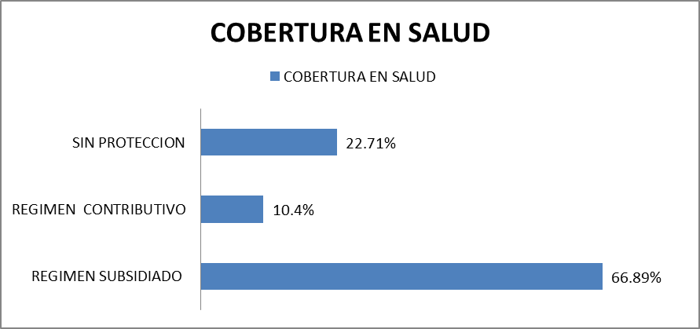
FUENTE SECRETARIA SALUD MUNICIPAL

Del total de la población del municipio de Curití se puede establecer que el 66.89% pertenece al régimen subsidiado y un porcentaje alto se encuentra sin protección o sin servicio de salud que representa un 22,71%, por tal motivo es de gran importancia que durante el presente cuatrienio la Administración Municipal adelante programas de sensibilización y afiliación a los servicios de salud.

- SALUD PÚBLICA
Una de las obligaciones centrales del municipio dentro de las competencias establecidas por la Constitución Nacional, la ley 100 de 1993, Ley 715 de 2001 y Ley 1122 de 2007, es la salud pública del municipio, por ello debe mantener al día los sistemas de información como son el SISBEN y los consolidados en materia de vigilancia epidemiológica.

- VACUNACION

Se debe realizar campañas y jornadas de vacunación para ampliar la cobertura de vacunación en el municipio, de igual forma incentivar o realizar campañas de concientización a la comunidad sobre la importancia que tiene vacunar a sus hijos.

- PREVENCION EN SALUD ORAL

Como parte del desarrollo de la Salud Publica Municipal, el Hospital San Roque de Curití adelanta brigadas de salud oral a la población principalmente desarrollando las siguientes actividades:

Situaciones problemáticas. Salud

- Atencion inadecuada para los beneficiarios y falta de cobertura en el servicio de salud.
- La infraestrura tanto del hospital como de los centros de salud, es deficiente y en algunos casos obsoleta.
- Faltan recursos humanos; médicos y promotores para garantizar una atención más efectiva en las diferentes veredas.
- No se realizan con frecuencia brigadas de atención así como de promoción y prevención en salud en la población rural.
- Alto grado de inasistencia a las citas por parte de la comunidad, lo que congestiona el proceso y hace que se pierda tiempo y esfuerzo de parte del personal médico.
- No se han implementado politicas de salud ambiental en el sector rural.

5.3.6. POBLACION VULNERABLE

El interés alrededor del tema Social por la igualdad y la atención humanitaria, se funda en la dimensión alcanzada por la crisis de derechos humanos.

Se hace necesario articular y focalizar la oferta de programas y servicios sociales bajo un enfoque centrado en las demandas básicas de protección de la familia; se requiere reforzar las capacidades funcionales de la familia y atender de manera particular a las necesidades de los miembros más vulnerables.

La asistencia social es un mecanismo redistributivo del estado que, como su nombre lo indica, asiste a los hogares cuyas dotaciones iníciales, sea de capital humano, físico o social, son en extremo bajas y no les permiten acceder a las oportunidades sean estas laboral o financieras. En síntesis la asistencia social es un mecanismo para proteger a los mas vulnerables (Niños, niñas, jóvenes, Adultos Mayores, Mujeres, población en situación de Discapacidad, desplazados) y enfrentar claramente la igualdad y la atención humanitaria.

La Asistencia social también es una estrategia de crecimiento sostenible y de crecimiento con equidad, por medio de la cual el Municipio de Curití, busca garantizar los derechos de la población menos favorecida.

5.3.7 POLITICA PÚBLICA DE INFANCIA Y ADOLECENCIA

El interés social y político suscitado alrededor del tema de la Infancia y Adolescencia, se funda en la desigualdad y maltrato que ésta parte de la población alcanza. Su impacto afecta directamente el futuro de la población y en general el entorno social del Municipio de Curití. Esto indica que la Administración Municipal debe aunar esfuerzos para direccionar proyectos que mejoren las condiciones de vida de esta población en el Municipio.

Según estudios estadísticos la Población infante y adolescente para finales del año 2010 es de 6.851 personas y a continuación se muestra el comportamiento durante los años 2005, 2006, 2007, 2008, 2009 y 2010.

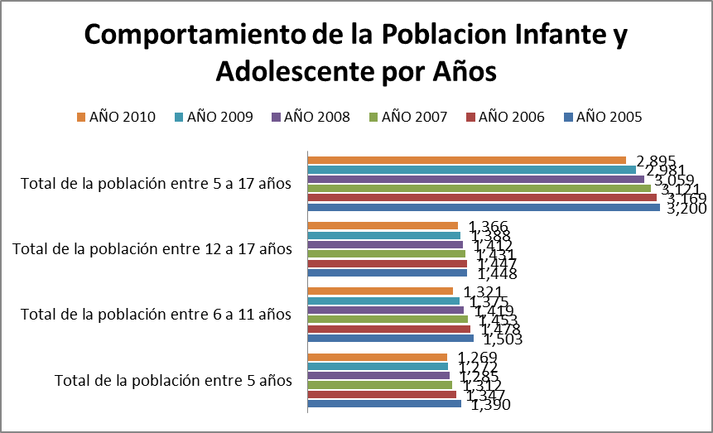

NATALIDAD EN EL MUNICIPIO DE CURITI
De acuerdo a la Información suministrada por el Departamento Administrativo Nacional de Estadística durante los años 2008 al 2011 se han registrados 145 nacimientos. Desde luego hay que aclarar que debido a que en el municipio solo se cuenta con primer nivel de salud, cuando se presentan complicaciones en el parto, o los mismos se hayan programados, los nacimientos quedan registrados en otro municipio, aunque en realidad pertenecen a la población de Curití.

FUENTE: DANE

EDUCACION EN POBLACION INFANTIL Y ADOLESCENTE

Además de ser un fin en sí misma, la educación tiene funciones importantes, diversas y complejas. El núcleo de estas funciones parece bastante claro, en términos sociales, se trata de la circulación del conocimiento y en términos individuales, de la preparación para asumir determinados roles.

El Municipio de Curití cuenta con un bajo grado de asistencia de los niños y niñas a los programas de educación inicial, teniendo en cuenta que según estadísticas tabuladas para el año 2010 del total de 1269 niños y niñas solo asistieron a estos programas un total de 185 lo que equivale a un 12%. Así mismo se ilustra a continuación el comportamiento de este indicador para los años 2005, 2006, 2007, 2008 y 2009.

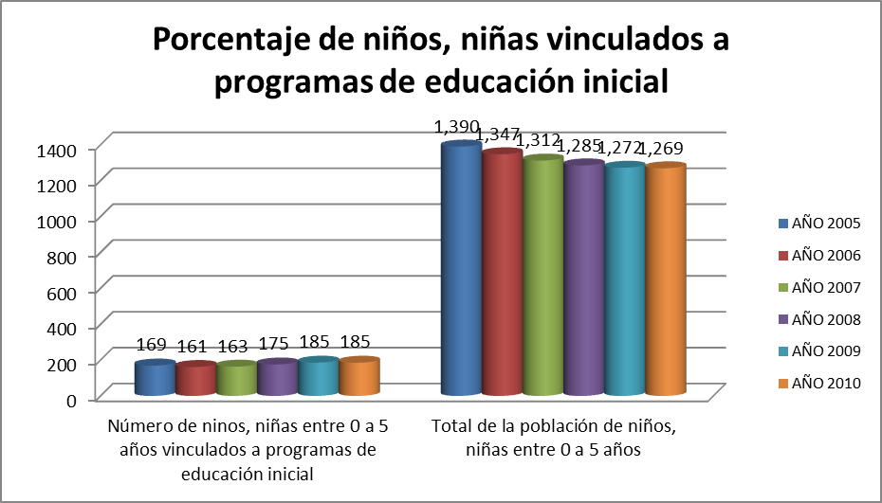

La cobertura educativa supone una forma de valorar la dinámica de la expansión de la escolarización en cualquier sociedad. Independientemente de la evolución metodológica que ha seguido su medición refiere el volumen de la población que se incorpora a los servicios escolares, en este caso a la educación básica.

Uno de los indicadores más comúnmente usados para estimarla, ha sido el de la tasa de escolarización. Al respecto, podemos presentar las siguientes graficas:

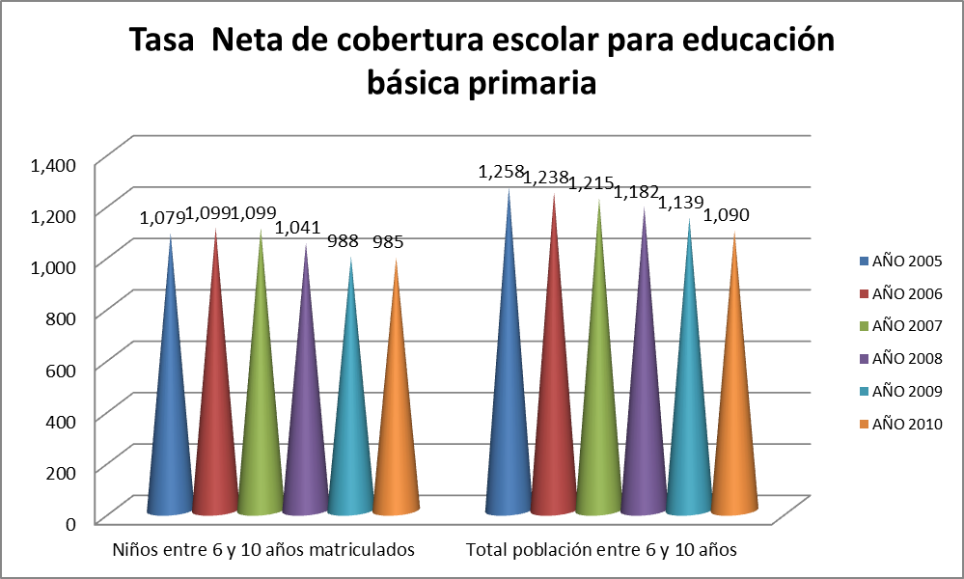

De conformidad con la anterior grafica se puede resaltar que para el año 2010 de un total de 1090 se presento cobertura de 985 matriculados, lo cual equivale a un 90%, para el año 2009 de un de un total de 1139 se presento cobertura de 988 matriculados lo cual equivale a un 87%, para el año 2008 de un total de 1182 se presento cobertura de 1041 matriculados lo cual equivale a un 88%.

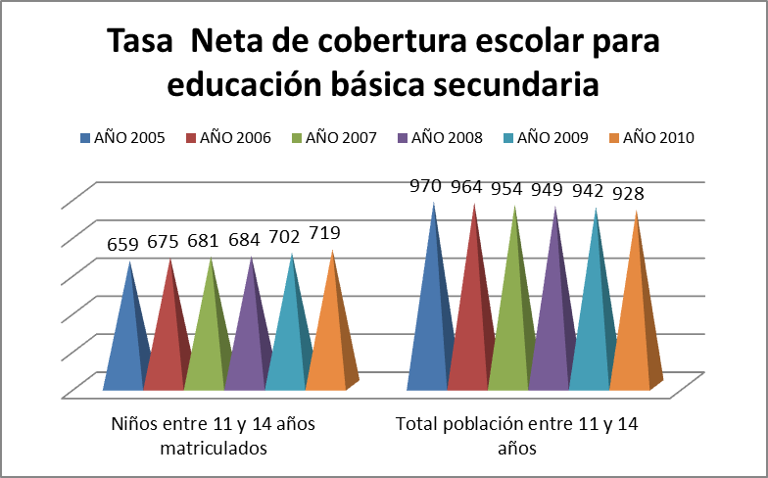

La anterior grafica indica que para el año 2010 de un total de 928 jóvenes se presento cobertura de 719 matriculados, lo cual equivale a un 77%, para el año 2009 de un de un total de 942 se presento cobertura de 702 matriculados lo cual equivale a un 75%, para el año 2008 de un de un total de 949 se presento cobertura de 684 matriculados lo cual equivale a un 72%.

Es evidente la disminución del porcentaje de la población matriculada durante los años analizados, por lo tanto la Administración Municipal debe adoptar medidas que promuevan e incentiven a la comunidad adolescente a asistir a los establecimientos educativos.

La tasa de repitencia en los estudiantes de básica primaria del Municipio de Curití muestra una tendencia baja lo que indica un optimo nivel de educación en los centros educativos del Municipio, se puede tomar como referencia el año 2007 en el cual de un total 1099 alumnos solo se presentaron 19 casos de repitencia lo que equivale al 1.7%.

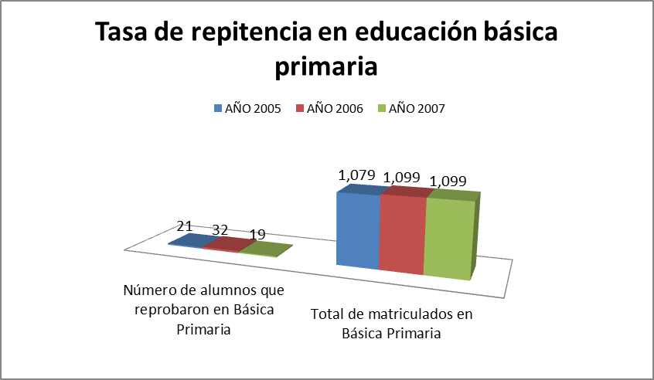

Por otra parte la tasa de repitencia en los estudiantes de educación básica del Municipio de Curití se ilustra en la siguiente grafica comparativa de los años 2005, 2006 y 2007.

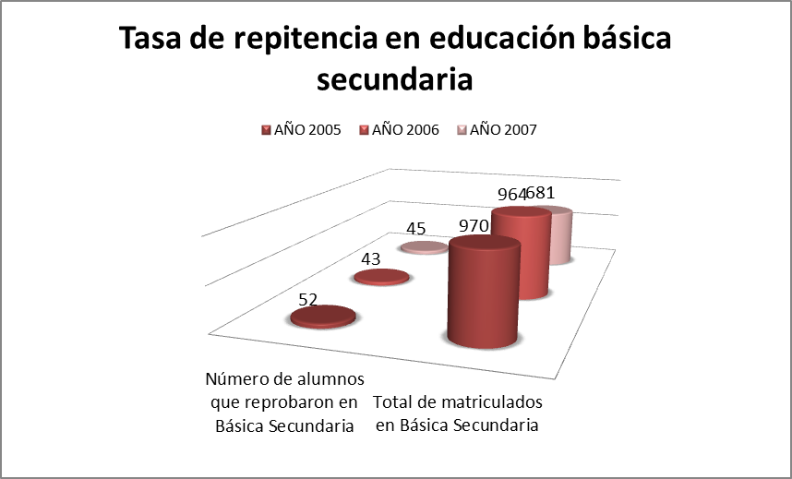

SITUACION NUTRICIONAL.

El estado nutricional de la población es una de las variables más sensibles cuando se habla de desarrollo social y económico. Conocer la condición nutricional de la población es uno de lo pilares de información que permite tomar decisiones tanto en el campo de la salud y la economía y los demás sectores relativos a la producción, distribución y adquisición de alimentos.

Estos datos son aportados por la ESE DEL MUNICIPIO DE CURITI mediante el registro en fichas antropométricas que incluyen los datos de niños menores de 12 años que asisten al mismo. Esta información es digitada y analizada por la nutricionista que se contrata por el PAB. Quien tiene en cuenta los siguientes indicadores para dar el diagnostico de la población:

- TALLA PARA LA EDAD: La desnutrición crónica medida por este indicador es la resultante de un proceso que se da a largo plazo si las condiciones alimentarías y de salud del niño no son adecuadas.

- PESO PARA LA TALLA: La desnutrición aguda medida por este indicador permite identificar la condición nutricional actual del menor cuando existe un déficit importante se asocia con enfermedades graves recientes, la cual probablemente es el resultado de ayuno prolongado, diarrea persistente o ambos.

- PESO PARA LA EDAD: Desnutrición Global indica si existe o no la presencia de desnutrición sin marcar diferencias en el tiempo, en esta se afecta solamente el peso.

Por edades y sexo encontramos que la prevalencia de Desnutrición crónica es mas alta en menores de 1 año con 14.3% seguida de los menores de 2 años con 13.7% y la menor se encuentra en los menores de 12 y 13 años con un 0%.

En cuanto a las mujeres es mas alta se encuentra en las menores de 2 años con 11.5% seguida de las menores de 3 años con 10.2% y la menor se encuentra en las niñas menores de 12 y 13 años con 0%.

En cuanto a la desnutrición aguda la mayor prevalencia con respecto al sexo masculino se encuentra en el grupo de menores de 2 años con un 2.9% seguida de los grupos de menores de 9,8 y 11 años con un 2% al menor prevalencia esta en los menores de un año con 0.9%.

Con respecto al sexo femenino la prevalencia de desnutrición aguda es mayor en el grupo de menores de 3 años con un 2.3% seguida de los menores de 1 año con 2.2% la menor se encuentra en los grupos de menores de 13 y 14 años.

Llama la atención el hecho que para los tres indicadores los grupos de edad más afectados son los de los niños más pequeños (menores de 2 y 1 año) se debe prestar especial atención a este aspecto porque se supone que precisamente es la edad donde deberían gozar de un mejor estado nutricional.
Es importante educar a las madres sobre las guías alimentarias para menores y mayores de 2 años logrando así que los niños reciban la alimentación que necesitan en cada periodo de la vida, así mismo mejorar el saneamiento básico y lograr mayor cobertura en servicios públicos de tal manera que se mejoren las condiciones higiénicas de las viviendas.

En conclusión de acuerdo a lo encontrado podemos decir que el indicador mas afectado es el de desnutrición crónica con un 6.3%.

- VACUNACION

Se debe realizar campañas y jornadas de vacunación para ampliar la cobertura de vacunación en el municipio, de igual forma incentivar o realizar campañas de concientización a la comunidad sobre la importancia que tiene vacunar a sus hijos.

DATOS Y CIFRAS IMPORTANTES:

- Actualmente en el municipio de Curití, existen 6.851 personas que hacen parte de este grupo especial de infancia y adolescencia, los cuales requieren de un permanente trabajo en todos los sectores Salud, educación y saneamiento básico y agua, cultura, deporte y convivencia ciudadana para su desarrollo integral.

- INDICADORES DE ABUSOS, MALTRATO EN INFANTES Y ADOLESCENTES

Según estadísticas suministradas por la Secretaria de Planeación Departamental durante los años 2005 y 2010 se han presentado 27 informes periciales sexológicos en niñas, niños y adolescentes del Municipio de Curití, para lo cual se muestra la siguiente ilustración:

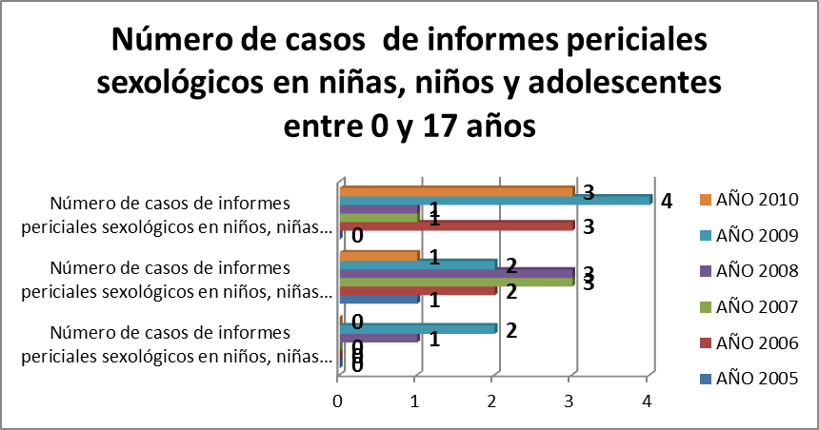
Fuente: Secretaria de Planeación Departamental
Por otra parte se tiene estadisticas tabuladas referente a los dictamenes sexologicos en niños, niñas y adolescentes evidenciando que en el año 2009 fue donde ocurrrieron el mayor numero de dictamenes con un total de 8 del total de la Poblacion perteneciente a este grupo etareo, esto comparado con los años 2005, 2006, 2007, 2008 y 2010.

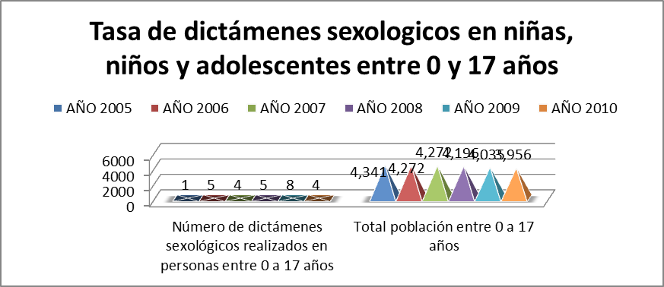
Fuente: Secretaria de Planeación Departamental

Los numero de casos denunciados por maltrato en niños, niñas y adoslecentes entre los 0 y 17 años para el años 2005 equivale a 1 caso, para el año 2006 3 casos y para el años 2010 7 casos, lo que indica un aumento significativo de estos casos por cuanto entre el años 2005 – 2006 aumento un 33% y para el periodo 2006 – 2010 incremento en un 43%.

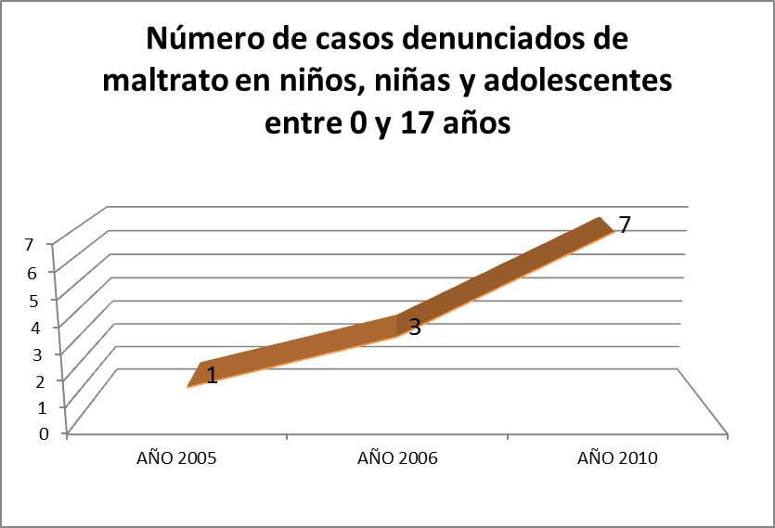
Fuente: Secretaria de Planeación Departamental

En el Municipio de Curití durante los años 2005, 2006, 2009 y 2010 existieron un total de 15 valoraciones por presunto delito infantil y según estadísticas tabuladas en el año 2010 fue donde se presento el mayor número de valoraciones medico legales con un total de 7.

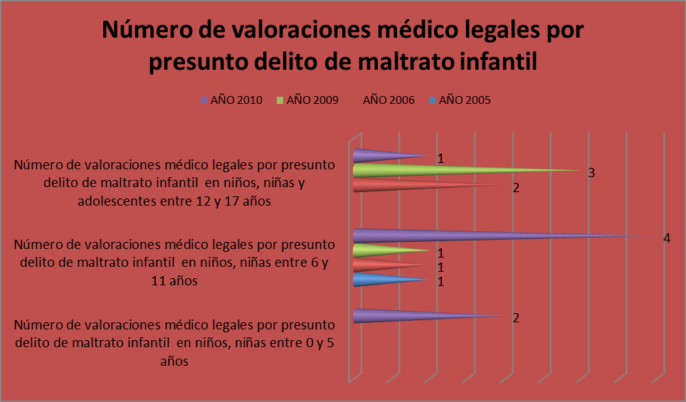

- CONTROLES DE CRECIMIENTO Y DESARROLLO

Es el conjunto de actividades periódico y sistemático del crecimiento y desarrollo del niño de cero a diez años, con el fin de detectar oportunamente cambios y riesgos en su estado de salud a través de un monitoreo o seguimiento adecuado en la evolución de su crecimiento y desarrollo, así como consideramos la promoción de la salud física, mental, emocional y social.

En el Municipio de Curití un alto porcentaje de la población perteneciente a este grupo etáreo asiste a los centros asistenciales a llevar a cabo el control respectivo siendo el año 2009 donde se presenta el porcentaje mas alto de asistencia con un 57% en relación con los años 2005, 2006, 2007 y 2008 tal como se evidencia en la siguiente grafica:

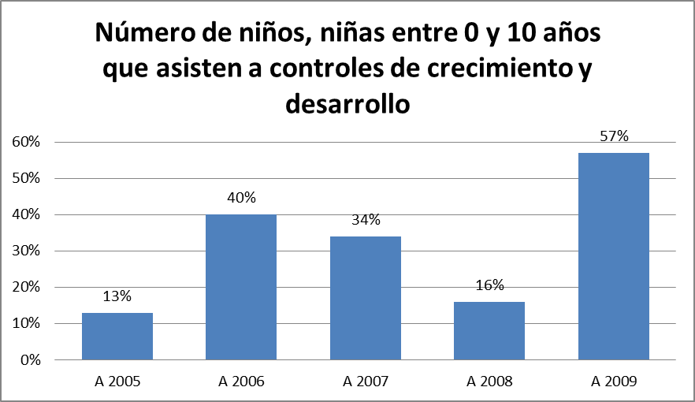

- RECREACION Y DEPORTE EN LA PRIMERA INFANCIA

El deporte y la recreación genera en los niños y jóvenes hábitos de salud corporal, mental y desarrollo Integral por medio de los procesos de iniciación, fundamentación, perfeccionamiento técnico y competición deportiva, de modo que esto contribuye al establecimiento de una cultura deportiva orientada al aprovechamiento del tiempo libre, el sentido de pertenencia, la construcción de valores y el rescate de la sana competencia, como soporte al establecimiento de una paz duradera y sostenible; la cual tiene lugar en los programas del sector educativo formal y no formal.

Según estadísticas suministradas por la Secretaria de Planeación Departamental se puede concluir que el porcentaje de niñas, niños y adolescentes que se haya inscrito o matriculado en algún programa de recreación y deporte es muy bajo teniendo que para el año 2010 solo el 10% de la población total de niñas, niños y adolescentes asistieron a cualquier actividad lúdica y de sano esparcimiento.

Lo anterior indica, que la Administración Municipal debe adoptar las medidas necesarias para implementar programas y actividades de sano esparcimiento en el Municipio, con el propósito de que los jóvenes, niños y niñas tengan la oportunidad de ocupar su tiempo libre en actividades que sean provechosas para su formación personal.

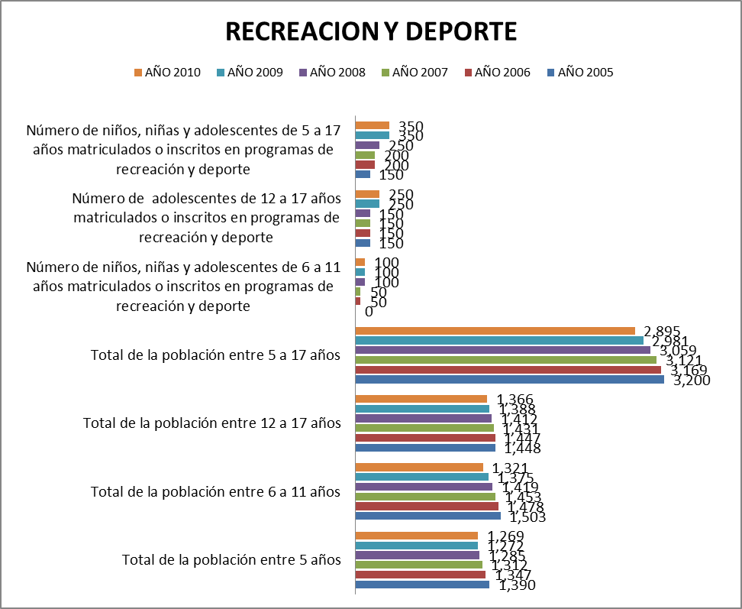
POBLACIÓN ENTRE 15 - 24 AÑOS
La población joven está conformada por 3.366 personas, lo que equivale al 18% de la población total del municipio, de los cuales 30% adolece de mecanismos e incentivos que permitan su vinculación a la vida laboral y creación de sus propias empresas.

Por lo general los jóvenes del área rural se dedican principalmente a estudiar y a la realización de los trabajos agropecuarios, especialmente en el cultivo de fríjol, maíz, café, fique y plátano, principalmente.
Para la utilización del tiempo libre, se han realizado campeonatos de micro fútbol con la participación de niños y jóvenes de la cabecera municipal y veredas aledañas al casco urbano.

La población joven en el municipio a nivel rural y urbano en cuanto al desarrollo de actividades deportivas juegan principalmente micro fútbol y a nivel musical en la vereda Las Vueltas se encuentra el grupo musical "Alegría Carranguera"; en el Sector el Placer se encuentra el grupo musical "Dinastía Carranguera " y en el Sector Despensas, está el grupo musical "Aires de Despensas". Los cuales interpretan toda clase de música, especialmente la Carranguera y tocan los instrumentos propios del folclor como son el Requinto, Tiple, Guitarra y Guacharaca.

Por otra parte en el área urbana existen Grupos Musicales denominados R4 BANDA la cual interpreta diferentes géneros musicales y CLASE CARRAGUERA la cual solo interpreta solo este genero musical, HERENCIA CARRAGUERA y HERMANOS RUIZ, y se dedican a diferentes géneros musicales, en la actualidad se encuentran vigentes y exaltan la cultura folclórica y musical del Municipio de Curití.

- INDICADOR DE CASOS DE DESPLAZAMIEMTO

El Municipio de Curití presenta un bajo índice de casos de desplazamiento forzado reportados ante la Secretaria de Planeación Departamental, lo que indica que la zona en donde se encuentra ubicado nuestro Municipio no presenta conflictos armados.

De conformidad con lo anterior se muestra la siguiente información tabulada donde se compararan los 2008, 2009 y 2010.

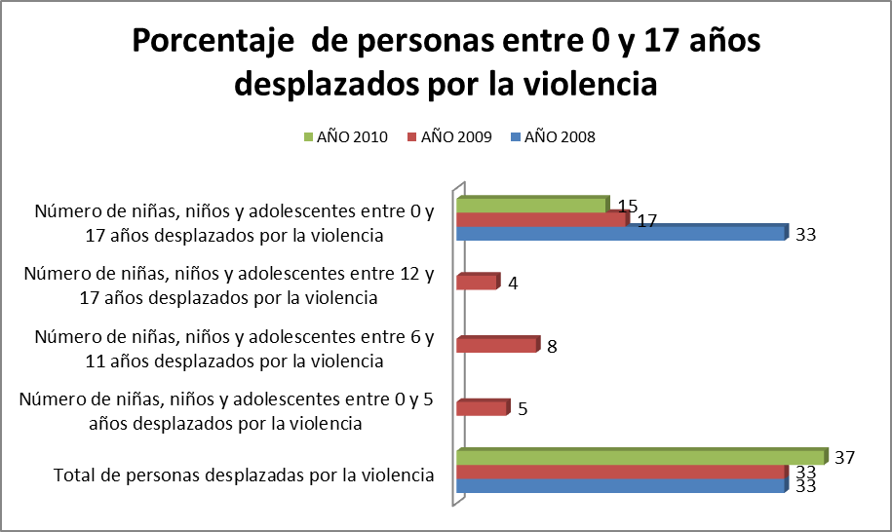

PROGRAMAS SOCIALES DE INFANCIA Y ADOLECENCIA

Para la atención a esta población infantil, la administración municipal y el Instituto Colombiano de Bienestar Familiar vienen desarrollando programas de nutrición y atención a menores, los cuales son desarrollados a través de las madres comunitarias (ICBF.) y el FAMI.
- Programa Bienestar FAMI: Las FAMI, es un programa que atiende a la familia, mujer e infancia (madres gestantes, madres lactantes y niños de 6 meses hasta los 2 años). En el municipio de Curití, existen 5 FAMI, cada una está conformada por 14 familias de aproximadamente 3 miembros, para un total de 208 personas; uno de los trabajos que realiza, este grupo de mujeres consiste en dictar charlas preventivas en temas como: maltrato infantil, sexualidad en la familia, derechos del niño, infecciones respiratorias, dengue hemorrágico, cuidados con los niños y recién nacidos, enfermedades de transmisión sexual, entre otras. Igualmente reciben los siguientes servicios:

Desayunos Infantiles Tipo 1: a los niños entre 6 y 11 meses de edad, del nivel 1 y 2 del SISBEN; reciben un kilo (1 Kg.) de Bienestarina al mes; de este programa se benefician 33 niños.

- Los Hogares del ICBF o Madres Comunitarias: En el municipio de Curití existe una cobertura de 20 hogares comunitarios o guarderías del ICBF de tiempo completo (9 en el área urbana y 11 en el área rural), los cuales son atendidos por mujeres con nivel educativo secundario que reciben capacitación del ICBF para desarrollar esta labor. Cada hogar tiene como función atender a 12 infantes entre los 2 y 5 años de edad. En total, son 240 niños que se benefician de este programa. En estos hogares los niños permanecen de 8:00 de la mañana a 4:00 de la tarde, allí reciben cuidado, alimentación (media, almuerzo y onces), además de recreación y estímulo para el desarrollo psicomotriz; sin embargo, las madres comunitarias no tienen la dotación suficiente, seguridad social y espacios de recreación para trabajar adecuadamente con los infantes.

Se esta presentando problemas de desnutrición y malnutrición en esta población por lo que se hace necesario desarrollar acciones tendientes a mejorar la alimentación de los infantes para garantizar un adecuado desarrollo y crecimiento. Los principales requerimientos por la comunidad para este grupo etáreo son programas de recreación, nutrición, estimulación y salud para los infantes, capacitación a madres comunitarias y ampliación del programa FAMI en las veredas.
Este grupo etáreo de 5 - 14 años, está conformado por 1.249 niños y 1.198 niñas del área urbana y rural; los cuales representan el 21.57% de la población total del municipio.
Para la atención a este segmento de la población infantil, la administración municipal y el Instituto Colombiano de Bienestar Familiar vienen desarrollando los siguientes programas de nutrición y atención a menores.
- Desayunos Infantiles Tipo 2: Niños entre 11 y 12 meses hasta 5 años de edad; (296) niños reciben diariamente una caja de leche de 200 cm3 en empaque Tetra Pack y una (1) galleta fortificada y un kilo (1 Kg.) de Bienestarina al mes. Con este programa se benefician 296 niños del municipio.
- Desayuno Preescolar: este programa está dirigido a la población de niños en edad escolar que se encuentran estudiando; en preescolar hay actualmente 115 niños; en el grado 1 hay 210 niños, distribuidos en 11 escuelas el municipio.
- Desayuno Grado 2 en adelante: Tiene una cobertura de 735 niños que están estudiando y que se benefician con este programa.
- Almuerzo: a este programa están vinculados 336 niños ente los 5 y 12 años de edad, pertenecientes a 5 escuelas del municipio.

Situaciones problemáticas. Infancia y adolescencia.

- Existe un importante número de población infantil y adolescentes que no se encuentran inscritos en los registros de información como el Sisben, para acceder a los servicios de salud.
- Carencia de servicios públicos domiciliarios en el sector rural.
- Faltan escenarios deportivos y culturales, así como mantenimiento y mejoras a los existentes.
- Falta de tecnología en los centros educativos.
- Carencia de actividades lúdicas, deportivas y culturales dirigidas a la primera infancia, la infancia y la adolescencia.
- Poca inversión en programas de socialización en temas de educación sexual, drogadicción, alcoholismo y aprovechamiento del tiempo libre.
- No existen políticas públicas en favor de la infancia y la adolescencia.

POBLACION DISCAPACITADA

La mayoría de la población en situación de discapacidad es pobre y no tienen acceso a servicios básicos, ni rehabilitación y no hay una Política pública de Discapacidad que mejore su calidad de vida.

En el Municipio de Curiti se cuenta con una población de 177 personas que padecen algún tipo de discapacidad, de los cuales 15 se encuentran entre las edades de 0 -14 años; 112 entre los 15 a 64 años de edad, 36 mayores de 65 años (Fuente Fundación personas con discapacidad San Joaquín).

Situaciones problemáticas. Discapacitados

- No se cuenta con un programa específico para atención de éste importante segmento de población.
- Se desconoce a ciencia cierta los tipos de discapacidad de cada una de las personas que presentan esta condición.
- Curití carece de políticas públicas que le otorguen preferencias en oficinas públicas y privadas, así como en los servicios de salud.
- Las condiciones económicas de muchos de ellos son precarias.

IGUALDAD DE GÉNERO

Las mujeres han participado activamente en el desarrollo de la región; fomentando los espacios en lo cultural, laboral, educativo y social. Las damas de Curití se reúnen para reflexionar a cerca de su problemática, haciendo énfasis en la falta de capacitación, organización, acceso a la educación igualdad de oportunidades laborales y de desempeño laboral.

Así mismo, se han tratado temas como el incremento de las diferentes formas de violencia, especialmente de tipo intrafamiliar, doméstica y sexual.

Situaciones problemáticas

- Falta de capacitación en temas productivos así como de liderazgo y participación democrática.
- Se presenta desigualdad en cuanto a oportunidades laborales para éste género.
- Se han incrementado considerablemente las formas de maltrato y violencia para con las mujeres a nivel doméstico y sexual.

5.3.8 JUSTICIA Y ORDEN PÚBLICO, SEGURIDAD Y CONVIVENCIA CIUDADANA

De acuerdo con la organización o Estructura del Estado Colombiano, este esta conformado por los entes de la Rama del Poder Publico: Ejecutivo, Legislativo y Judicial; técnico, órganos de control y organización electoral, los cuales brindan regulación administración y apoyo a la población.

Orden Público y seguridad.

Según la información que suministran las autoridades responsables de salvaguardar la seguridad de la ciudadanía, en el municipio de Curití se presentaron 5 homicidios en 2010, mientras para el año 2011, se observó una disminución del 40% en cuanto se presentaron 3 homicidios.

Las lesiones personales que para el 2010 fueron 48 casos, para el 2011 aumentaron en uno, para un total de 49 lo que muestra una falta de sensibilización en la comunidad sobre temas de convivencia ciudadana y que ésta cifra definitivamente crece desmesuradamente en los días de fiesta. (Ferias y fiestas, puentes festivos y temporada de Diciembre).

Otros Indicadores

Hurtos | 2010 | 2011
Residencias | 2 | 1
Comercio | 3 | 2
Personas | 5 | 15
Autos | 0 | 0
Motos | 0 | 0
Piratería | 0 | 0
Abigeato | 0 | 0

Según el cuadro anterior, podemos determinar que en el último año se dispararon los hurtos a personas en un 300% pasando de 5 casos en 2010 a 15 en el año 2011. Los hurtos a residencias y comercio tuvieron una reducción considerable.

Situaciones problemáticas

- Se evidencia un incremento bastante preocupante en el índice de hurtos a personas en el municipio.
- Impunidad en casos de violencia intrafamiliar en casos de abuso en contra de la mujer.
- El municipio adolece de policía turística como órgano de control institucionalizado.

5.4. DIMENSION ECONOMICA

5.4.1. SECTOR PRIMARIO (Agropecuario y Minería)

Actividad Agropecuaria:

La estructura sectorial del Producto Interno Bruto (PIB), se sustenta en los subsectores agrícola y pecuario, cuya participación es del 60%; el comercio, el turismo, el sector salud y el sector educación ocupan el segundo lugar con una participación promedio del 20%, entre los sectores de transporte, artesanías, minería, construcción y los servicios del gobierno se estima una participación promedio del 20%.

Dada la importancia que para el municipio reviste el sector agropecuario, es necesario reflexionar entorno a su valor agregado y a su repercusión social motivo por el cual se debe establecer las ventajas comparativas del municipio para lograr hacerlo competitivo.

El sector rural del municipio se caracteriza por la presencia de medianos y pequeños productores con bajos ingresos económicos familiares, proporcionales a su representación en la economía, y bajo nivel técnico educacional, con lo cual se configura una economía netamente campesina.

Recursos de Inversión Desarrollo Agropecuario

Año | 2009 | 2010 | 2011
Total Recursos de Inversión | 5.418 | 7.498 | 7.682
Inversión Sector Agropecuario | 66 | 70 | 72
FUENTE: Tesorería municipal Datos millones de pesos

La participación del sector Agropecuario en los recursos de Inversión en el año 2009 fue del 1,2% y para los dos últimos años solo alcanzó el 0,9%.

Actividad Minera

La actividad minera está clasificada dentro del primer sector de la economía y para realizar el análisis de este sector se tomó la información secundaria existente en fuentes tales como: La Secretaria de Planeación de la Alcaldía Municipal, CAS, MINERCOL, INGEOMINAS; para la localización y evaluación de las actividades mineras que tiene el municipio.

Se presentan yacimientos de minerales no metálicos y las principales manifestaciones minerales presentes en el municipio de Curití son Calizas y arcillas, asociadas a rocas del cretáceo inferior en los estratos de la formación Paja y Rosablanca, aunque también se explotan en menor escala, mármol y arenas.

En cuanto a las Zonas Potenciales, de acuerdo a las características geológicas del municipio, según su litología sus suelos están conformados por areniscas y arcillas, composición esta que permitirá la explotación de material para triturado de sub-base de vías.

Según el estudio Geológico, se presentan algunos delgados mantos de caliza marmórea al sur del municipio, los cuales resultan económicamente explotables y representaría una fuente de ingresos para el municipio.

Sin excepción todas las minas de caliza hacen sus explotaciones a cielo abierto. Por lo general, las minas de calizas producen triturados para construcción; granulados y finos para los concentrados de aves y finos para encalado de suelos como cal agrícola (3 plantas de Curití), queman la caliza en hornos convencionales, utilizando carbón como combustible, para producir cal viva.
Las explotaciones menores de hecho, generalmente producen cal viva por calcinación y las plantas de usuarios campesinos y de la gobernación muelen el mineral para utilizarlo como cal agrícola. La actividad minera en el municipio de Curití, es de pequeña minería, por lo tanto el volumen de producción solo alcanza para cubrir la demanda de algunos mercados de los municipios de Curití, San Gil, San Joaquín, Bucaramanga y Bogotá, principalmente.

5.4.2. SECTOR SECUNDARIO (Artesanías, Manufacturas e Industria)

Enfocado básicamente a la industria de artesanales de hilados y de fique; Existen 2 empresas organizadas y aproximadamente 23 tiendas y/o viviendas dedicadas a la elaboración de artículos artesanales. Se puede mencionar dentro del contexto artesanal que la producción de artesanías en fibra de fique comprende un 13.60%.

En esta actividad participa ECOFIBRAS y AREAGUA como las dos empresas artesanales más grandes de hilados y artesanías de fique de Curití.

Predomina el sistema artesanal de telares manuales rudimentarios, de baja productividad y rendimiento, se hace control de calidad de la producción, y se están implementando programas sobre higiene y seguridad industrial para proteger la salud de los trabajadores. Solo en una tienda artesanal se utiliza torno eléctrico para hilar.

La actividad principal es la producción de hilo muy delgado (pie) para la fabricación Bolsos, correas, Tapetes y cortinas, entre otros. A nivel familiar y en menor cantidad, se producen hilados y tejidos finos, que son la materia prima para la elaboración de las diferentes artesanías que se producen en el municipio y que ya son conocidas a nivel nacional e internacional.

Anualmente se fabrican aproximadamente 172.987 artículos artesanales entre 10.000 bolsos, 8.000 tapetes, 2.600 individuales y 2.000 cortinas aproximadamente.

La producción solo alcanza a cubrir la demanda nacional. Los fabricantes y productores de Curití no han exportado directamente, aunque se conoce de algunos mayoristas que han exportado a Estados Unidos, Francia, Brasil e Italia, principalmente.
En lo relacionado con las manufacturas también se destaca la confección de ropa para ambos sexos y todas las edades. En el casco urbano de Curití se localizaron 7 modisterías.

5.4.3. SECTOR TERCIARIO (Industria, Comercio)

La actividad comercial con una participación del 18.39%., por la ubicación geográfica del casco urbano en el municipio (Sur Occidente), no es muy favorable, con respecto a las veredas ubicadas al norte y oriente del municipio. El mal estado de las pocas vías de acceso tanto a nivel municipal como veredal; este factor que ha sido el elemento determinante en su bajo desarrollo comercial y urbanístico y servicios.

5.4.4. PROMOCION Y FOMENTO AL DESARROLLO ECONOMICO

El desarrollo económico del municipio depende en gran medida del interés y de la capacidad política y administrativa de sus dirigentes para aprovechar el potencial humano, de recursos naturales y la ubicación geográfica como estrategia y fortaleza competitiva.

El gobierno municipal debe generar programas de capacitación mediante convenios o alianzas estratégicas, para producir lo que se comercializa y genere utilidad, apoyar e incentivar la creación de nuevas empresas, gestionando la consecución de capital semilla, brindar apoyo e incentivos a las empresas que operan en el municipio y que generan empleo.

Mediante convenios, capacitar a la juventud urbana y rural en temas de emprendimiento, formulación de planes de negocio y formación tecnológica.

Se debe propender por la construcción, adecuación y mejoramiento de la infraestructura para el desarrollo económico, vincularse y participar en la ejecución de planes regionales de desarrollo, que fortalezcan la actividad económica en su municipio.

5.4.5. PROTECCION Y PROMOCION DEL EMPLEO

El municipio de Curití presenta una economía campesina fundamentalmente de tipo extractivo, basada en la producción agrícola tradicional, donde la mayor parte de las labores se realizan con mano de obra familiar como forma de organización social y de trabajo y es el soporte Económico de los pequeños productores. El sector agrícola genera Aproximadamente 3.679 empleos, equivalentes al 69,93%.

Los empleos directos e indirectos generados por las diferentes actividades económicas del municipio como lo son el agro y el sector artesanal, turístico , agroindustrial y de servicios, no llegan al 15% del total de la población, aunado al hecho de que son de carácter temporal (para las siembras y las cosechas únicamente y por períodos administrativos en el sector servicios), este porcentaje no contribuye al mejoramiento de las condiciones laborales y de calidad de vida de los pobladores.

5.4.6. COMPETITIVIDAD E INNOVACIÓN

Crear las condiciones para un Desarrollo Humano Integral, pasa por la capacidad de la sociedad para organizar sus actividades económicas en la perspectiva de considerar las necesidades de trabajo y los mecanismos de distribución de los beneficios del crecimiento, en el conjunto de la población. Frente a este reto, el papel de la Administración Municipal se orienta hacia la formulación de políticas que favorezcan la construcción de un tejido empresarial vigoroso en el que participen tanto las microempresas familiares y pymes, como las grandes empresas consolidadas.

Los elementos que permiten armonizar e interconectar esos universos tan diferentes, necesariamente se encuentran en una clara identificación de las vocaciones, las fortalezas y las potencialidades productivas de la región, y la competitividad de cada una de ellas para insertarse en las diferentes escalas del mercado, desde los regionales y nacionales hasta los internacionales.

Son esas vocaciones, fortalezas y potencialidades, las que permiten favorecer el que las distintas formas y niveles de la actividad productiva se puedan encadenar, de tal manera que se avance hacia una mayor productividad y competitividad de la región en su conjunto, como clave para albergar empresas sostenibles. Una orientación de los esfuerzos en esa dirección, permitiría marcar un quiebre en la tendencia actual y avanzar hacia la creación de más puestos de trabajo estables y productivos, con los impactos sociales que esto implica sobre las poblaciones más vulnerables.
Las actividades económicas informales son una alternativa que sume a las personas en una dinámica de inestabilidades e incertidumbres alrededor de las posibilidades de satisfacción de sus necesidades más básicas, por ese motivo, también se hace necesario estimular las distintas formas de asociatividad y economía solidaria, desde las cuales se facilite la participación en los encadenamientos productivos de la región, de quienes se ven relegados a moverse en la informalidad.

5.4.7. DESARROLLO RURAL Y ASISTENCIA TECNICA

Actividad Agrícola:

Definido básicamente por las labores Agrícolas que representa un 60%, es la principal fuente de empleo, liderado por el cultivo de Tabaco, fríjol, café, fique y maíz. Se desarrollan actividades pecuarios, a través del mejoramiento de razas con el objetivo de obtener carne y leche de mejor calidad y más rentabilidad mediante el mejoramiento de razas de ganado Cebú, Pardo – Holstein, Cebú – Pardo y Criollo, para cría con ordeño doble propósito.

El Tabaco lidera la actividad agrícola en área sembrada, toneladas producidas y porcentaje de participación respecto al área total del municipio apta para cultivar. De las 24.736, hectáreas que posee el Municipio, solo el 9.22% están cultivadas con Tabaco, Fríjol, Café, Fique y Maíz.

De acuerdo con la información registrada las veredas productoras de tabaco son Palo Blanco, con una participación en áreas sembradas del (70%), con relación al área total cultivada con este producto (659 hectáreas), en las cuales se producen aproximadamente 1.239 toneladas al año, con rendimientos de 1.835 Kilogramos por hectárea.

La vereda Árbol Solo y el sector El Uvo, tienen una participación en área cultivada del 13%, los sectores de Macaregua y la peña, tiene una Participación del 7.3% y del 6.7% respectivamente y existen 459 productores en el municipio.

Las principales veredas y/o sectores productores de fríjol son Palo Blanco, Árbol Solo, El Uvo, Quebrada Seca –Macaregua, e Irapire, con un total de 525 productores y un área total cultivada de 610 Htas., las cuales producen 732 toneladas al año.
La comercialización de la producción de fríjol se hace con las cooperativas de Villanueva, comerciantes particulares e intermediarios de San Gil y Villanueva.

El Café es el tercer cultivo en importancia en el municipio de Curití, es uno de los renglones productivos que más mano de obra requiere, concentrándose en la época de cosecha (Octubre a enero), los rendimientos promedios alcanzan los 1.500 Kg. /ha, se encuentra a disposición de los productores excelente oferta tecnológica para el beneficio ecológico de la cosecha, con mínimo impacto ambiental.

Rango -Tamaño de los Cafetales (Has) | Nº. Caficultores | Caficultores (%) | Nº Fincas | Área Fincas (Hs) | Área Café (Has) | Especialización Café (%) | promedio tierra Has/Caficult | promedio Cafetal Has/Caficult
Menores a 1 | 353 | 52,69% | 374 | 2.072 | 185 | 8,92% | 5,87 | 0,52
Entre 1 y 3 | 232 | 34,63% | 254 | 2.478 | 422 | 17,01% | 10,68 | 1,82
Entre 3 y 5 | 48 | 7,16% | 51 | 751 | 194 | 25,81% | 15,65 | 4,04
Entre 5 y 10 | 27 | 4,03% | 27 | 790 | 179 | 22,70% | 29,25 | 6,64
> 10 has | 10 | 1,49% | 11 | 1.038 | 188 | 18,09% | 103,82 | 18,79
Total | 670 | 100% | 717 | 7.129 | 1.167 | 16,37% | 10,64 | 1,74
- Bajo porcentaje de especialización del área de la finca en café; el 26%)
- El 94 % son pequeños cafeteros (entre 0,1 - 5 has en café); con 69% área en café.
Fuente: COMITECAFE SANTANDER SICA 2011

De los productos agrícolas que se cultivan en el municipio de Curití, el maíz ocupa el quinto lugar en importancia; el porcentaje de participación en área sembrada es de 8.27% con relación al total de área apta para cultivar. Actualmente existen 130 cultivadores de maíz y 200 hectáreas sembradas, que producen 570 toneladas al año, las cuales son comercializadas con comerciantes particulares del municipio de San Gil.

Las principales veredas productoras son Cuchicute – Cantera, Palo Blanco, Quebrada Seca y otras veredas y/o sectores con menor participación. Cuchicute es el mayor productor de maíz (50% del total producido). La única tecnología aplicada en este cultivo está relacionada con la semilla (certificada – mejorada). Aproximadamente 20 personas laboran en el cultivo del maíz durante la época de siembra y recolección de la cosecha que generalmente son el núcleo familiar (padre, madre e hijos).

La comercialización del Tabaco se realiza en un 100% con las cooperativas de PROTABACO Y COLOMBIANA DE TABACO; El fríjol se comercializa principalmente con las cooperativas de Villanueva en un 50% y el otro 50% con comerciantes particulares e intermediarios de los municipios de San Gil y Villanueva y para autoconsumo.

El 95% del café producido en Curití, se comercializa con las cooperativas y comerciantes particulares del municipio de San Gil y el 5% restante en Curití y para autoconsumo; el 85% del fique producido en Curití se comercializa con comerciantes particulares de San Gil y el 15% restante con comerciantes de otros municipios. Por otra parte el 100% de la producción de Maíz se comercializa con particulares del municipio de San Gil.

La mayoría de las vías veredales del municipio se encuentra en regular y mal estado, dificultando el transporte de los productos hasta los lugares de destino final. Los altos costos de los insumos inciden directamente en la baja rentabilidad de la producción agrícola, baja capacidad de producción de los productores, baja fertilidad de los suelos y falta de implementación de tecnologías, son algunos de los principales problemas que afectan la producción agrícola en el municipio de Curití.

Debido a la baja rentabilidad del fique, el cultivador prefiere tumbar las matas y convertir el terreno en potreros, trayendo como consecuencia una notable disminución en los ingresos de este sector de la economía, lo cual se ve reflejado en el desestimulo para la inversión privada que se traduce en desempleo. La baja remuneración de la mano de obra utilizada en este cultivo no es atractiva para la población en edad productiva.

En el aspecto ambiental, este cultivo también ha traído consecuencias negativas, como el deterioro y agotamiento del recurso hídrico, disminución de las posibilidades agrícolas, deforestación y contaminación de las fuentes hídricas, a donde son arrojadas las aguas que utilizan en el lavado de la fibra.

Producción Pecuaria más representativa.

La actividad pecuaria en el municipio se ha venido consolidando, a través del mejoramiento de razas con el objetivo de obtener carne y leche de mejor calidad y más rentabilidad mediante el mejoramiento de razas de ganado Cebú, Pardo – Holstein, Cebú – Pardo y Criollo, para cría con ordeño doble propósito.

Las veredas productoras son Irapire, Llano de Navas, Palmar y los sectores La Cantera y Acacias. Dentro de las especies pecuarias también se destaca la producción de ganado porcino, principalmente en la vereda Irapire y el sector La Ceiba.

Las razas predominantes son: Landrace – Pietran y Criollo, en un promedio de 20 machos y 50 hembras de Cría (Reproductores); 100 machos y 100 Hembras de Levante (destetos y lechones) y 100 machos y 100 hembras de ceba (animales de engorde). El promedio de crías por parto es de 10.

La actividad porcina se desarrolla aproximadamente en un área de 0.5 hectáreas. Semanalmente se consumen 8 arrobas y se comercializan 8 arrobas, (384 arrobas anuales).

La producción más representativa está en la vereda Irapire y el sector La Ceiba. Dentro de las denominadas otras especies pecuarias en el municipio de Curití se destaca la gran contribución de la población avícola; principalmente por el auge y establecimiento de sedes de las grandes avícolas pioneras en el departamento de Santander como es el caso de La INCUBADORA DEL ORIENTE, PIMPOLLO E INCUBADORA SANTANDER, que aprovechando las bondades climáticas, la accesibilidad, la tranquilidad y la localización estratégica del municipio, invirtieron y trasladaron tecnólogos y tecnología para el desarrollo de este ramo.

La producción de estas empresas se comercializa en las ciudades de Bucaramanga, San Gil y Santa fe de Bogotá.

Igualmente, se puede destacar en menor escala, la producción apícola; en la actualidad existen aproximadamente 90 colmenas o núcleos de abajas africanizadas y 2 productores o cultivadores, que producen 270 Kg. de miel al año.

En el municipio de Curití, la actividad acuícola o piscícola, está dirigida principalmente a la producción de mojarra y cachama; existen aproximadamente 50 productores, y 80 estanques de diferentes dimensiones, ocupan un área aproximada de 2400 m2 con una producción de 19200 animales; 12.000 de mojarra 7.200 de cachama, con un peso promedio individual de venta de 450 gramos.

SITUACIONES PROBLEMATICAS

- Falta apoyo del gobierno municipal y gestión institucional para la protección del campesino.
- Las vías se encuentran en Regular y mal estado, dificultando y encareciendo el transporte de los productos a la cabecera Municipal.
- La falta de vías de penetración hacia la vereda colmenitas y despensas, han creado gran desestimulo a sus campesinos pobladores originando abandono de las tierras.
- Pequeños y Medianos productores carecen de asistencia técnica y transferencia de tecnología.
- No existen programas de apoyo para el sector primario en cuanto a tecnificación, producción y comercialización.
- Se sigue trabajando en los mismos renglones tradicionales sin explorar nuevos productos.
- Los productores agropecuarios no cuentan con alguna institución u organización que les brinde programas de capacitación y que esté al tanto de las problemáticas del sector rural.
- Los escasos programas de capacitación en otras áreas, se quedan para los habitantes del pueblo.
- La explotación de renglones productivos tradicionales, uso inadecuado del recurso suelo, aplicación indiscriminada de agroquímicos, gallinazas crudas y el uso inadecuado de prácticas en los procesos productivos, causan problemas ambientales, elevan los costos de producción, obteniendo muy baja rentabilidad.
- Los pequeños y medianos productores no cuentan con acceso a bajo costo de maquinaria agrícola para preparación de suelos y de maquinaria pesada para adecuación de terrenos (vías de penetración y construcción de jagüeyes, entre otros).
- Baja productividad y rentabilidad en los renglones productivos explotados en el municipio.
- Faltan programas de prevención sanitaria, manejo reproductivo y nutricional para con el ganado bovino y especies menores, de igual forma falta implementar programas para el mejoramiento de razas.
- La promoción general del turismo se ha limitado al sector urbano dejando de lado al sector rural.
- La actividad Minera y la industria avícola reporta muy poco beneficio al Municipio, es escasa la generación de empleo y origina serios problemas al ambiente natural y a sus pobladores.

5.4.8. TURISMO

El turismo en el Municipio de Curití gira en torno a los lugares que la naturaleza permite acondicionar para tal fin, brindando espacios de sanos esparcimiento para los visitantes los cual implica que incremente el interés por visitar nuestro hermoso Municipio. No se cuenta con ninguna dependencia de gobierno que direccione las políticas del sector, organice el gremio, gestione recursos que fortalezcan esta actividad, ejerza control y seguimiento a esta industria.

El Municipio cuenta con diversos sitios de hotelería y hospedaje, dentro de los cuales, algunos cuentan con una infraestructura nueva y otros son casonas adecuadas para la prestación de este servicio sin que se haya desmejorado la arquitectura colonial, se tiene una capacidad aproximada de hospedaje para 300 personas.

Entre los principales sitios de turismo se encuentran los siguientes:

Cueva de la Vaca

Situada en el sitio conocido en antaño con el nombre de "El Tejar", contiguo al cementerio de la localidad. De belleza natural que presenta un descenso de cuatro metros de caída para su incursión se utiliza una escalera metálica.
Es una cueva muy admirada por los espeleólogos por la variedad de atracciones que posee y porque en su recorrido el visitante camina, gatea, se arrastra, se sumerge, y recurre a toda suerte de peripecias durante un promedio de cuatro (4) horas que dura el total del recorrido.

Entre los muchos atractivos de la caverna están:

El salón conocido con el nombre de la Virgen, allí se aprecia una Virgen con el niño en los brazos, en un conjunto que parece un altar, formado por las gotas de carbonato de calcio que caracterizan el yeso.

El salón de las piletas: Lugar en el que se puede caminar, al fondo se observan tres piletas naturales que en forma consecutiva la una cae sobre la otra.

Salón Cielo de Cristal: es el único salón donde se puede apreciar espeleotemas con su color natural, allí se pueden apreciar las estalactitas forma Pitillo las cuales mantienen una gota de agua en la punta y al alumbrarla refleja la luz simulando un cielo estrellado, estas formaciones son muy llamativas por su tamaño, la más pequeña oscila entre 50 cm; por tradición oral desde los primitivos pobladores se ha comunicado que substraer estas formaciones calcáreas de su sitio de origen le trae a quien las saca mala suerte.

Salón de las columnas: en este salón se observa la formación llamada Columna, que es la unión de una estalactita y una estalagmita en donde se pueden apreciar dos formaciones principales, la pata de elefante y la pico de botella.

El salón del cerebro: El turista observa un cerebro gigante formado por las gotas de yeso. Por tradición se ha transmitido un mito de generación en generación que al tocar el cerebro se recibe más inteligencia.

El salón del pesebre: En un espacio aproximado de 3 x 2 metros, las estalagmitas dan la forma de un pesebre.

El salón de la cascada: Sitio donde se puede deleitar con un sabroso baño gracias a que el agua es limpia, aun se desconoce el origen de esta fuente de agua.

La Cueva del Yeso

Localizada entre las veredas Quebrada seca y el Placer, desde el casco urbano a la cueva hay una distancia aproximada de 15 kilómetros; hasta el sitio La Unión por carretera pavimentada hay 3 kilómetros y el resto por vía carreteable destapada en buen estado.

El visitante desciende por lazo o una escalera de cuerdas una longitud de más o menos cinco metros en caída libre e inicia por esta cavidad subterránea conformada por un solo salón con sus respectivas divisiones.

En un largo trayecto a paso normal o agachado en el que se aprecian estalagmitas y estalactitas se encuentran al fondo la virgen de la Caverna, es una imagen tallada en yeso de la misma cueva y colocada en el lugar en 1954.

A mano derecha existen una serie de laberintos que no llevan a ninguna parte, a mano izquierda dos huecos que se unen y comunican con un laberinto de desviación triple, debe tomarse el del centro que conduce a una salida doble.

De la anterior salida se debe tomar la derecha, se recorren unos 300 metros por entre pasadizos y se llega a otra desviación doble; el turista debe tomar la superior que lo conduce a una entrada de aire, la luz penetra como en claraboya; han pasado casi cinco horas de emocionante aventura para luego traspasar una salida angosta similar a una chimenea y observar al otro lado de la montaña.

La Cueva de El Carmen

Ubicada en la vereda la Ceiba a 15 minutos de la zona urbana a pie por desecho, esta caverna tiene una longitud aproximada de 400 metros. Al fondo se observan máscaras naturales en la pared frontal encima de una cavidad, entrando en ésta se encuentra un arroyo formado por aguas que se resumen de un manantial cercano a la cueva, conocido como "El Pozo del Diablo", son tan solo 30 minutos de recorrido y la salida es por el mismo sitio de entrada.

El Parque Natural El Santuario

Localizado en la Vereda La Cantera, exactamente detrás de la Escuela.
Declarado parque natural por Acuerdo 012 de Noviembre 24 de 1994 del Honorable Concejo Municipal, en el mismo se prohíbe la tala de sus bosques y se exige la preservación de su flora, fauna y demás recursos naturales.

El parque está dividido en tres zonas separadas por plazoletas de forma circular sin vegetación, conocida también con el nombre de Parches, éstas son inexplicablemente naturales, también son dignos de admiración los laberintos en piedra llamados monolitos.

El Santuario posee vegetación exótica típica de selva, algunos animales representativos de nuestra fauna como: picures, faras, tinajos, armadillos, iguanas, reptiles entre ellos gran variedad de serpientes.
El éxito de la travesía consiste en cruzar el Santuario a lo largo sin perderse o sin regresar al sitio de inicio.

Desafortunadamente la riqueza arqueológica dejada en el lugar como herencia de nuestros antepasados, especialmente trabajos en cerámica precolombina, fue saqueada al igual que la mayoría de su riqueza natural.

El Balneario de Pescaderito

A solo 15 minutos por vía pavimentada en buen estado, se halla este reconocido sitio turístico famoso por sus aguas cristalinas. El Balneario está compuesto por las quebradas "Ficaleña" , “La Cajonera” y "Peña Negra", llama la atención del turista además de sus diáfanas aguas la gran variedad de pozos agrupados familiarmente bautizados con nombres genéricos para que el bañista disfrute aún mucho más el paseo. Este sitio turístico cuenta con más de 30 pozos entre los cuales se destacan y se clasifican así:
- Hondos: La Zamba Grande y Pequeña, el Tambor (especiales para clavados).
- Románticos: El Pozo del Amor y los Pomarrosos
- Familiares: Batea, Clavellinas y Piscinitas.
- La zona alrededor de la quebrada es apta para camping.

Zona de Parapente

Para este deporte extremo tan de moda actualmente, Curití cuenta con magnífica zona ubicada en la montaña izquierda del pozo la Batea, a una altura de 400 metros y el sitio conocido como el voladero ubicado en la vereda Palo Blanco Alto de este Municipio

Para la primera zona se llega por la carretera que conduce a la vereda Palo Cortado a 800 metros después del sitio conocido como “la puerta del Común”, el vuelo se efectúa sobre la quebrada la Peña Negra.
Para el segundo sitio se llega por la vía que conduce al corregimiento Las Vueltas a unos 7 kilómetros del casco urbano y luego se toma la vía que conduce a la vereda Palo Blanco Alto a aproximadamente 2 kilómetros de el corregimiento las Vueltas

Zona de Rappel

A una hora del centro del municipio, en Pescaderito y en lugar conocido como El Cajón, se puede practicar este tipo de deporte.
Este sitio presenta una altura de 50 a 60 metros de descenso permitiendo al turista tener una experiencia extrema.

Caminata ecológica al Cañón de Los Monos Aulladores

Este sitio se encuentra ubicado en límites con el Municipio de Aratoca por la vía que conduce al Municipio de Jordán.

La Casa del Conde de Cuchicute

A esta histórica mansión se puede llegar por vía carreteable a través de dos trayectos así: Por la carretera central que conduce de San Gil a Curití, desvía a mano derecha por el sitio conocido como "La Palo blanca" y en un recorrido aproximado de 20 minutos llega a la mencionada casona.

Desde el centro de Curití por la carretera Común - Cantera - Cuchicute (pasando por el Santuario), a una distancia de unos 8 kilómetros está ubicada la hacienda.

Su suntuosa arquitectura de dos plantas, que en otrora fueran elegantísimos salones, corresponde a la aristocracia de los fundadores de la hacienda de Cuchicute. Esta belleza arquitectónica es digna de restaurar, no solo para el turismo ecológico sino también para rescatar un inmueble cultural cargado de historia y de leyenda.

La Piscina Hoyo Caliente
Desde épocas remotas esta área del poblado se conoce con el nombre de "Hoyo Caliente" por ser el sitio más caluroso de la localidad.
El cementerio laico, atractivo turístico de singular importancia, presenta deterioro y descuido.

SITUACIONES PROBLEMATICAS

- No se aprovechan importantes zonas de bosque para la conservación de fuentes hídricas y el desarrollo de actividades eco turísticas.
- El Municipio no cuenta con un Plan de Desarrollo Turístico y Cultural.
- No se cuenta con una organización que agremie los diferente actores del sector productivo (Operadores, dueños de Hoteles, Hostales, restaurantes, fincas agroturísticas), para desarrollar organizadamente la actividad turística.
- Falta de apoyo y coordinación Institucional, para la realización de convenios, alianzas estratégicas y planes padrino para capacitación y fortalecimiento del sector.
- La cercanía al Municipio de San Gil como capital turística del departamento, ha traído al Municipio serios problemas de drogadicción, prostitución y turismo sexual.
- No existe una normatividad local que en acato a normas superiores, permitan organizar todas las actividades conexas al turismo.
- Las vías de acceso a ciertos sitios de interés turístico se encuentran en mal estado, dificultando el ingreso de turistas.
- El auge de turistas en los meses de diciembre y enero sobrepasa la capacidad de carga de sitios como el balneario Pescaderito, cueva de la vaca y del Yeso, con graves consecuencias de deterioro ambiental.
- La falta de una guía turística y una buena señalización, ha generado pérdida de oportunidades para el sector.
- La falta de capacitación de los oferentes conlleva a un desmejoramiento del servicio, la mayoría de operadores están radicados en otros municipios y no cuentan con una infraestructura mínima.
- Falta apoyo y gestión institucional a las artesanías en fique, símbolo de nuestra tradición, la hilatura y la tejeduría se han convertido en un atractivo turístico de gran importancia.
- Falta adecuación y mantenimiento del cementerio laico, atractivo turístico de singular importancia.
- No se cuenta con una dependencia u oficina de Turismo y Cultura que direccione las políticas del sector.

5.5 DIMENSION POLITICO ADMINISTRATIVA

DESARROLLO COMUNITARIO

La ley 11 de 1986 que se refiere al estatuto básico de la administración municipal asegura la presencia de la comunidad en el manejo de los asuntos relacionados al fortaleciendo, la autonomía y la democracia municipal. Esta ley determina que las Juntas de Acción Comunal (JAC), se pueden vincular al desarrollo y mejoramiento del ente territorial, mediante la participación en el ejercicio de las funciones y prestación de servicios que estén a cargo de este.

Las JAC tienen como propósito realizar actividades de economía social, enmarcados dentro de la autogestión comunitaria, diagnostica y prioriza intereses y necesidades de la comunidad, establece planes y programas relacionados con estas necesidades y ejecuta acciones y proyectos tendientes a solucionarlas. Desarrolla acciones de capacitación dirigidas a toda la comunidad en sus diferentes campos buscando su desarrollo integral

De acuerdo con la información suministrada por el Municipio de Curití, existen 47 juntas de acción comunal con personería jurídica, que representan a todas las veredas y la cabecera municipal.

ITEM | JUNTA DE ACCIÓN COMUNAL
1 | JAC Vereda el Pino
2 | JAC Vereda el Placer
3 | JAC Vereda Palo Cortado
4 | JAC Vereda Tirapaza
5 | JAC Vereda Quebrada Seca
6 | JAC Vereda Colmenitas Alto
7 | JAC Barrio Villa del Rosario
8 | JAC Vereda Arbolsolo
9 | JAC Vereda el Común
10 | JAC Vereda la Mesa
11 | JAC Vereda Macaregua
12 | JAC Barrio José Antonio Galán
13 | JAC Barrio La Palma
14 | JAC Vereda Cuchicute Alto
15 | JAC Vereda Cantabara
16 | JAC Vereda Palmira llano de Navas
17 | JAC Vereda Palo Blanco Alto
18 | JAC Vereda Acacias
19 | JAC Vereda Despensas
20 | JAC Vereda Palo Blanco bajo
21 | JAC Vereda el Carmen
22 | JAC Vereda Colmenitas
23 | JAC Vereda Piedra Gorda
24 | JAC Barrio Libertador II Etapa
25 | JAC Vereda la Laja
26 | JAC Vereda Cuchicute
27 | JAC Vereda el Palmar
28 | JAC el Uvo parte Baja Vereda el Uvo
29 | JAC Vereda Cañaveral del Uvo
30 | JAC Corregimiento el Basto
31 | JAC Vereda el Zamorano
32 | JAC Sector la laja Vereda Arbolsolo
33 | JAC Vereda San Carlos
34 | JAC Vereda la Peña
35 | JAC Sector agua sembrada Vereda La Peña
36 | JAC Vereda Arenales
37 | JAC Vereda Pescaderito.
38 | JAC Vereda tapias
39 | JAC Barrio las Brisas
40 | JAC Barrio El Bosque
41 | JAC Vereda Irapire
42 | JAC Vereda la Ceiba
43 | JAC Vereda Manchadores
44 | JAC Vereda Macanillo
45 | JAC El Centro
46 | JAC Vereda El Rodeo
47 | JAC Vereda La Cantera

FORTALECIMIENTO INSTITUCIONAL

Con la Constitución Política de 1991, y la normatividad desarrollada a partir de su vigencia, se ha generado una serie de transformaciones encaminadas a modernizar la estructura de los municipios para que cumplan con las competencias asignadas, derivadas del proceso de descentralización administrativa, y que buscan alcanzar mayores niveles de eficiencia y eficacia.

Este cometido no se ha podido consolidar de manera efectiva, pues todavía los entes territoriales son organismos frágiles para cumplir cabalmente su misión y las funciones que le han sido delegadas debido especialmente, a la limitación de recursos provenientes del Sistema General de participaciones (SGP) y la incapacidad para generar recursos propios.

Además, no puede dejarse de lado que para fortalecer el proceso de descentralización el municipio debe asumir el ajuste institucional y fiscal que conlleva a la racionalización del gasto publico determinado por la ley 617 del 2000 y que el creciente pasivo laboral se debe, en buena parte, a bonos pensionales y prestacionales adeudados a vinculados de la planta de personal del Municipio.

Situaciones problemáticas

- Existen juntas de acción comunal que no han formalizado el trámite para tener el reconocimiento en sus veredas y canalizar los respectivos apoyos para cada una de ellas.
- No se han definido claramente las funciones para cada dependencia haciendo que la oficina del alcalde tenga que recibir y re direccionar las solicitudes de la comunidad.
- Las herramientas con las que cuentan los líderes comunales e incluso varias de las dependencias y secretarías de la administración, no son las adecuadas para prestar un buen servicio.

ANALISIS FINANCIERO

Proyectar el desarrollo municipal requiere combinar el componente estratégico con el financiero. Por tanto es necesario el análisis de las operaciones efectivas para determinar el comportamiento histórico de cada una de las variables financieras y de esta forma poderlas proyectar para los próximos cuatro años.

Para efectuar un análisis real, se hacen necesario deflactar todas las cantidades a pesos del primer año, en este caso del 2008. De esta forma se puede apreciar el crecimiento o decrecimiento en términos reales, esto es, descontando el crecimiento por efectos de la inflación.

Es importante resaltar que el resumen de las ejecuciones presupuestales, empleado para este análisis, coincide con los datos de Planeación Nacional empleados para establecer el ranking de los municipios Colombianos.

El análisis financiero se presenta en una forma didáctica, utilizando gráficas estadísticas para de esta forma hacer más comprensibles cada uno de los indicadores tenidos en cuenta.
EJECUCIONES PRESUPUESTALES MUNICIPIO DE CURITÍ (SANTANDER)

Operaciones a pesos corrientes
(Mill. de pesos)
 | CUENTA | A2008 | A2009 | A2010 | A2011
 | INGRESOS TOTALES | 5.375 | 6.466 | 6.183 | 10456
1. | INGRESOS CORRIENTES | 1.392 | 2.360 | 1.984 | 3240
1.1 | INGRESOS TRIBUTARIOS | 592 | 811 | 960 | 1085
1.1.1 | PREDIAL | 318 | 453 | 433 | 498
1.1.2 | INDUSTRIA Y COMERCIO | 33 | 48 | 57 | 64
1.1.3 | SOBRETASA A LA GASOLINA | 126 | 177 | 171 | 166
1.1.4 | OTROS | 115 | 133 | 299 | 357
1.2 | INGRESOS NO TRIBUTARIOS | 37 | 76 | 167 | 285
1.3 | TRANSFERENCIAS | 762 | 1.473 | 857 | 1870
1.3.1 | DEL NIVEL NACIONAL | 689 | 688 | 779 | 714
1.3.2 | OTRAS | 73 | 785 | 78 | 1156
 | GASTOS TOTALES | 4.151 | 6.312 | 7.990 | 8843
2. | GASTOS CORRIENTES | 804 | 931 | 992 | 919
2.1 | FUNCIONAMIENTO | 788 | 923 | 983 | 900
1.1.1 | SERVICIOS PERSONALES | 486 | 524 | 603 | 480
2.1.2 | GASTOS GENERALES | 222 | 273 | 260 | 231
2.1.3 | TRANSFERENCIAS PAGADAS | 80 | 126 | 119 | 189
2.2 | INTERESES DEUDA PUBLICA | 16 | 9 | 9 | 19
3. | DEFICIT O AHORRO CORRIENTE (1-2) | 588 | 1.429 | 992 | 2321
4. | INGRESOS DE CAPITAL | 3.983 | 4.106 | 4.200 | 3747
4.1 | REGALIAS | - | 16 | - | 16
4.2 | TRANSFERENCIAS NACIONALES (SGP, etc.) | 3.749 | 4.061 | 4.166 | 3400
4.3 | COFINANCIACION | - | - | -
4.4 | OTROS | 234 | 28 | 33 | 331
5. | GASTOS DE CAPITAL (INVERSION) | 3.347 | 5.380 | 6.999 | 7750
5.1 | FORMACION BRUTAL DE CAPITAL FIJO | 743 | 2.008 | 3.767 | 1295
5.2 | RESTO INVERSIONES | 2.603 | 3.373 | 3.231 | 6455
6. | DEFICIT O SUPERAVIT TOTAL (3+4-5) | 1.224 | 154 | - 1.807 | 1811
7. | FINANCIAMIENTO (7.1 + 7.2) | - 1.224 | - 154 | 1.807 | 3713
7.1 | CREDITO INTERNO Y EXTERNO (7.1.1 - 7.1.2.) | - 170 | 63 | - 51 | 244
7.1.1 | DESEMBOLSOS (+) | - | 100 | 120 | 300
7.1.2 | AMORTIZACIONES (-) | 170 | 37 | 171 | 56
7.2 | RECURSOS BALANCE, VAR. DEPOSITOS, OTROS | - 1.054 | - 217 | 1.858 | 3469
 | Saldo de deuda | 56 | 128 | 77 | 320

EJECUCIONES PRESUPUESTALES MUNICIPIO DE CURITÍ (SANTANDER)

 |  | Operaciones a pesos constantes (mill.de pesos)
 | CUENTA | 2.008 | 2.009 | 2.010 | 2.011
 | INGRESOS TOTALES | 5.375 | 6005 | 5629 | 9220
1. | INGRESOS CORRIENTES | 1.392 | 2192 | 1806 | 2857
1.1 | INGRESOS TRIBUTARIOS | 592 | 753 | 874 | 957
1.1.1 | PREDIAL | 318 | 421 | 394 | 439
1.1.2 | INDUSTRIA Y COMERCIO | 33 | 44 | 52 | 56
1.1.3 | SOBRETASA A LA GASOLINA | 126 | 165 | 156 | 146
1.1.4 | OTROS | 115 | 124 | 272 | 316
1.2 | INGRESOS NO TRIBUTARIOS | 37 | 71 | 152 | 251
1.3 | TRANSFERENCIAS | 762 | 1368 | 780 | 1649
1.3.1 | DEL NIVEL NACIONAL | 689 | 639 | 709 | 630
1.3.2 | OTRAS | 73 | 729 | 71 | 1019
 | GASTOS TOTALES | 4.151 | 5862 | 7274 | 7798
2. | GASTOS CORRIENTES | 804 | 865 | 903 | 810
2.1 | FUNCIONAMIENTO | 788 | 857 | 895 | 794
1.1.1 | SERVICIOS PERSONALES | 486 | 487 | 549 | 423
2.1.2 | GASTOS GENERALES | 222 | 254 | 237 | 204
2.1.3 | TRANSFERENCIAS PAGADAS (NOMINA Y A ENTIDADES) | 80 | 117 | 109 | 167
2.2 | INTERESES DEUDA PUBLICA | 16 | 8 | 9 | 17
3. | DEFICIT O AHORRO CORRIENTE (1-2) | 588 | 1327 | 903 | 2047
4. | INGRESOS DE CAPITAL | 3.983 | 3813 | 3823 | 3304
4.1 | REGALIAS | - | 15 | 0 | 14
4.2 | TRANSFERENCIAS NACIONALES (SGP, etc.) | 3.749 | 3772 | 3793 | 2998
4.3 | COFINANCIACION | - | 0 | 0 | 0
4.4 | OTROS | 234 | 26 | 30 | 292
5. | GASTOS DE CAPITAL (INVERSION) | 3.347 | 4997 | 6371 | 6834
5.1 | FORMACION BRUTAL DE CAPITAL FIJO | 743 | 1864 | 3430 | 1142
5.2 | RESTO INVERSIONES | 2.603 | 3132 | 2942 | 5692
6. | DEFICIT O SUPERAVIT TOTAL (3+4-5) | 1.224 | 143 | -1645 | 1597
7. | FINANCIAMIENTO (7.1 + 7.2) | - 1.224 | -143 | 1645 | 3274
7.1 | CREDITO INTERNO Y EXTERNO (7.1.1 - 7.1.2.) | - 170 | 59 | -46 | 215
7.1.1 | DESEMBOLSOS (+) | - | 93 | 109 | 265
7.1.2. | AMORTIZACIONES (-) | 170 | 34 | 156 | 49
7.2 | RECURSOS BALANCE, VAR. DEPOSITOS, OTROS | - 1.054 | -202 | 1691 | 3059
 | Saldo de deuda | 56 | 119 | 70 | 282

Crecimiento real del recaudo

 | Cuentas y Recaudos | 2008 / 2011
 | Ingresos corrientes | 27%
1 | Ingreso tributario | 17.3%
1.1 | Predial | 11.34%
1.2 | Ind. y comercio | 19.2%
1.3 | Sobre tasa a la gasolina | 5%
1.4 | Otros | 40%
2 | Ingresos no tributarios | 89.3%
3 | Transferencias | 29.35%
3.1 | Nacionales | -2.9%
3.2 | Otras | 140%

El incremento promedio de los ingresos corrientes, fue de 27% por encima de la inflación. Esto muestra una buena dinámica en el crecimiento del recaudo. Para los ingresos tributarios, el incremento está en el 17.3%, siendo el predial el de mayor incidencia en la tributación, su crecimiento es del 11.34% promedio anual por encima de la inflación.

Participación de cada impuesto en los ingresos tributarios y corrientes.

Participación en los ingresos corrientes
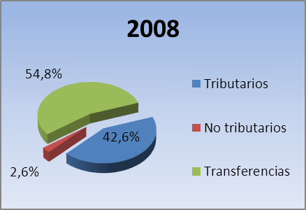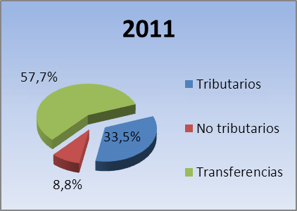

Comparando la participación en los ingresos corrientes, se evidencia el incremento de la dependencia de las transferencias, mientras la participación de los ingresos tributarios disminuye.
El incremento real de las transferencias en los últimos 4 años fue de 29.35%, pasando su participación de 54.8% en 2008 a 57.7% en el 2011.

Participación de cada impuesto en los ingresos tributarios
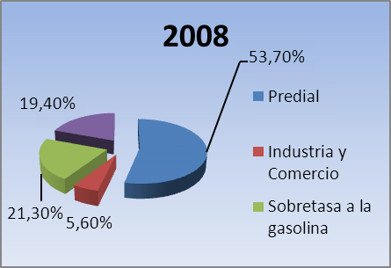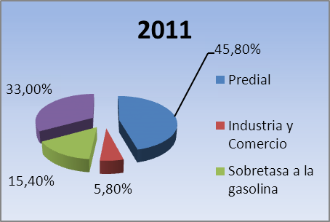

En los últimos cuatro años, la participación del predial en los ingresos tributarios ha disminuido, siendo éste el recaudo menos dinámico. Se requiere analizar con mayor detenimiento éste fenómeno.

Esfuerzo fiscal.
El municipio no cuenta con una base real que permita calcular el recaudo potencial del impuesto predial, Industria y comercio y otros impuestos, por tanto no se puede calcular el esfuerzo fiscal.

Carga tributaria Per – cápita.

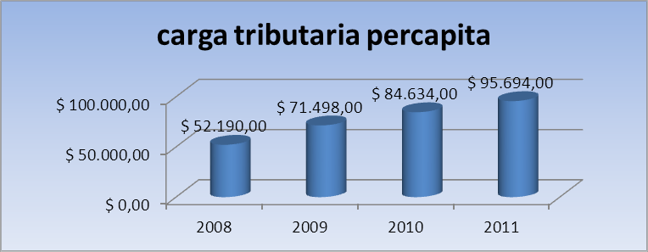
La carga tributaria per cápita, ha tenido un crecimiento real del 83,2% en los últimos 4 años.
Significa que la población de Curití pagó en promedio en el 2008 $ 52.190.oo por habitante mientras en el 2011 esta carga tributaria fue de $95.000.oo.

Ingresos no tributarios
Los ingresos no tributarios han tenido un incremento significativo estos últimos dos años al pasar de 167 millones en 2010 a 285 millones en el año 2011, mientras para el año 2008 y 2009 se registraron 39 y 76 millones de pesos respectivamente .

Transferencias recibidas
El incremento real de las transferencias para funcionamiento, ha sido en los últimos 4 años de 29.35%. Promedio anual.

Gastos de funcionamiento
Los gastos de funcionamiento, representan los gastos de personal, los gastos generales y las transferencias de ley. La participación de funcionamiento en los gastos totales fue;

2008 | 19% | 2011 | 10.2%

Los ingresos corrientes destinados a funcionamiento, nos muestran una disminución importante año a año, haciendo cada vez más eficiente al municipio. Lo anterior lo evidenciamos en la siguiente tabla.
2008 | 56.6% | 2009 | 39.11% | 2010 | 49.5% | 2011 | 27.7%

Pago de funcionamiento per cápita.

Comparado el gasto de funcionamiento con el número de habitantes se concluye que este ha tenido un incremento solo del 4.5% promedio anual, equivalente al promedio de la inflación en el mismo periodo.
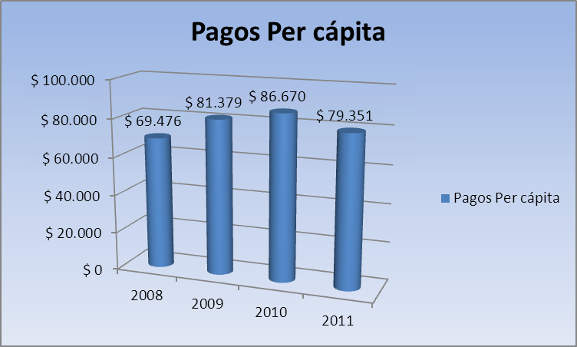

Servicio de la deuda

Crecimiento Real

El pago de intereses ha crecido un 2% anual promedio por encima de la inflación, mientras las amortizaciones han disminuido en el mismo periodo en un 34%.
El saldo de la deuda a 31 de diciembre de 2011 es de 320 millones de pesos.

Déficit o ahorro corriente
El incremento del ahorro corriente en un 58% anual real, significa que el municipio cada vez puede cumplir mejor su función social de provisión de servicios a la comunidad o sea realizar mayor inversión social.

Capacidad de Generar ahorro.
Año a año se ha venido incrementando la capacidad de generar ahorro teniendo de esta forma mejores posibilidades para la inversión social.
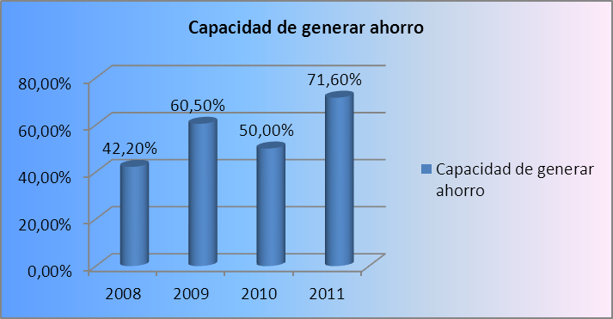

INVERSION
Crecimiento Real.
El crecimiento real de la inversión ha sido en los últimos cuatro años del 26.8% promedio anual.

Auto financiamiento de la inversión

El incremento en la generación de ahorro le ha permitido al municipio un crecimiento notorio en el grado de apalancamiento propio para cubrir los pagos de inversión.
La siguiente gráfica representa el apalancamiento de la inversión con recursos de ahorro.
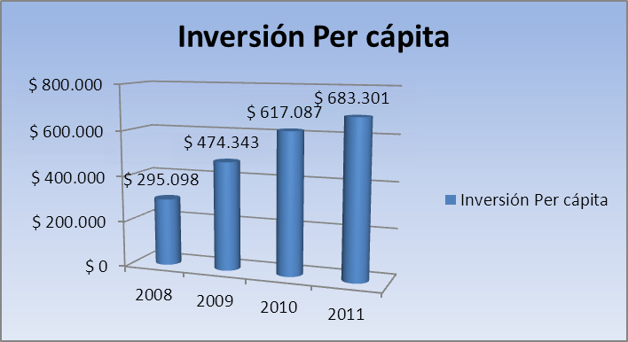

Inversión Per cápita

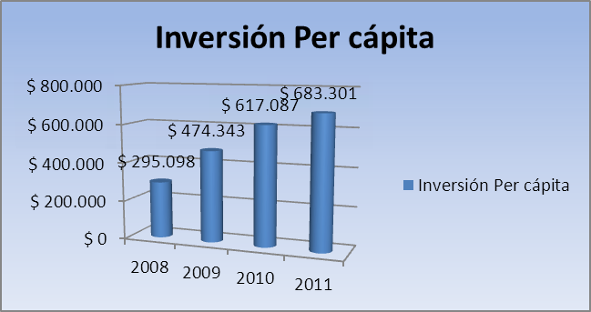

La gráfica muestra que en los últimos cuatro años los curiteños han visto crecer la inversión por habitante en un 32% promedio anual real.

Comparando el gasto de funcionamiento per cápita con la inversión per cápita se deduce que en promedio, cada 12 pesos pagados para funcionamiento; representaron una inversión de 100.

Evolución de la Inversión (Datos en millones de pesos)
SECTOR | 2009 | 2010 | 2011 | 2012
Educación | 339 | 399 | 404 | 545
Salud | 2323 | 2326 | 2594 | 4235
Agua potable | 450 | 272 | 925 | 401
Deporte | 83 | 92 | 72 | 79
Cultura | 72 | 73 | 63 | 78
Otros servicios |  | 3 | 8 | 5
Vivienda | 79 | 100 | 195 | 290
Sector Agropecuario | 66 | 70 | 72 | 110
Transporte | 379 | 501 | 277 | 288
Ambiental | 18 | 31 | 29 | 130
Centros de reclusión | 1 |  |  | 3
Prevención Desastres | 22 | 30 | 103 | 33
Promoción del desarrollo | 5 | 20 |  | 25
Grupos vulnerables | 241 | 188 | 103 | 123
Equipamiento | 68 | 85 | 69 | 33
Desarrollo comunitario | 4 | 4 |  | 5
Fortalecimiento Institucional | 173 | 158 | 185 | 195
Justicia | 69 | 90 | 96 | 110
Fondos Especiales | 991 | 2996 | 2412 | 1789
Servicio de la Deuda | 35 | 60 | 75 | 198
Fuente: Ejecuciones presupuestales 2009-1010-2011 y presupuesto 2012

En el cuadro anterior se aprecia que la inversión se ha distribuido para todos los sectores sobresaliendo la Salud, Agua potable, movilidad y vivienda de interés social.
La proyección 2012 no se efectuó teniendo en cuenta los incrementos progresivos de los años anteriores. Por tanto se recomienda sea revisado para efectuar los ajustes que sean necesarios.

Servicio de la deuda.

Saldo de la deuda
2011 | $ 320.833.342,00
2012 | $ 550.833.346,00
2013 | $ 400.000.000,00
2014 | $ 270.000.000,00
2015 | $ 140.000.000,00

Fuente. Tesorería municipal.

Según la proyección efectuada por la tesorería municipal la deuda para los próximos 4 años, disminuye en un 75%. (Se anexa formato de servicio de la deuda con las cifras detalladas año a año).

CONCLUSIONES ANALISIS FINANCIERO

- De acuerdo al análisis presentado anteriormente, se puede afirmar con toda propiedad que el Municipio de Curití es viable financieramente.

- Los índices de crecimiento, tanto de los tributos como de la inversión demuestran la eficiencia y eficacia como se han manejado las finanzas.

- La evolución en los gastos de funcionamiento evidencia que estos están muy por debajo de los límites admitidos por la ley; permitiendo de esta forma que el municipio pueda proyectar nuevos ajustes administrativos para responder a las necesidades que implica la eficiente prestación de servicios para los diferentes sectores del desarrollo.

- La deuda pública se ha manejado con los mejores criterios de austeridad. Actualmente solo representa el 14 del ahorro corriente, lo cual se constituye en un potencial de apalancamiento para proyectos de inversión social.

- Es importante que la secretaría de Hacienda disponga de programas que le permitan consultar fácilmente la información de recaudo potencial en los diferentes tributos municipales.

- Se requiere un profundo análisis de la clasificación de las cuentas para que éstas coincidan con los formatos utilizados por los entes del nivel nacional.
  - . PLAN ESTRATEGICO CURITÍ 2012 - 2015

CAPITULO 2. POLÍTICAS PRINCIPIOS, RETOS OBJETIVOS Y ESTRATEGIAS

ARTICULO TERCERO: PRINCIPIOS DEL PLAN DE DESARROLLO. El PLAN DE DESARROLLO “TODOS UNIDOS POR CURITI 2012-2015.”, definido por el Municipio de Curití, se fundamenta en los siguientes principios:

- ADMINISTRACION CON UNIDAD Y DIGNIDAD: La actividad de gerencia de un municipio debe fundamentarse bajo criterios de unidad y dignidad para sostener derechos y deberes personales y sociales sin distinción para conquistar el éxito del trabajo en equipo.

- UN MUNICIPIO EXCLUSIVO: Curití será llamado municipio exclusivo por ser propicio para la convivencia sana y pacífica, adornado de forma natural y espontanea con riquezas turísticas, humanas, culturales y de grandes talentos y posibilidades sostenibles por y para una proyección futurista.

- INTERES SOCIAL POR GRUPOS VULNERABLES: Enfocar programas y proyectos que beneficien a los sectores más vulnerables (desplazados, mujer cabeza de hogar, discapacitados, adulto mayor, niños, adolescentes) vivienda de interés social, etc.

- SOSTENIBILIDAD AMBIENTAL: Los seres humanos somos parte esencial del medio ambiente “La tierra es nuestro Hogar” por eso todas las personas tenemos deberes de sostenibilidad ambiental y ecológica. La preservación y cuidados deben posibilitar un desarrollo socio económico en armonía. Se debe considerar con estrategias, proyectos acciones para entregar a las generaciones presentes y futuras una oferta ambienta sana y preservada.

- ADMINISTRACION EFICAZ Y EFICIENTE CON RENDICION DE CUENTAS A LA COMUNIDAD: El acatamiento y respeto a los más estrictos principio éticos y políticos de la administración pública, el manejo estratégico y honorable de los recursos y la consolidación de una cultura organizacional eficaz y el cumplimiento con esmero de metas y objetivos de la gestión orientada a la gerencia y desarrollo con cumplimiento constitucional y legal, validan los resultados no solo locales sino regionales, departamentales y nacionales de los periodos anuales.
ARTICULO CUARTO. GRANDES RETOS DE CURITI Teniendo en cuenta todos los componentes del Diagnóstico y las potencialidades del municipio se resumen los grandes retos así:

- En Curití se habrá desarrollado una conciencia ciudadana de tal forma que todos trabajan UNIDOS para su desarrollo.
- El apoyo irrestricto al sector educativo ha permitido lograr una cobertura total y de calidad llevando a un significativo número de estudiantes a la educación superior.
- Se habrá consolidado como destino turístico y posicionado sus artesanías como símbolo regional y departamental de nuestra cultura Guane.
- El desarrollo minero, avícola y agropecuario ha llevado a Curití a consolidarse como eje de desarrollo con una economía cuyos procesos van en armonía con el medio ambiente.
- Los programas de inclusión social habrán permitido llevar a su mínima expresión la extrema pobreza.
- El mejoramiento de los servicios especialmente salud, agua potable, saneamiento básico; habrán permitido bajar los índices de morbilidad y mortalidad.
- La oferta de escenarios de calidad para la práctica del deporte y la recreación permitirán alcanzar metas de desempeño en los deportistas de alto rendimiento.
- La Administración municipal habrá tecnificado sus procesos logrando de esta forma eficiencia administrativa y eficacia social.
- El mejoramiento de su red vial le ha permitido conectividad terrestre con otros municipios y paralelamente le habrá facilitado su conectividad aérea con el resto del país a través del aeropuerto de San Gil.
- La coordinación inter institucional y las alianzas estratégicas le permitirán lograr el desarrollo institucional, económico y ambiental del municipio.

ARTICULO QUINTO. VISION DEL MUNICIPIO. CURITI- SANTANDER

El Municipio de Curití Santander, al finalizar el año 2015, estará posicionándose en el contexto Departamental y Nacional como municipio modelo en proceso de liderazgo e identidad por tratarse de una población exclusiva para la convivencia sana y pacífica, además adornada por recursos naturales y humanos capaces de transformar realidades, a través de procesos de legitima participación pluralista, crecimiento económico, explotación turístico-artesanal, desarrollo de las potencialidades hídrico, minero, Agropecuaria e histórico-cultural de cuyo dinamismo surge una economía sostenible que disminuye los efectos del fracaso y fortalece el sentido de pertenencia, el amor por lo nuestro, el medio ambiente, la justicia y equidad y la proyección futurista en favor de la persona, la familia y la comunidad Curiteña en general, por lo que “TODOS UNIDOS POR CURITÍ” marcara la diferencia en materia de una calidad de vida mejor y feliz a corto, medio y largo plazo.

ARTICULO SEXTO. MISION DEL MUNICIPIO DE CURITÍ – SANTANDER.
El Municipio de Curití Santander, como organización administrativa y gerencial forja caminos para fortalecer y legitimizar la participación pluralista y busca el desarrollo sostenible mediante el crecimiento económico, explotación turística, artesanal, minera, hídrica, agropecuaria e histórico cultural que sustenta la identidad local y la calidad de vida de sus habitantes dando cubrimiento, calidad y excelencia en la atención a las necesidades básicas ( Educación, Salud, recreación, cultura, etc..) de los sectores urbano y rural y a los sectores más vulnerables (Niños, Adolecentes, adulto mayor, desplazados y discapacitados), dando trato justo y equilibrado garantizando respuesta oportuna a las necesidades del presente y futuro de toda la Población Curiteña.

ARTICULO SEPTIMO. OBJETIVO GENERAL: El objetivo central es priorizar la inversión definida a partir de la situación real del municipio, incorpora un sentido eminentemente social, sustentado en un conjunto de valores y principios aplicables a las políticas, los programas y las intervenciones públicas y privadas.

El Plan de Desarrollo, apunta hacia maximizar todas las potencialidades de mujeres y hombres en un contexto de solidaridad y convivencia, que permitan ordenar y encausar al Municipio de Curití hacia un desarrollo planificado, buscando con ello poder ofrecer mejores niveles de vida a sus habitantes, el desarrollo integral y sostenible del municipio, y sus gentes, a mediano y largo plazo.

A este proceso de planeación está ligada la reestructuración del Estado y la globalización de la economía, elementos sin duda alguna que deben ser tenidos en cuenta al momento proyectar las acciones de tal forma que se pueda trabajar en función de maximizar y potencializar las oportunidades, fortalezas y ventajas comparativas, que permita al municipio ser competitivo y proyectarse en el contexto internacional.

ARTICULO OCTAVO. POLITICAS

- Durante el cuatrienio 2012-2015 se tendrán en cuenta los ejes transversales del Plan Nacional y el del Plan de Desarrollo Departamental 2012-2015, como políticas para encaminar al municipio de Curití hacia un desarrollo sostenible en todos sus sectores.

  - Innovación en las actividades productivas y en los procesos sociales de colaboración entre el sector público y privado.
  - Buen gobierno como principio rector de la ejecución de las políticas públicas.
  - Un mayor y mejor posicionamiento nacional e internacional de Curití en el ámbito productivo y turístico.
  - Una sociedad para la cual la sostenibilidad ambiental, adaptación al cambio climático, el acceso a la tecnología de la información y el desarrollo cultural sean una prioridad y una práctica como elemento esencial del bienestar y como principio de equidad para futuras generaciones.

- El turismo, el sector minero, la artesanía y el desarrollo agropecuario, serán los motores que impulsen el desarrollo del municipio.

- Generar una cultura de participación no será solamente un compromiso, sino una obligación de la administración municipal y se desarrollará en todos los procesos de planeación, organización, ejecución y control del gasto público.

- Transparencia, orden, equidad y disciplina serán pilares éticos de todos los funcionarios del estado que cumplan sus funciones en este municipio.

- Las alianzas estratégicas, los convenios y gestión de recursos serán prioritarias para la consecución de los objetivos propuestos en el plan.

ARTICULO NOVENO. OBJETIVOS.

- Reactivar la economía, impulsando especialmente al sector rural a través de la producción agropecuaria, turística, artesanal y minera.
- Implementar programas de turismo, recreación y afines aprovechando el enorme potencial turístico de nuestro Municipio.
- Fortalecer las empresas existentes e impulsar la creación de nuevas empresas que generen empleo para la población Curiteña
- Posicionar y consolidar a CURITI como polo de desarrollo agropecuario, minero, cultural y turístico a nivel provincial, Departamental y Nacional
- Ampliar la cobertura y mejorar los servicios básicos de Educación, Deporte, salud, agua potable y saneamiento básico en el Municipio.
- Adelantar y desarrollar proyectos en deporte, recreación y cultura que involucre la participación de la comunidad. En especial la niñez, la Juventud y la tercera edad.
- Respaldar decididamente la labor de las madres cabeza de familia, madre comunitarias y todas las organizaciones activas en nuestro municipio lideradas por la Mujer CURITEÑA.
- Alcanzar mediante la administración y gestión eficiente de los recursos, acciones encaminadas a elevar la calidad de vida de los habitantes
- Reconocer e identificar el ejercicio de la democracia mediante la participación pluralista en la toma de las más importante decisiones en favor del plan de desarrollo municipal de Curití, como modelo concertado y que responda a las necesidades y expectativa de la población y sus gentes.
- Fortalecer el municipio en la actividad administrativa y gerencial que trasciende en favor de la trasformación y renovación de un municipio con propósitos de conquista, con eficacia y eficiencia en todos los procesos de desarrollo municipal.
- Incentivar el crecimiento económico mediante la explotación turístico artesanal, hídrico, minero, avícola, agropecuario e histórico cultural para sustentar la identidad y la calidad de vida de todos los habitantes de Curití.
- Atender y Cubrir con calidad y excelencia las necesidades básicas (salud, educación, recreación, cultura, deportes, sanitario, ambiental, etc.) del sector urbano - rural así mismo a los sectores más vulnerables (niños, adolescentes, adulto mayor, desplazados, mujer cabeza de familia, desplazados y discapacitados) del municipio de Curití.
- Planificar y desarrollar con dinamismo una economía sostenible basada en el crecimiento de las potencialidades existentes en el municipio (turismo, Artesanía, Minería, historia, cultura, actividad agropecuaria, avícola e hídrica).
- Propiciar espacio de expresión artístico – cultural, sentido de pertenencia, amor por los nuestro, elevando la estima y los valores de curiteños y curiteñas.
- Preservar y cuidar la riqueza natural, especialmente el medio ambiente mediante tareas puntuales de reciclaje, reforestación, tratamiento de aguas residuales, basuras, micro cuencas, bosques, laguna de oxidación, etc., de acuerdo a la ley y el deber como ciudadanos con responsabilidad y ética.
- Garantizar respuesta oportuna a las necesidades y expectativas con eficacia y eficiencia dando paso al respeto por los derechos y deberes consagrados en la constitución y la ley, para la convivencia sana y pacífica de todos los habitantes sin excepción.
- Gestionar recursos, convenios y alianzas como política de enlace para la consecución de recursos y apoyo a programas y proyectos que tengan compromisos comunitario y social, y propenda por la calidad y mejores condiciones de vida de todo curiteño sin excepción ante las entidades, corporaciones, universidades, organismo de gobierno, regional, departamental, nacional e internacional.
- Hacer una administración justa y equitativa bajo criterios incluyentes donde la unidad sea la fuerza de conquista para alcanzar las metas trazadas para el cuatrienio 2012-2015 respectivamente.

El Municipio acoge como estrategia de trabajo y cofinanciación de obras El PLAN GENERAL DE INVERSIONES contenido en el PLAN NACIONAL DE DESARROLLO (capítulo de inversiones, anexo 17), lo declara incorporado a este Plan de Desarrollo Municipal “TODOS UNIDOS POR CURITI” y estará atento a realizar las operaciones presupuestales necesarias para poder acceder a los programas contenidos en la oferta de inversiones de la nación.
De igual manera, el Municipio acoge como estrategia de trabajo y cofinanciación de obras el Plan de Inversiones con recursos internacionales que esté incorporado en la oferta de inversión Nacional, Regional, Departamental o Municipal y estará atento a realizar las operaciones presupuestales necesarias para cofinanciar y poder acceder a estos programas.

CAPITULO 3. METAS, INDICADORES Y PROYECTOS

ARTÍCULO DÉCIMO. DIMENSION POBLACIONAL

TODOS UNIDOS POR CURITI
DIMENSION POBLACIONAL | OBJETIVO
Unidos por la construcción de Tejido Social | Garantizar la formación integral de las personas para lograr una contribución efectiva en el desarrollo de la función pública.
Metas del cuatrienio | Indicador | Proyecto
El 100% de los Líderes Comunitarios conocerán los deberes y derechos sobre participación comunitaria. | % de Líderes comunitarios con conocimiento en temas de participación comunitaria. | Construir tejido social educando a la población para que aproveche las instancias de participación ofrecidas por la constitución y la ley.
APOYO A LA POBLACION DEL NIVEL I Y II DEL SISBEN, EN SITUACION DE CALAMIDAD | NUMERO DE FAMILIAS BENEFICIADAS | APOYO INSTITUCIONAL A LAS FAMILIAS QUE HAN SUFRIDO ALGUN TIPO DE CALAMIDAD
El total de los niños en edad escolar aprenderán el valor de la democracia participativa. | % de niños con conocimiento sobre democracia participativa. | Preparar desde la niñez a la población Curiteña para que conozca, entienda y aprenda el valor de la democracia participativa.
Se fortalecerá el total de las veedurías ciudadanas existentes en el municipio mediante la capacitación en temas de evaluación, seguimiento y control de los procesos de la función pública. | No. De veedores capacitados. | Apoyar y Fortalecer las agremiaciones que ejercen veeduría en todas las dimensiones del desarrollo y garanticen la transparencia en el ejercicio de la función pública.
ANUALMENTE SE OFRECERA CAPACITACION INTEGRAL PARA FORTALECER EL TALENTO HUMANO | No. DE CAPACITACIONES REALIZADAS Y No. DE PERSONAS CAPACITADAS. | DIRECCIONAR POLITICAS ORIENTADAS A FORTALECER EL TALENTO HUMANO, MEDIANTE CAPACITACIONES INTEGRALES , CON ENTIDADES ESPECIALIZADAS

ARTICULO DECIMO PRIMERO. DIMENSIÒN MEDIO AMBIENTE

TODOS UNIDOS POR CURITI
DIMENSION AMBIENTAL (AMBIENTE NATURAL) | OBJETIVO
CURITÍ POR UN MEDIO AMBIENTE PROTEGIDO Y SOSTENIBLE | Ampliar la atención de necesidades de ambiente sano, incrementando las medidas para la restauración de los ecosistemas en riesgo y la conservación de micro cuencas hídricas.
LINEA ESTRATEGICA | OBJETIVO
UNIDOS POR NUESTRA RIQUEZA AMBIENTAL E HIDRICA | Proteger y aislar los nacimientos y cauces de ríos y quebradas que garanticen la protección del medio ambiente y el desarrollo sostenible del ecosistema natural del municipio.
PROGRAMA | OBJETIVO
PROTECCION Y SOSTENIBILIDAD DE LAS MICROCUENCAS Y RESERVAS NATURALES | Proteger y mantener las micro cuencas, nacimientos y acuíferos naturales, con el fin de proteger el ambiente y garantizar la biodiversidad.
METAS CUATRIENIO | INDICADORES |  | PROYECTO
Durante el cuatrienio se reforestarán, aislarán y Conservarán 10Has, en predios de nacimientos de agua. | Número de hectáreas reforestadas. |  | Reforestación, aislamiento y conservación de zonas de influencia en los nacimientos de agua que surten los acueductos tanto urbanos como rurales.
Durante el cuatrienio se brindará estímulos a los dueños de predios que protejan y conserven áreas de ecosistemas estratégicos de sus fincas | Número de personas estimuladas. |  | Fomento a la protección y Conservación de áreas de ecosistemas estratégicos.
 | Número de Has. protegidas y conservadas
Durante el cuatrienio todas las licencias de concesión de aguas serán revisadas y se hará seguimiento y control al otorgamiento de nuevas concesiones. | Número de Licencias de concesión de aguas revisadas. |  | Revisión, seguimiento y control a las licencias de concesión de aguas de corrientes del Municipio
 | Nº. De licencias otorgadas con el debido proceso
Durante el cuatrienio todos los acuedutos rurales serán formalizados, legalizados y organizados técnicos, operativa y administrativamente. | Número de legalización efectuadas |  | Formalizar, legalizar y Organizar los acueductos veredales
 | Número de acueductos funcionando administrativa y técnicamente
En el año 2013 el municipio de Curití contará con un sistema modular anaeróbico para reducir el impacto ambiental del beneficio del café. | Sistema de descontaminación anaeróbico aplicado.  Porcentaje de recursos de cofinanciación obtenidos. |  | Estudio e implementación de sistemas modulares anaeróbicos para la minimización del impacto ambiental negativo que genera el vertimiento de aguas residuales provenientes del beneficio del café, para apoyar a 140 familias cafeteras del municipio de Curití Santander.
Gestionar la cofinanciación del 80% de los recursos para la ejecución del proyecto.
Mediante convenios interinstitucionales, adquirir 20 has. De predios con áreas de ecosistemas estratégicos. | Número de has. adquiridas |  | Adquirir, aislar y reforestar áreas de ecosistemas estratégicos del Municipio
PROGRAMA | OBJETIVO
Sensibilicemos ambientalmente a nuestra población | Promover campañas de educación ambiental que permitan generar cultura en sus pobladores
METAS CUATRIENIO | INDICADORES |  | PROYECTOS
Anualmente se efectuarán dos capacitaciones a la comunidad urbana y rural en temas ambientales | Número de Capacitaciones realizadas |  | Realizar Capacitaciones a la comunidad urbana y rural en temas ambientales
 | Número de personas capacitadas
Durante el cuatrienio, se capacitarán los grupos ambientalistas en temas de veeduría, evaluación y legislación ambiental, se apoyarán y estimularan sus actividades. | Número de Capacitaciones realizadas |  | Capacitar a los Grupos ambientalistas en temas de veeduría, evaluación y legislación ambiental, como apoyo y estímulo a su labor.
 | Número de personas capacitadas
 | Número de Actividades realizadas
anualmente se realizará 1 evento de Cultura Ciudadana en Aseo | Número de Eventos realizados |  | Realizar Eventos de Cultura Ciudadana en Aseo con habitantes del casco urbano
Cada año se realizará 1 campaña promocionando la Separación de Residuos Sólidos en la fuente. | Número de campañas de Reciclaje realizadas |  | Realizar campañas para promocionar la cultura de Separación de Residuos Sólidos en la fuente
En el Semestre B de 2012 estará funcionando el Comité interinstitucional de educación ambiental (CIDEA). | CIDEA organizado y en funcionamiento |  | Reorganizar y Poner en funcionamiento el Comité interinstitucional de educación ambiental (CIDEA).
PROGRAMA | OBJETIVO
Protejamos nuestro patrimonio ecológico | Coordinar institucionalmente la defensa del patrimonio ecológico del municipio.
METAS CUATRIENIO | INDICADORES |  | PROYECTOS
E el año 2013, se dictarán con sujeción a la ley, las normas necesarias para la defensa del patrimonio ecológico del municipio. | Número de normas dictadas e implementadas |  | Dictar e implementar las normas necesarias para el control y defensa del patrimonio ecológico del municipio
El Municipio contará con alianzas estratégicas con entidades públicas del orden regional, nacional e internacional y privadas para el desarrollo ambiental. | Número de Alianzas establecidas operando. |  | Establecer alianzas estratégicas con entidades públicas y privadas del orden Regional, Nacional e Internacional para el desarrollo ambiental del Municipio.
 | Número de Programas y Proyectos ejecutados
PROGRAMA | OBJETIVO
Prevengamos las amenazas y riesgos naturales | Garantizar la seguridad de la población frente a amenazas y riesgos naturales
METAS CUATRIENIO | INDICADORES |  | PROYECTOS
Para el año 2013 se contará con un Plan de Gestión de Amenazas, Vulnerabilidad y Riesgos presentes en el territorio | Plan de Gestión formulado e implementado |  | Diseñar e implementar el Plan de Gestión de Riesgos y amenazas presentes en el territorio
Durante el cuatrienio, se realizarán cuatro campañas de capacitación al Comité Local para la Atención y Prevención de desastres (CLOPAD) | Número de campañas realizadas |  | Realizar campañas de capacitación al Comité Local para la Atención y Prevención de desastres (CLOPAD)
 | Número de Personas capacitadas
Cada dos años, se realizará una campaña de identificación y evaluación de amenazas y riesgos | Número de campañas realizadas |  | Realizar campañas de identificación y evaluación de amenazas y riegos en el municipio.
 | Número de Amenazas identificada y Evaluadas
Durante el cuatrienio, se realizarán dos actividades de capacitación orientadas a la protección y recuperación de la flora y fauna nativa. | Número de Actividades realizadas |  | Realizar actividades de capacitación orientadas a la protección y recuperación de la flora y fauna nativa.
 | Número de personas capacitadas
Durante el cuatrienio se creará y pondrá en funcionamiento el Cuerpo de Bomberos. | Cuerpo de Bomberos creado y en Funcionamiento |  | Creación, implementación y fortalecimiento del cuerpo de bomberos
PROGRAMA | OBJETIVO
ORDENAMIENTO TERRITORIAL, FUNDAMENTO DEL DESARROLLO SOCIAL. | REVISAR Y ELVALUAR EL E.O.T. PARA SU ACTUALIZACIÓN
METAS CUATRIENIO | INDICADORES |  | PROYECTOS
En el año 2013 el municipio de Curití contará con un E.O.T revisado y actualizado | E.O.T revisado y actualizado |  | Revisar, Evaluar y Actualizar el E.O.T diseñando y aplicando los instrumentos de gestión necesarios para su implementación
TODOS UNIDOS POR CURITÍ
DIMENSION AMBIENTAL (AMBIENTE CONSTRUIDO) |  | OBJETIVO
VIAS, EJE FUNDAMENTAL PARA EL INCREMENTO PRODUCTIVO DEL MUNICIPIO |  | Mejorar las condiciones de acceso a los diferentes sitios turísticos, productivos y sociales del municipio que permitan el crecimiento económico de la región, mejorando los niveles de ingreso familiar.
LINEA ESTRATEGICA |  | OBJETIVO
MEJORES VIAS, DESARROLLO PARA TODOS |  | Adelantar un programa de mantenimiento periódico preventivo y correctivo a las vías de acceso al Municipio y sus veredas, que permitan un mejor flujo vehicular y disminuyan el costo de producción de los productos.
PROGRAMA |  | OBJETIVO
MEJORAR LA INFRAESTRUCTURA VIAL Y DE TRANSPORTE |  | Realizar un mantenimiento correctivo y preventivo para mantener las diferentes vías de acceso terciarias en óptimo estado.
Meta Cuatrienio |  | Indicador |  | Proyecto
Anualmente se hará, Mantenimiento a todas las vías veredales. |  | Número de Km de red vial interveredales mantenidos. |  | Garantizar el tránsito vehicular mediante el Mantenimiento, Adecuación y mejoramiento de la red vial veredal
Durante el cuatrienio se Adecuarán y mejorarán 200 kilómetros de las vías veredales (terciarias) |  | Número de Kms de red vial interveredales adecuados y mejorados.
Durante el cuatrienio se Mantendrán y mejorarán el total de caminos veredales de a pie y caminos reales. |  | Número de caminos mejorados |  | Recuperación y mantenimiento de caminos veredales.
El 100% de la malla vial urbana será mantenida y señalizada |  | % de Malla vial urbana mantenida |  | Garantizar la movilidad en el casco urbano, mediante el Mantenimiento y señalización de su malla vial
 |  | % de Malla vial urbana señalizada
Con sujeción a la ley, en el año 2013, se contará con las normas necesarias para el control del servicio de transporte y movilidad en el sector urbano y rural del municipio. |  | Número de normas dictas e implementadas. |  | Acuerdo municipal y resoluciones para regular la movilidad y el transporte urbano y rural del municipio.
En el año 2015 Curití se conectará al Aeropuerto los pozos de San Gil. |  | Kms. de vía pavimentados |  | Realizar una alianza regional con los municipios de la provincia para pavimentar las vías de acceso y mejoramiento de la infraestructura del Aeropuerto los Pozos, que permitan su funcionalidad.
 |  | Número de Vías pavimentadas
 |  | Aeropuerto en funcionamiento.
Durante el cuatrienio se Construirán y/o reconstruirán 1.000 metros de la malla vial urbana. |  | Metros de red vial urbana construidos y/ o reconstruidos. |  | Construcción y/o reconstrucción de la malla vial urbana.
Durante el Cuatrienio se reconstruirán, adecuarán y mantendrán los puentes existentes sobre vías terciarias |  | Número de puentes reconstruidos. |  | Construcción, adecuación y mantenimiento de puentes sobre vías terciarias
 |  | No. de puentes adecuados y mantenidos.
En el año 2015 se contará con un banco de Maquinaria de Obras públicas |  | Número de Máquinas adquiridas. |  | Adquisición de maquinaria pesada para mantenimiento vial
En el 2012 se organizarán dos grupos de trabajo destinados al mantenimiento vial y servicios generales del municipio. |  | Número de grupos operando. |  | Organizar en forma administrativa, técnica y operativa grupos para mantenimiento de vías
Durante el cuatrienio se gestionarán recursos de cofinanciación para pavimentación de vías. |  | Número de Kms. de vías pavimentados |  | Gestionar recursos para cofinanciar la pavimentación de vías del Municipio
Apertura de 10 Kms. de nuevas vías carreteables veredales. |  | Kms. de vías abiertos. |  | Construir y mantener vías veredales

LINEA ESTRATEGICA | OBJETIVO
GAS Y ELECTRICIDAD PARA TODOS, ES CALIDAD DE VIDA | Adelantar un programa de mantenimiento y optimización de las redes eléctricas en el Municipio, con el propósito de mejorar la calidad y cobertura del servicio de energía y proyectar la utilización del gas natural en los hogares del Municipio, de acuerdo a las políticas nacionales y departamentales
PROGRAMA | OBJETIVO
AMPLIAR COBERTURA Y MEJORAR LA CALIDAD DE LOS SERVICIOS PUBLICOS DOMICILIARIOS GAS Y ENERGIA. | Construcción y mantenimiento de redes para la ampliación de la cobertura en los servicios de energía eléctrica y gas domiciliario.
Meta Cuatrienio | Indicador | Proyecto
Durante el cuatrienio Se ampliará la cobertura del servicio de Energía eléctrica, se repotencializará y mantendrá el alumbrado público | Nº. de viviendas beneficiadas  No. de Familias beneficiadas | Realizar Convenios con Empresa Públicas o privadas para ampliación de servicio de energía eléctrica, repotencialización y mantenimiento del alumbrado público.
En el año 2014 el 70 % de las viviendas en el casco urbano, contarán con el servicio de gas domiciliario | % De Viviendas beneficiadas | Gestionar la cofinanciación del proyecto de gas domiciliario en el municipio.
 | No. de familias beneficiadas
LINEA ESTRATEGICA | OBJETIVO
TODOS UNIDOS PARA GARANTIZAR LOS SERVICIOS BÁSICOS DE AGUA Y ALCANTARILLADO | Garantizar a la población la atención básica y con buen nivel de calidad de los servicios públicos domiciliarios, con sostenibilidad a futuro
Meta Cuatrienio | Indicadores |  | Proyecto
En el año 2012 se ejecutará el  Plan Maestro de acueducto y  Alcantarillado del Municipio | Plan maestro de acueducto y  Alcantarillado ejecutado |  | Ejecutar el Plan Maestro de Acueducto y alcantarillado del Municipio de Curití
Durante el cuatrienio se ampliarán y mantendrán las redes de Alcantarillado de los centros poblados El Común y las Vueltas. | No. De familias beneficiadas Metros de red construida |  | Ampliar y mantener las redes de alcantarillado de los centros poblados el Común y las Vueltas
Se garantizará La potabilización del agua y el tratamiento de agua residuales | Plantas de tratamiento funcionando en condición óptima. |  | Garantizar La potabilización del agua y el tratamiento de aguas residuales, mediante la operación y mantenimiento de sus plantas.
 | Número de Metros cúbicos de agua tratados
 | Número de personas beneficiadas.
Durante el cuatrienio se Diseñarán y formularán proyectos de saneamiento básico y agua potable y se gestionarán los recursos para su ejecución | N° de proyectos de agua potable y saneamiento básico ejecutados |  | Garantizar la ejecución de proyectos de saneamiento básico y agua potable para el municipio mediante la gestión de recursos de cofinanciación.
 | N° de viviendas beneficiadas
 | N° de personas beneficiadas.
PROGRAMA | OBJETIVO
Equipamientos e Infraestructura | Fortalecer la infraestructura y los equipamientos del Municipio.
Meta Cuatrienio | Indicadores |  | Proyecto
Durante el cuatrienio el Municipio apoyará el mejoramiento y mantenimiento del cementerio local | Cementerio mejorado y mantenido |  | Apoyar el mejoramiento y mantenimiento del Cementerio Local
En el año 2013 el Municipio comprará o mediante cofinanciación adquirirá un vehículo automotor. | Vehículo adquirido |  | Gestionar la compra o adquisición mediante cofinanciación vehículos automotores.
En el año 2015 se contará con la planta de sacrificio regional. | planta de sacrificio en funcionamiento |  | Realizar una alianza regional con los municipios de la provincia para la construcción de la planta de sacrificio.
PROGRAMA | OBJETIVO
DISPOSICIÓN DE RESIDUOS SOLIDOS | Minimizar el impacto ambiental de los residuos sólidos
METAS CUATRIENIO | INDICADORES |  | PROYECTOS
En el año 2014 el Municipio  Contará con programa sostenible ambiental y financiero, para la recolección y disposición final de residuos sólidos. | Atención integral a todos los usuarios del servicio de aseo del del municipio. |  | Garantizar la recolección y disposición final de residuos sólidos
Durante el cuatrienio se  Implementará el PGIRS del Municipio. | PGIRS  implementado |  | Implementar el Plan de Gestión de Residuos Sólidos del Municipio
Durante el cuatrienio se  Garantizará la recolección  y disposición final del  100% de los residuos sólidos  en el Municipio de Curití | % de Residuos Sólidos recolectados  Nº. de viviendas beneficiadas
Anualmente se hará una  capacitación y una campaña  dirigida a la comunidad sobre  manejo de residuos sólidos en  la fuente | Nº. de capacitaciones  Realizadas  Nº. de campañas  Realizadas |  | Capacitación a la comunidad del Municipio en el manejo de residuos sólidos en la fuente.
Anualmente se hará una  capacitación y una campaña  dirigida a la comunidad rural sobre  manejo de residuos sólidos y su aprovechamiento | Nº. de capacitaciones  Realizadas  Nº. de campañas  Realizadas |  | Capacitación Social y descontaminación gradual de las fincas
En el año 2013 el Municipio estará acreditado como prestador de los servicios de Aseo | Municipio acreditado como prestador del servicio de aseo |  | Gestionar ante los organismos competentes la Acreditación del Municipio como prestador del servicio de aseo
PROGRAMA | OBJETIVO
GESTION PARA LA CONSTRUCCIÓN Y MEJORAMIENTO DE VIVIENDA DE INTERES SOCIAL | Mejorar las condiciones de habitabilidad de los grupos más vulnerables del municipio.
METAS CUATRIENIO | INDICADORES |  | PROYECTOS
Durante el Cuatrienio se Gestionarán recursos para financiar programas de vivienda de interés social | Número de proyectos /año de gestión de recursos para financiar programas de vivienda |  | Gestionar recursos ante organismos nacionales e internacionales para financiar programas de vivienda de interés social en el Municipio de Curití
Durante el cuatrienio, Curití contará con 20 nuevas viviendas de interés social | Número de viviendas de interés social construidas |  | Construir 20 viviendas de interés social en el Municipio de Curití para familias censadas y priorizadas
450 Mejoramientos y saneamientos básicos de viviendas en el Municipio | Número Mejoramientos y saneamientos básico de viviendas urbanas |  | Realizar el Mejoramiento y saneamiento básico de 450 viviendas en el Municipio de Curití para familias censadas y priorizadas
Estudios y Construcción de redes de acueducto y alcantarillado | Número de estudios realizados |  | Realizar estudios y construir redes de acueducto y alcantarillado para nuevos usuarios en el casco urbano del municipio de Curití
 | Kilómetros de redes construidas
 | Número de nuevos usuarios de las redes de acueducto y alcantarillado

ARTÍCULO DÉCIMO SEGUNDO. DIMENSION ECONOMICA

UNIDOS POR CURITI
DIMENSION ECONOMICA | OBJETIVO
EL AGRO, FUNDAMENTO DE LA ECONOMICA CURITEÑA | Trabajar en función del crecimiento permanente del sector agropecuario mediante la prestación directa de asistencia técnica y el apoyo financiero para la implementación de proyectos productivos en el sector agrícola.
LINEA ESTRATEGICA | OBJETIVO
TODOS UNIDOS POR EL RENACER DEL CAMPO | Aumentar la producción agropecuaria, generando un mejor nivel de vida para los campesinos brindando oportunidades para la comercialización y modernización del sector.
PROGRAMA | OBJETIVO
ASEGURAMIENTO DE LA COMERCIALIZACION Y MODERNIZACION AGROPECUARIA | Apoyar el proceso de comercialización agropecuaria generando nuevos mecanismos de negociación que brinden un mejor nivel económico al productor primario.
Meta Cuatrienio | Indicadores | Proyecto
En el cuatrienio el municipio hará convenios, con entidades públicas y privadas, comprometidas con el desarrollo agropecuario. | Nº. de Convenios realizados y con resultados. | Establecer Convenios para el desarrollo agropecuario del municipio, con todas las entidades del sector creadas para tal fin.
En el año 2014 el Municipio contará con un Banco de Maquinaria Agrícola. | Banco de maquinaria operando | Gestionar los recursos para la adquisición de un tractor, implementos y desgranadoras de fríjol y maíz como apoyo a los productores agropecuarios
 | Nº- de productores beneficiados
PROGRAMA | OBJETIVO
UNIDOS POR EL FOMENTO EMPRESARIAL | Generar desarrollo económico a través de la constitución de microempresas legales y financieramente viables.
Meta Cuatrienio | Indicadores | Proyectos
En el año 2013 se crearán 2 empresas artesanales - agroindustriales | Nº. De Empresas creadas y en funcionamiento | Apoyar la creación de 2 empresas Artesanales, agroindustriales y de transformaciones de materias primas, implementando la generación de empleo.
Durante el cuatrienio las organizaciones asociativas del Municipio serán capacitadas | Nº. De Organizaciones asociativas capacitadas
 | Nº. De Personas capacitadas
Creación de 4 microempresas en diferentes especialidades agropecuarias | Número de micro empresas creadas. | Apoyar la Creación de 4 microempresas agropecuarias para la producción, transformación y comercialización de productos.
Durante el cuatrienio dos microempresas se articularán con programas de modernización industrial o comercial. | Número de microempresas articuladas. | Lograr que dos microempresas puedan articularse con programas de modernización industrial o comercial.
Durante el cuatrienio 50 personas serán capacitadas a través de entidades especializadas para la constitución de microempresas. | Número de personas capacitadas. | Brindar capacitación agro empresarial a 50 personas a través de entidades especializadas para la constitución de microempresas.
Anualmente los pequeños y medianos productores serán capacitados en temas de comercialización | Nº. De capacitaciones realizadas | Capacitar a los pequeños y medianos productores sobre los procesos de manejo post-cosecha y comercialización de sus productos.
Durante el cuatrienio se apoyará la creación de empresas asociativas de pequeños y medianos productores para la comercialización de sus productos | Nº. De productores capacitados
 | Nº. De asociaciones en funcionamiento

PROGRAMA | OBJETIVO
asistencia técnica y transferencia de tecnología | Garantizar la prestación del servicio de asistencia técnica a pequeños y medianos productores del municipio de Curití.
METAS CUATRIENIO | INDICADORES | PROYECTOS
Durante el cuatrienio, el 80% de los pequeños productores y el 30 % de los Medianos productores tendrán Asistencia Técnica Agropecuaria gratuita. | Tasa de Cobertura/año de los pequeños y medianos productores asistidos. | Prestación del servicio de asistencia técnica agropecuaria a pequeños y Medianos productores del Municipio de Curití, periodo de gobierno 2012 – 2015
En el semestre A del 2012 se diseñará y formulará el programa agropecuario municipal | Plan Agropecuario formulado | Diseño y formulación del Programa agropecuario Municipal 2012 – 2015
Formular y Cofinanciar 20 proyectos productivos agropecuarios | Número de proyectos formulados | Capacitación a pequeños productores agropecuarios a través de la ejecución de proyectos productivos con diferentes sistemas de producción.
 | Número de proyectos cofinanciados
 | Número de proyectos ejecutados
 | Tasa de pequeños productores beneficiados
Capacitar a 200 pequeños productores agrícolas en manejo agronómico de sus cultivos. | Tasa de cobertura de pequeño productor agrícola capacitado.
Capacitar a 200 pequeños productores pecuarios en manejo animal, nutricional, reproductivo y sanitario. | Tasa de cobertura de pequeño productor pecuario capacitado
Asistencia técnica y capacitación para apoyar la siembra y sostenimiento 50 Has. de cultivos permanentes y semipermanentes. | Numero de hectáreas con cultivos permanentes y semipermantes.
Realización de 2 programas de mejoramiento de razas de ganado bovino y 2 programas de mejoramiento de ganado caprino. | Número de programas de mejoramiento de razas realizados.
Anualmente se establecerán 10 parcelas demostrativas de alto rendimiento | Número de parcelas establecidas | Establecimiento de parcelas demostrativas de alto rendimiento para aplicar y Transferir prácticas tecnológicas apropiadas.
 | Tasa de pequeños productores agrícolas beneficiados
 | Tasa de incremento de la productividad
Incrementar anualmente en 10 hectáreas el área de siembra de pastos mejorados | Tasa de incremento del área de pastos mejorados | Siembra y manejo de pastos mejorados en áreas pecuarias establecidas con praderas naturales, para incrementar la capacidad de carga y su rentabilidad.
 | Tasa de cobertura de pequeño productor pecuario beneficiado
 | Tasa de incremento de la capacidad de carga de las praderas
Anualmente se realizarán 10 jornadas de Sanidad animal | Número de jornadas realizadas | Realización de jornadas de Sanidad animal para implementar y transferir prácticas tecnológicas.
Anualmente se realizarán 10 jornadas de Sanidad animal | Tasa de pequeños productores pecuarios beneficiados
Anualmente se realizarán 10 jornadas de Sanidad animal | Tasa de cobertura en bovinos con tratamiento sanitario.
Anualmente se establecerán 15 huertas caseras | Número de Huertas caseras establecidas | Capacitar a profesores y alumnos de escuelas rurales y a pequeños productores en establecimiento y manejo de huerta casera, mediante la utilización de prácticas tecnológicas apropiadas y limpias.
Anualmente se establecerán 15 huertas caseras | Número de Escuelas beneficiadas
Anualmente se establecerán 15 huertas caseras | Número de alumnos, profesores y pequeños productores capacitados en el manejo de huertas.
LINEA ESTRATEGICA | OBJETIVO
CONECTIVIDAD PARA EL DESARROLLO | Brindar a los pequeños empresarios la oportunidad de redirigir sus negocios con tecnología de Información que permitan incursionar en las nuevas formas de comercio e industria.
PROGRAMA | OBJETIVO
CONECTIVIDAD DIGITAL | Brindar a los pequeños grupos asociativos de empresa la oportunidad de acceder al mercado global mediante internet y de esta forma mejorar sus conexiones de comercio.
Meta Cuatrienio | Indicadores | Proyectos
Mantener en funcionamiento el 100% de los centros públicos con la red de internet. | % de Centros públicos con servicio de internet en el Municipio. | Implementar el servicio de internet en centros públicos del Municipio.
Programas y proyectos de Tecnologías de Informática y Comunicación, (TIC) componente programa nacional Gobierno en Línea Cofinanciados y computadores para educar. | Nº. De Proyectos y Programas cofinanciados Recursos de cofinanciación gestionados  No de computadores  gestionados | Gestionar la cofinanciación de Programas y proyectos de Tecnologías de Informática y Comunicación, (TIC) componente programa nacional Gobierno en Línea.  Gestionar computadores a través del programa computadores para educar.
Lograr que el 100% de las pequeñas micro empresas puedan tener un espacio virtual en la internet para promoción y comercialización de sus productos. | Porcentaje de pequeñas microempresas con espacio virtual en la internet. | Gestión para el montaje de páginas web para la promoción de la pequeñas microempresas que se creen en el municipio

LINEA ESTRATEGICA | OBJETIVO
TURISMO, OPORTUNIDAD PARA UNIRNOS TODOS POR CURITI | Fortalecer gubernamentalmente el mayor potencial que tiene nuestro municipio, apoyando con recursos la proyección y la organización institucional.
PROGRAMA | OBJETIVO
PROMOCION TURISTICA DEL MUNICIPIO | Fortalecer a Curití como centro turístico de la provincia Guanentina.
Meta Cuatrienio | Indicadores | Proyectos
en el año 2013, el municipio contará con el plan de desarrollo turístico y cultural | Plan aprobado y aplicado | Llevar a cabo la realización y aplicación del plan de desarrollo turístico y cultural para el municipio.
Durante el cuatrienio, todos los sitios de interés turísticos, serán adecuados, mejorados y protegidos. | Numero de atractivos turísticos adecuados, mejorados y protegidos | Adecuar, mejorar y proteger los balnearios y demás sitios turísticos del municipio.
Durante el cuatrienio se establecerán alianzas estratégicas con entidades especializadas en turismo para capacitar a las personas comprometidas con el sector. | Número de Alianzas funcionando. Número de personas capacitadas cada año. | Generar una cultura de atención al visitante mediante la Capacitación a empresarios, comerciantes, operadores y promotores turísticos, a través de entidades especializadas
Lograr la adecuación del 50% de la infraestructura turística con la participación de capital público y privado. | Porcentaje de infraestructura turística adecuada. | Promover proyectos tendientes a mejorar la infraestructura turística.
Durante el 2014, Curití contará con una oficina de desarrollo turístico | oficina creada y funcionando | 1. Creación y puesta en marcha de una oficina municipal encargada del desarrollo del turismo.
En el año 2013, Curití dispondrá de un sendero ecológico como atractivo turístico. | Sendero construido. | Construcción de un sendero ecológico desde la zona adyacente al casco urbano sobre la quebrada Curití, hasta el parque Eco turístico de Pescaderito.
Durante el Cuatrienio se harán adecuaciones, mejoramiento y mantenimiento a los parques y zonas verdes del Municipio. | Número de parques y zonas verdes, adecuados, mejorados y mantenidos  Cementerio Laico mejorado y mantenido | Mejoramiento y mantenimiento de parques y zonas verdes del municipio de Curití
Durante el Cuatrienio se hará mejoramiento y mantenimiento al Cementerio Laico como atractivo turístico de significativa importancia. | Cementerio Laico mejorado y mantenido | Mejoramiento y mantenimiento del cementerio laico como atractivo turístico del municipio de Curití
en el 2013 Curití contará con los predios necesarios para la construcción del parque eco turístico de Pescaderito | numero de hectáreas adquiridas | Adquisición de un predio de 15 Hectáreas en el sector de Pescaderito, para la construcción del PARQUE ECOTURISTICO DE PESCADERITO.
ARTÍCULO DÉCIMO TERCERO. DIMENSION SOCIOCULTURAL.

TODOS UNIDOS POR CURITÍ
DIMENSION SOCIO - CULTURAL | OBJETIVO
TODOS UNIDOS POR LA CULTURA, LA RECREACION Y EL DEPORTE | Fomentar, consolidar y rescatar los valores, expresiones artísticas y culturales, buscando fortalecer y preservar la identidad cultural de la población Curiteña, consolidando procesos de formación y participación democrática.
LINEA ESTRATEGICA | OBJETIVO
PROMOCION Y APROVECHAMIENTO DEL TIEMPO LIBRE EN CULTURA, RECREACION Y DEPORTE PARA LOS CURITEÑOS | Promover procesos de formación que permitan generar en la sociedad Curiteña mayores capacidades, habilidades y conocimientos, para consolidar el desarrollo artístico, cultural y deportivo.
PROGRAMA | OBJETIVO
CULTURA PARA TODOS LOS CURITEÑOS | Apoyar, estimular y fortalecer la capacidad creadora y el talento artístico y cultural en todas sus expresiones simbólicas en el Municipio de Curití.
Meta Cuatrienio | Indicador | Proyecto
Apoyar la elaboración de 4 festivales Culturales de Artesanía y turismo durante el cuatrienio en el Municipio de Curití. | Numero de festivales realizados. | Creación y realización del festival Cultural de Artesanía y turismo en el Municipio de Curití.
Creación del instituto de cultura y turismo | instituto creado y funcionando | crear la oficina de cultura y turismo para canalizar los servicios a los visitantes
Llevar a cabo una vez por año el Festival de la Música Carranguera y Colombiana Andina para resaltar la Cultura Curiteña. | Numero de Festivales realizados en el cuatrienio. | Creación y realización una vez por año el Festival de la Música Carranguera y Colombiana Andina para resaltar la Cultura Curiteña.
Apoyar a través de estímulos el fomento de 4 expresiones culturales y artísticas en el Municipio de Curití (poesía, danzas, teatro y música). Incluida la semana de la poesía Ismaeliana. | Numero expresiones culturales apoyadas. | crear una política municipal de estimulo al fomento de nuevas expresiones culturales
Apoyo a las actividades y festividades patronales destacadas de la cultura curiteña. | Número de actividades apoyadas | Apoyo para la celebración de los eventos culturales en los cuales se resalte los días más representativos de la cultura Curiteña.
Creación de 3 escuelas de formación artísticas en el Municipio de Curití donde se fortalezca la poesía, teatro, música, danzas y pintura. | Número de escuelas creadas | Apoyar y cofinanciar en un 100% la promoción de artistas culturales que rescaten nuestra identidad cultural, creando la escuela de música autóctona y la banda musical del municipio.
Elaborar el inventario de los bienes históricos y culturales del Municipio de Curití. | Porcentaje de bienes inventariados. | Fortalecimiento al Patrimonio Cultural elaborando el inventario de los bienes que hacen parte de la cultura Curiteña.
Fortalecer y promoción de artistas curiteños a nivel nacional e internacional. | Porcentaje de recursos destinados. | Apoyar y cofinanciar promoción de artistas culturales que rescaten nuestra identidad cultural, creando la escuela de música autóctona y la banda musical del municipio.
Apoyar el desarrollo de actividades lúdicas para fortalecer los espacios de ocupación de tiempo libre de la adolescencia y juventud curiteña en la zona urbana y rural del Municipio. | Número de actividades desarrolladas. | Apoyar las iniciativas encaminadas a fomentar el buen uso del tiempo libre mediante actividades lúdicas extra escolares.
Contar con una infraestructura cultural que vele por la conservación del patrimonio histórico y cultural del municipio. | Museo creado y funcionando biblioteca fortalecida y funcionando. | Organización del Museo de Curití y fortalecimiento de la biblioteca municipal
TODOS UNIDOS POR EL DEPORTE
Llevar a cabo como mínimo 4 encuentros recreativos donde la infancia y adolescencia puedan aprovechar el tiempo libre. | Número de encuentros realizados durante el cuatrienio | Realizar Encuentros Recreativos para la Infancia y Adolescencia.
Mantenimiento, optimización y ampliación del total de los escenarios deportivos del Municipio y construcción de Gimnasios al aire libre. | Numero de escenarios mejorados.  Número de Gimnasios al aire libre construidos | Mejorar y optimizar los escenarios deportivos.  Construir Gimnasios al aire libre
Apoyar la participación de 200 adolescentes y niños en eventos deportivos y culturales durante el cuatrienio.  Apoyar la conformación de un equipo de futbol de alta competencia. | Número de adolescentes y niños participantes.  Equipo de futbol categoría C creado y funcionado | Organizar eventos deportivos para niños y jóvenes.  Creación, conformación y apoyo de equipo de fútbol para la categoría C.
Apoyar la constitución de escuelas artísticas, deportivas y sociales. | Número de escuelas creadas | Creación de Escuelas Deportivas.
durante el cuatrienio el municipio contara con un polideportivo cubierto | polideportivo construido y funcionando | Construcción polideportivo cubierto.
Estimular la participación de la juventud y la niñez en eventos departamentales, nacionales e internacionales. | numero de deportistas apoyados | Presentar acuerdo para la creación de estímulos a deportistas.
Apoyo a la población mayor en eventos deportivos y culturales a través de la Administración Municipal. | número de eventos realizados | Realizar eventos deportivos para la tercera edad.
Estimular a las instituciones educativas que incursionen en nuevas disciplinas deportivas y culturales | personas beneficiadas | Creación de estímulos para las instituciones educativas en deporte.

TODOS UNIDOS POR CURITÍ
DIMENSION SOCIO CULTURAL | OBJETIVO
EDUCACION CON CALIDAD PARA TODAS Y TODOS LOS CURITEÑOS | Ofrecer una educación con calidad y equidad, mediante el apoyo permanente de los procesos de dirección y pedagogía, garantizando así la optima prestación del servicio, la ampliación de cobertura y la calidad a la población beneficiaria.
LINEA ESTRATEGICA | OBJETIVO
CALIDAD EDUCATIVA PARA TODOS LOS CURITEÑOS | Dar servicios de calidad que permitan mejorar el nivel de vida de todos los habitantes del municipio, brindado el acceso global a los servicios de educación.
PROGRAMA | OBJETIVO
CALIDAD ESCOLAR ES EL FUTURO PARA LOS CURITEÑOS | Garantizar el mejoramiento de la calidad educativa con el fin de evitar la repitencia y mantener alto el índice de permanencia escolar durante el presente cuatrienio.
Meta Cuatrienio | Indicadores | Proyectos
Mejorar y mantener la infraestructura del total de las instituciones educativa. | Monto de recursos conseguidos  No. De instituciones educativas atendidas | Remodelación y construcción de espacios escolares requeridos para mejorar la calidad del sistema
Aumentar la tasa de población escolar beneficiada con el programa de alimentación escolar. | Población escolar beneficiada con alimentación escolar. | Actualizas y renovar la base de datos que alimenta el programa de restaurantes escolares
Realizar dos convenios con Institutos o Establecimientos de educación superior, públicas o privadas que faciliten la accesibilidad de la población a este servicio. | número de convenios establecidos | Promover convenios con instituciones de educación escolar para aumentar el número de técnicos y profesionales.
Mantenimiento y dotación de material didáctico, tecnológico, y deportivo, que mejore la formación integral de los educandos. | Numero de dotaciones realizadas a cada una de las instituciones educativas. | Dotación de textos, equipos y mobiliario para las diferentes sedes de la instituciones educativas, de acuerdo a las necesidades presentadas por las directivas
Fortalecimientos del bachillerato con énfasis en Agropecuaria y otros en las Instituciones a través de recursos que brinden la continuidad de estos proyectos. | Numero de recursos asignado a instituciones educativas. | propender por la inclusión de capacitaciones en temas agrícolas y pecuarios dentro de los proyectos educativos del bachillerato
Coordinar programas de capacitación a docentes y estudiantes para mejorar los niveles de desempeño en las pruebas saber y en el Icfes | No. De docentes capacitados. No. De Estudiantes capacitados | Capacitación a docentes y estudiantes en la metodología de evaluación de pruebas saber e icfes.
Construcción Adecuación y Mantenimiento de los Restaurantes escolares existentes en los sectores rurales urbano y salones comunales. | Cantidad de restaurantes adecuados. | Construcción, adecuación Mejoramiento y mantenimiento en infraestructura para el desarrollo de los restaurantes escolares y salones comunales en el Municipio.
Fortalecimientos de la educación nocturna (IDEAR), básica primaria y secundaria en concurrencia con el departamento. | Monto recursos asignados. | Fortalecimiento de la Educación Nocturna, en básica primaria y secundaria.
Contar con una comunidad estudiantil más capacitada en las áreas de ingles, sistemas y agroindustrial. | Número de convenios realizados. No. De estudiantes beneficiados. | Contratar los servicios profesionales para la capacitación en desarrollo de las habilidades y conocimientos de inglés, sistemas y agroindustrial
Apoyo al desarrollo de proyectos culturales, deportivos, ambientales, comunitarios y de investigación que desarrollen las instituciones educativas | No. De proyectos desarrollados y apoyados por la administración. | Acuerdo para crear estímulos a las instituciones que promuevan la investigación a través de proyectos.
Se promoverá la participación ciudadana apoyando la creación de organismo de participación en educación. | Número de organismos de participación creados y funcionando. | Crear los organismos de participación en educación.
Lograr cobertura total y calidad en el servicio de Internet a las Instituciones Educativas del municipio. | % de cobertura de Internet en el sector educativo. | Ofrecer servicio de Internet a todas las instituciones educativas.
Apoyo a l proceso de articulación de los estudiantes de las instituciones de Educación Media del municipio con las instituciones de Educación Superior. | No. De estudiantes beneficiados. | Apoyar los procesos de articulación de las Instituciones con Universidades.
Durante el cuatrienio se dará permanente apoyo para el funcionamiento de la U.A.I | UAI Fortalecida y funcionando | Fortalecer e implementar la Unidad de Atención Integral para la Atención de la población diversamente hábil y con capacidades excepcionales.
Disminución de la tasa de analfabetismo en un 25% durante el cuatrienio | % de disminución | Coordinar los programas da alfabetización.
Subsidio al servicio de transporte para estudiantes que requieren el desplazamiento a los diferentes centros educativos durante el cuatrienio. | Número de estudiantes con servicio de transporte escolar. | Subsidio al servicio de transporte escolar para niños y niñas del sector rural que asisten a clases.
Lograr cobertura total en el programa de post primaria en las sedes escolares rurales. | Porcentaje de implementación del programa Post primaria en las sedes escolares rurales. | Proyecto educativo de postprimaria con énfasis en agropecuaria para la continuidad de escolares rurales que terminan primaria y puedan seguir la media en el campo, mediante convenios con instituciones de reconocida trayectoria como el comité de cafeteros.
Disminuir la tasa de deserción escolar, a través del apoyo en el control y vigilancia a las familias para la permanencia de los niños en el sistema escolar y la aplicación de subsidios a los niños en pobreza extrema. | % de disminución del ausentismo escolar. | Subsidios económicos, mediante convenios o ejecución directa para ayudar a menores que estén por fuera del sistema escolar a que ingresen y permanezcan en el mismo.
Aumentar la cobertura educativa al 100% cofinanciando programas alternativos para zonas y poblaciones en extra edad o lejanas. | Porcentaje de adolecentes y adultos que asisten a institución educativa | apoyar e incentivar el ingreso y permanencia de jóvenes y adultos a las instituciones educativas

TODOS UNIDOS POR CURITÍ
EJE TEMATICO | OBJETIVO
UNIDOS POR LA IGUALDAD DE DERECHOS DE LA INFANCIA Y ADOLESCENCIA DE CURITI | Fortalecer la reconstrucción del tejido social y la dignidad de la población infante y adolescente del Municipio de Curití.
LINEA ESTRATEGICA | OBJETIVO
INFANCIA Y ADOLESCENCIA: EL FUTURO DE CURITI | Impulsar y fomentar los planes y programas que amparen a la población infantil y adolescente en el Municipio.
Meta Cuatrienio | Indicadores | Proyectos
contar con un programa de promoción y prevención para la primera infancia | numero de programas desarrollados | aplicar en el casco urbano y en el rural, los programas de nutrición, asi como de promoción y prevención para niños y mujeres embarazadas
Garantizar la sostenibilidad financiera de los programas de atención integral mediante convenios con el ICBF. | No. de controles realizados.  No. De convenios realizados con el ICBF. | Realizar control y seguimiento a los programas de atención integral.
Contar con una infraestructura de servicios médicos suficiente y apta para atender a la primera infancia. | Número de equipos renovados y personal adscrito. | Dotar al ESE Hospital San Roque con infraestructura tecnológica y de personal capacitado para atender a niños menores de 6 años y mujeres embarazadas.
contar con madres de bienestar familiar capacitadas en diversas áreas de atención al menor | numero de madres capacitadas | capacitar al total de las madres comunitarias en concurrencia con los planes del ICBF
se coordinaran programas orientados a la protección de niños y niñas en situación de abandono, desnutrición, discapacidad, desplazamiento forzado, abuso y maltrato infantil | numero de auditorías realizadas | se hará auditoria trimestral sobre la puesta en marcha de los programas departamentales y nacionales de apoyo a la primera infancia
Llevar a cabo 8 encuentros recreativos donde la infancia y adolescencia puedan aprovechar el tiempo libre. | Número de encuentros realizados durante el cuatrienio | Realizar los 8 encuentros recreativos para la infancia y adolescencia.
Mantenimiento de 25 escenarios deportivos del Municipio para mejorar las condiciones de sano esparcimiento. | Numero de escenarios mejorados. | Mejoramiento de 25 escenarios deportivos del Municipio de Curití.
Apoyar la participación de 500 adolescentes y niños en eventos deportivos y culturales durante el cuatrienio. | Número de adolescentes y niños participantes. | Apoyo a deportistas destacados a nivel regional, departamental, nacional e internacional.
Apoyo e implementación de una política pública Municipal de juventud con enfoque de derechos y equidad de género, mediante la creación del Consejo Municipal de Juventudes. | Porcentaje de Implementación de la Política de Juventud | Implementación de una política publica Municipal de Juventud.
Constituir la escuela de liderazgo y formación humanista juvenil. | Número de escuelas creadas | Creación de la escuela de liderazgo y formación humanista juvenil.

TODOS UNIDOS POR CURITÍ
DIMENSION SOCIOCULTURAL GRUPOS VULNERABLES | OBJETIVO
VEJEZ DIGNA | Mejorar la calidad de vida de la población mayor y su inclusión activa y participativa en la comunidad.
Metas del cuatrienio | Indicador | Proyecto
Ampliar la cobertura en los programas de salud y educación dirigidos a la población adulto mayor en el Municipio | Número de personas atendidas | Canalizar las ayudas generadas a través de los convenios departamentales y nacionales, para atención a este segmento poblacional
Realizar 12 jornadas con toda la población de adulto mayor en torno a actividades lúdicas, cultures y deportivas. | Número de jornadas realizadas | Implementar el programa del adulto mayor para la realización de actividades lúdicas.
Apoyo para el fortalecimiento y mejoramiento de la atención de los adultos Mayores atraves de los Centro vida, Hogar de Bienestar Casa del Anciano y Agrupaciones legalmente constituidas. | Recursos invertidos vs Recursos necesarios. | mejoramiento de la infraestructura del ancianato y apoyo al fortalecimiento de los programas encaminados al adulto mayor
DIMENSION SOCIOCULTURAL | OBJETIVO
POBLACION DISCAPACITADA | Brindar mejores condiciones de vida y una cultura de integración para con los discapacitados de parte de la sociedad.
Metas del cuatrienio | Indicador | Proyecto
Apoyar en desarrollo de 2 programas integrales de actividades lúdicas, culturales y deportivas para la población en condición de discapacidad. | Número de programas realizados | implementación del programa "Curití por los discapacitados" para involucrar a la población discapacitada en actividades de esparcimiento y deportivas
Apoyo en la conformación y puesta en marcha del Comité Municipal para la política pública de las personas en situación de discapacidad. | Porcentaje de implementación del comité. | Conformación del comité municipal para la política pública de las personas en situación de discapacidad.
DIMENSION SOCIOCULTURAL | OBJETIVO
POBLACION MUJERES CABEZA DE FAMILIA | Promover acciones que vinculen a la mujer en el aparato productivo de Curití.
Metas del cuatrienio | Indicador | Proyecto
Apoyar el desarrollo de 4 programas integrales de capacitación durante el cuatrienio dirigidos a las madres cabeza de hogar del Municipio de Curití. | Número de programas realizados | Establecer convenios con entidades especializadas para capacitar a mujeres y mujeres cabeza de hogar, para promover la creación de microempresas.
Apoyo en la operatividad e implementación en un 100% de la política pública de la mujer cabeza de familia en el municipio de Curití. | Porcentaje de implementación | Creación de una política pública de la mujer cabeza de familia para el municipio de Curití.
POBLACION DESPLAZADA Y POBREZA EXTREMA | Velar por la seguridad e integridad de la población en condición de desplazamiento y de extrema pobreza.
Metas del cuatrienio | Indicador | Proyecto
Apoyar en la realización de programas y proyectos que garanticen los derechos de la población en situación de desplazamiento y víctimas del conflicto armado y apoyo a programas de la red unidos para la disminución de la pobreza extrema. | Número de programas realizados | Realizar auditorías trimestrales a los programas gubernamentales de apoyo a la población desplazada y en condición de pobreza extrema
Apoyo en la implementación de acciones humanitarias que garanticen el acceso de la población desplazada y en situación de pobreza extrema curiteña al disfrute de los derechos sociales y culturales que les otorga la ley. | Número de población vinculada / Total de población desplazada. | Apoyar y cofinanciar todas las iniciativas viables que se presenten encaminadas a la inclusión de esta población en las actividades propias del municipio.

TODOS UNIDOS POR CURITÍ
DIMENSION SOCIOCULTURAL | OBJETIVO
JUSTICIA Y SEGURIDAD CIUDADANA | Mejorar las condiciones de seguridad en el municipio de Curití, mediante la aplicación de estrategias de prevención y participación ciudadana.
Metas del cuatrienio | Indicador | Proyecto
Apoyar mediante convenios institucionalmente en planes de inversión para seguridad a la Policía Nacional. | Número de convenios realizados | Apoya a la policía nacional mediante convenios para la seguridad ciudadana.
Fortalecer la Inspección de policía, en el Municipio de Curití. | Número de Inspecciones apoyadas. | Garantizar la sostenibilidad y el buen funcionamiento de las inspecciones de policía
Fortalecer la Comisaria de Familia, en el Municipio de Curití. | Numero de comisarias apoyadas. | Apoyo a la comisaría de familia.

TODOS UNIDOS POR CURITÍ
DIMENSION SOCIO CULTURAL | OBJETIVO
SALUD PARA TODOS LOS CURITEÑOS | Dar servicios de calidad que permitan mejorar el nivel de vida de todos los habitantes del municipio, asignando los subsidios con equidad, brindado el acceso global a los servicios de salud, generando espacios de esparcimiento sano, dando a la población vulnerable un trato especial y realizando la inversión de recursos con la mayor eficacia y eficiencia.
LINEA ESTRATEGICA | OBJETIVO
COBERTURA EN SALUD PARA TODOS LOS CURITEÑOS | Optimización del Sistema de Seguridad Social en Salud tanto en el régimen subsidiado como el vinculado y contributivo, realizando un trabajo coordinado con todos los entes encargados de otorgar la ampliación de cobertura de nuevos cupos, dando prioridad a los habitantes discapacitados, adultos mayores, población menor de 12 años y mujeres cabeza de familia de niveles I y II del SISBEN, quienes son la gran mayoría
PROGRAMA | OBJETIVO
GESTION DE ASEGURAMIENTO | Aumentar la cobertura del régimen subsidiado de los Niveles 1 y 2 del Sisben para garantizar la prestación de los servicios de Salud a los Habitantes con mayor riesgo de vulnerabilidad.
Meta Cuatrienio | indicador | Proyectos
Lograr en cobertura del régimen subsidiado de salud para los niveles 1, 2 del SISBEN. | N° de personas nuevas inscritas en el régimen subsidiado. | Actualizar los registros de información del Sisben para garantizar la inclusión de la población pobre en el régimen subsidiado.
Lograr cobertura total en los programas de vacunación para niños menores de un año. | número de niños vacunados | realizar campañas de vacunación para la primera infancia en el sector rural y urbano
Prestar servicio de atención en Salud al 100% de los vinculados que la soliciten. | Porcentaje de prestación de servicio en atención en salud a los vinculados que la soliciten. | Disponer de Herramientas que agilicen a la comunidad el acceso a los servicios de salud.
Vacunar contra neumococo y rotavirus al 100% de los recién nacidos vivos con peso inferior a 2.500 Gramos. | Porcentaje de niños Vacunados. | realizar campañas de vacunación para la primera infancia en el sector rural y urbano

ARTÍCULO DÉCIMO CUARTO. DIMENSION POLITICO-ADMINISTRATIVA

TODOS UNIDOS POR CURITÍ
DIMENSION POLITICO – ADMINISTRATIVA | OBJETIVO
FORTALECIMIENTO INSTITUCIONAL, UNIDOS POR UNA ADMINISTRACION EFECTIVA. | Apoyar el desarrollo de la gestión pública mediante a la utilización de los recursos técnicos, administrativos y financieros implementando los diferentes modelos integrales de gestión definidos por la ley y efectuando una sostenibilidad financiera, a fin de lograr fortalecer la capacidad administrativa, operativa y financiera para mejorar el desempeño institucional.
LINEA ESTRATEGICA | OBJETIVO
FORTALECIMIENTO INSTITUCIONAL, TRANSPARENCIA ADMINISTRATIVA Y BUEN GOBIERNO | Conformar una estructura Administrativa moderna multidisciplinaria apoyada en herramientas de gestión y con soporte especializado permanente que permita prestar un servicio público integral.
PROGRAMA | OBJETIVO
UNIDOS POR LA GESTION PUBLICA …  EFICIENTE | Contar durante los próximos cuatro años con un grupo de funcionarios comprometidos con la entidad y que se demuestre ante la comunidad el nivel de avance de gestión en términos de atención al público.
Meta Cuatrienio | Indicadores |  | Proyectos
Se gestionarán recursos para programas y Proyectos cofinanciados con recursos regionales, nacionales y/o internacionales y del orden privado. | Número de programas y Proyectos cofinanciados  Recursos de cofinanciación gestionados |  | Gestionar la Cofinanciación de programas y proyectos con recursos de orden regional, Nacional y/o internacional. Y del orden privado.
En el 2013 se habrá formulado un estudio de viabilidad técnica y financiera para la creación de las dependencias que requiera la Alcaldía entre las que se plantea: La secretaria de Agricultura, oficina de la Gestora Social, Secretaria de Desarrollo Social Cultura Turismo y Deporte, | Estudios de factibilidad realizados y aplicados |  | Estudio para la Reestructuración Administrativa del municipio.  Crear y fortalecer la oficina de la Gestora Social. y de desarrollo Social.
Implementar un programa de capacitación para los funcionarios en todos los temas relacionados con la administración pública, definidos en el Plan de Desarrollo, valores y principios que rija todas las actuaciones administrativas. | Porcentaje de desarrollo del programa.  No. De funcionarios capacitados |  | Capacitación a los funcionarios de planta de la Alcaldía en forma periódica.
Adelantar programas Bienestar Social Laboral que motiven y generen sentido de pertenencia y compromiso por parte de los funcionarios. | Número de Funcionarios Beneficiados con los Programas. |  | Establecer de acuerdo a la Normatividad vigente un Plan de Incentivos que beneficie al 100% de los funcionarios de la Administración Municipal.
TODOS UNIDOS POR CURITÍ
DIMENSION POLITICO – ADMINISTRATIVA |  | OBJETIVO
FORTALECIMIENTO INSTITUCIONAL, UNIDOS POR UNA ADMINISTRACION EFECTIVA. |  | Apoyar el desarrollo de la gestión pública mediante a la utilización de los recursos técnicos, administrativos y financieros implementando los diferentes modelos integrales de gestión definidos por la ley y efectuando una sostenibilidad financiera, a fin de lograr fortalecer la capacidad administrativa, operativa y financiera para mejorar el desempeño institucional.
LINEA ESTRATEGICA |  | OBJETIVO
FORTALECIMIENTO INSTITUCIONAL, TRANSPARENCIA ADMINISTRATIVA Y BUEN GOBIERNO |  | Adecuar las instalaciones Físicas e implementar tecnologías de punta y equipos apropiados para mejorar los tiempos de respuesta de los funcionarios en cumplimiento de sus labores.
Meta Cuatrienio |  | Indicadores
Optimización las instalaciones del Palacio Municipal. |  | Palacio Municipal Adecuado |  | Optimización, Readecuación y mantenimiento de la sede principal de la Alcaldía Municipal.
Actualización de la plataforma tecnológica de la administración para mejorar la eficiencia en las diferentes dependencias |  | Número de Equipos de cómputo adquiridos. No. de software actualizaos y legalizados. |  | Compra de equipos de computo, software, sistema de intranet, con el fin de dinamizar y agilizar los tiempos de respuesta
Fortalecer en un 100% la Oficina de Planeación para una mejor ejecución de la Inversión e implementación, atraves de la implementación de un buen BANCO DE PROGRAMAS Y PROYECTOS DE INVERSION. |  | Porcentaje de avance en el Fortalecimiento de la Oficina de Planeación e implementación total del Banco de proyectos. |  | Apoyo profesional para la gestión adelantada en la oficina de planeación para los procesos de interventoría de convenios y contratos, a traves de la implementación del Banco de Programas y Proyectos.
Implementar la página Web en un 100% logrando la conectividad con otras entidades del estado y el sector privado para una conexión efectiva con el gobierno en línea. |  | Pagina Web del Municipio funcionando y conectada al sistema de gobierno en línea. |  | Actualización permanente de la página web para una conexión efectiva al programa gobierno en línea.
Lograr en un 100% la implementación del nuevo SISBEN y la actualización de las diferentes estratificaciones. |  | Porcentaje de implementación del nuevo SISBEN.  Estratificación urbana y rural actualizada. |  | 5. Asesoría para la definición de procedimientos revisión y Ajuste del nuevo SISBEN.

TODOS UNIDOS POR CURITÍ
DIMENSION POLITICO - ADMINISTRATIVA | OBJETIVO
FORTALECIMIENTO INSTITUCIONAL, UNIDOS POR UNA ADMINISTRACION EFECTIVA. | Apoyar el desarrollo de la gestión pública mediante a la utilización de los recursos técnicos, administrativos y financieros implementando los diferentes modelos integrales de gestión definidos por la ley y efectuando una sostenibilidad financiera, a fin de lograr fortalecer la capacidad administrativa, operativa y financiera para mejorar el desempeño institucional.
LINEA ESTRATEGICA | OBJETIVO
FORTALECIMIENTO INSTITUCIONAL, TRANSPARENCIA ADMINISTRATIVA Y BUEN GOBIERNO | Garantizar a la comunidad, entidades de control y otras instituciones de orden superior una gestión transparente y eficiente que permita crear la confianza pública y generar eficiencia en los procesos.
PROGRAMA | OBJETIVO
GENERAR CONFIANZA EN LA ADMINISTRACION MUNICIPAL MEDIANTE UNA GESTION TRANSPARENTE Y EFICIENTE. | Demostrar ante la comunidad la eficiencia y la transparencia en las actuaciones administrativas del Municipio.
Meta Cuatrienio | Indicadores | Proyectos
Elaborar el Manual de Contratación Municipal y mantener actualizada al 100% la pagina Web con los procesos contractuales.  Actualizar el Catastro Municipal y la Estratificacion socioeconómica del municipio. | Porcentaje de elaboración del manual y porcentaje de procesos contractuales publicados. | Elaboración del manual de contratación.  Actualizacion del Catastro municipal.  Actualizacion Socio Economica del municipio de Curití.
Actualizar en un 100% la norma NTCGP1000 y el Modelo Estándar de Control Interno - MECI. | Porcentaje de actualización de la norma NTCGP1000 y el MECI. | Mantenimiento de los sistemas de Gestión Meci GP: 1000, Gestión documental.
Mantener la presentación al 100% de los informes en forma oportuna y eficaz ante las entidades de control y demás entidades de seguimiento, en los temas administrativos, financiero y de gestión. | Porcentaje de presentación de informes de forma oportuna y eficaz a las entidades de Control. | Presentación y rendición de informes a los entes de control de manera eficaz y oportuna

TODOS UNIDOS POR CURITÍ
DIMENSION POLITICO - ADMINISTRATIVA | OBJETIVO
FORTALECIMIENTO INSTITUCIONAL, UNIDOS POR UNA ADMINISTRACION EFECTIVA. | Apoyar el desarrollo de la gestión pública mediante a la utilización de los recursos técnicos, administrativos y financieros implementando los diferentes modelos integrales de gestión definidos por la ley y efectuando una sostenibilidad financiera, a fin de lograr fortalecer la capacidad administrativa, operativa y financiera para mejorar el desempeño institucional.
LINEA ESTRATEGICA | OBJETIVO
FORTALECIMIENTO INSTITUCIONAL, TRANSPARENCIA ADMINISTRATIVA Y BUEN GOBIERNO | Informar activamente a la comunidad y hacerla participe de las decisiones de la administración municipal en pro del desarrollo de la región.
PROGRAMA | OBJETIVO
PROMOCION A LOS CONSEJOS Y COMITES DE PARTICIPACION SOCIAL | Brindar a la comunidad la oportunidad de vincularse en los diferentes mecanismos de participación y consejos consultivos
Meta Cuatrienio | Línea Base | Proyectos
Rendir públicamente 4 informes generales sobre la gestión realizada por la Administración central y sus dependencias adscritas. | Numero de informes realizados sobre la gestión de la Administración Central y sus dependencias adscritas. | Organización rendiciones de cuentas públicas a través de concejos urbanos y rurales.
Promover la participación ciudadana y comunitaria mediante el fortalecimiento de organizaciones civiles y de interés público a través de capacitación, apoyo técnico y reconocimientos jurídicos. | Numero de juntas de acción comunal, comités, consejos consultivos reconformados y puesto en Operación para orientar la inversión social. | Apoyo técnico y Jurídico a las diferentes juntas de acción comunal, comités y consejos consultivos de la alcaldía
Se fortalecerá el proceso de participación ciudadana en la fase de control apoyando la conformación de las veedurías ciudadanas para el seguimiento de los proyectos. | No. de veedurías constituidas y operando. | Apoyar la conformación de las veedurías ciudadanas dentro del marco normativo para garantizar el seguimiento a las inversiones realizadas en cada uno de los componentes

TODOS UNIDOS POR CURITÍ
DIMENSION POLITICO - ADMINISTRATIVA | OBJETIVO
FORTALECIMIENTO INSTITUCIONAL, UNIDOS POR UNA ADMINISTRACION EFECTIVA. | Apoyar el desarrollo de la gestión pública mediante a la utilización de los recursos técnicos, administrativos y financieros implementando los diferentes modelos integrales de gestión definidos por la ley y efectuando una sostenibilidad financiera, a fin de lograr fortalecer la capacidad administrativa, operativa y financiera para mejorar el desempeño institucional.
LINEA ESTRATEGICA | OBJETIVO
FORTALECIMIENTO INSTITUCIONAL, TRANSPARENCIA ADMINISTRATIVA Y BUEN GOBIERNO | Incrementar los recursos destinados a convenios a la inversión social mediante el mejoramiento de los niveles de recaudo, efectividad en la ejecución del presupuesto de gasto y seguimiento financiero de los proyectos.
PROGRAMA | OBJETIVO
FORTALECIMIENTO DE LOS INGRESOS MUNICIPALES Y CONTROL AL GASTO | Aumentar el recaudo de impuestos, elevar el nivel de ingresos de transferencias nacionales y mantener constantemente el Control al Gasto.
Meta Cuatrienio | Indicadores | Proyectos
Mantener el incremento promedio anual por encima del 15% de los ingresos Tributarios del Municipio. | Porcentaje de crecimiento anual de los ingresos | Actualizar la base tributaria para mejorar los ingresos
Tecnificar todos los procesos de tesorería y capacitar a los funcionarios para mejorar la eficiencia en el recaudo y la eficacia en los pagos. | No. de procesos tecnificados. No. de Funcionarios capacitados. | Capacitación a funcionarios encargados del recaudo. Actualización tecnológica de los procesos y procedimientos de tesorería.

ARTICULO DECIMO QUINTO. MATRIZ PLURIANUAL DE INVERSIONES 2012 – 2015

Ver plotters anexos:

1. Dimensión poblacional
2. Dimensión ambiente natural
3. Dimensión ambiente construido
4. Dimensión económica
5. Dimensión socio cultural
6. Dimensión político administrativa

ARTICULO DECIMOSEXTO. EVALUACIÓN Y SEGUIMIENTO.

El Plan de Desarrollo está concebido con la metodología propuesta por la ley y en todos los casos es un documento afín y podrá articularse al Plan de Desarrollo departamental y Nacional para su ejecución. Para su evaluación se tendrá en cuenta lo dispuesto en las normas de las entidades de control y de la comunidad, en especial las que tiene que ver con el seguimiento y la evaluación a sus resultados, en términos de los impactos que cada recurso invertido en su ejecución produce.

Para obtener mejores resultados de la evaluación se aplicarán las orientaciones de Planeación Nacional, y se establecerán los indicadores universales, tanto cualitativos como cuantitativos. La Administración se autoevaluará permanentemente.

Mediante la Red Institucional se garantizará la disponibilidad permanente de información sobre los avances de Plan para ser consultado por la comunidad, Juntas de Acción Comunal, Veedurías Ciudadanas, Juntas de Usuarios, y otras Organizaciones de la Comunidad; los Organismos de Control, Concejo, Personería, Contraloría y Procuraduría; por los Gestores de los Proyectos, Secretarías Operativas y Oficinas de la Administración.

ARTICULO DECIMO SEPTIMO. AJUSTES AL PLAN.
Si durante la vigencia del presente Plan de Desarrollo se establecen nuevos planes y programas de nivel más amplio que deban tenerse en cuenta, de conformidad con la Ley, el Alcalde queda facultado para efectuar los ajustes correspondientes en el Plan Plural -anual de Inversiones y el respectivo Presupuesto, para hacerlos consistentes con aquellos, de acuerdo a los que determinen la Ley.

ARTICULO DÉCIMO OCTAVO. INFORME ANUAL.
Para el seguimiento del presente Plan de Desarrollo el Alcalde Municipal de Curití, presentara informe anual de la ejecución del mismo al Concejo Municipal, con fundamento en las autorizaciones para contratar, suscribir convenios, realizar operaciones de empréstitos, acreditar, contracreditar y adicionar por vigencias fiscales del periodo actual constitucional del alcalde con corte a 31 de diciembre de cada año. Este Informe deberá ser presentado durante los tres (3) primeros meses que siguen al año en evaluación.

ARTICULO DECIMO NOVENO. COMISIÓN DE CORRECCIÓN.
Créese una Comisión de corrección, redacción, estilo y ajustes aritméticos del presente Acuerdo conformada por los Secretarios de Planeación, Hacienda, y Secretario de Gobierno.

ARTICULO VIGESIMO: Ordénese que la ejecución del plan de desarrollo municipal TODOS UNIDOS POR CURITI debe ser coherente con los programas y objetivaos nacionales, departamentales y municipales, flexibles en la determinación de las estrategias y en la ampliación atreves del programas y proyectos.

PARAGRAFO: el gobierno municipal podrá hacer los ajustes y cambios necesarios en los cálculos financieros para dar cumplimiento a lo establecido en el presente acuerdo.

ARTICULO VIGESIMO PRIMERO: Autorizase al alcalde para que incorpore al plan de desarrollo municipal “TODOS UNIDOS DE CURITI” todo programa o meta que resulte procedente y necesaria proveniente de la nación, Gobernación o de organismos nacionales o internacionales, a demás para que haga las modificaciones correspondientes y de forma de planeación departamental pueda sugerir a este acuerdo.

ARTICULO DECIMO SEGUNDO: ordene que el gobierno municipal dará prelación a aquellos programas proyectos que cuenten con aportes de financiación departamental, nacional o internacional y privados.

ARTICULO VIGÉCIMO TERCERO. COPIA DEL PRESENTE ACUERDO.
Envíese copia del presente Acuerdo a la Secretaria de Planeación Departamental para dar continuidad al proceso, en los diferentes niveles, de los Planes de Desarrollo.

ARTICULO VIGÉCIMO CUARTO. VIGENCIA.
El presente Acuerdo rige a partir de su debate y aprobación por parte del honorable concejo municipal sanción y publicación por parte del ejecutivo municipal deroga todas las disposiciones que le sean contrarias.

JAIME RODRIGUEZ APARCIO MONICA PIMIENTO C
Presidente honorable concejo de Secretaria Honorable concejo de
Curiti curiti

PRESUPUESTO TOTAL PLAN DE DESARROLLO “TODOS UNIDOS POR CURITI 2012- 2015

TODOS UNIDOS POR CURITI
PRESUPUESTO TOTAL
TOTAL PRESUPUESTO | 2012 | 2013 | 2014 | 2015 | TOTAL
DIMENSION POBLACIONAL | $ 19,0 | $ 20,0 | $ 20,9 | $ 22,0 | $ 81,9
DIMENSION AMBIENTE NATURAL | $ 163,0 | $ 429,4 | $ 430,0 | $ 340,4 | $ 1.362,8
DIMENSION AMBIENTE CONSTRUIDO | $ 1.612,0 | $3.062,0 | $ 2.412,6 | $ 3.563,7 | $ 5.175,7
DIMENSION SOCIOCULTURAL | $ 5.216,0 | $ 5.468,4 | $ 6.084,2 | $ 6.077,0 | $ 22.845,6
DIMENSION ECONOMICA | $ 203,0 | $ 988,3 | $ 810,7 | $ 485,6 | $ 2.487,6
DIMENSION POLITICO ADMINISTRATIVA | $ 200,0 | $ 210,5 | $ 2.626,5 | $ 231,5 | $ 3.268,5
TOTALES | $ 7.413,0 | $10.178,5 | $ 12.384,9 | $ 10.720,3 | $ 35.222,2
JAIME RODRIGUEZ APARICIO
PRESIDENTE HCMC FIRMA

ACUERDO No 016 DE 2012
(MAYO 25)

LOS SUSCRITOS PRESIDENTE Y SECRETARIA DEL HONORABLE CONCEJO MUNICIPLA DE CURITI SANTANDER.

CERTIFICAN

Que el proyecto de acuerdo 012 de Mayo del 2012 POR MEDIO DEL CUAL SE ADOPTA EL PLAN DE DESARROLLO “TODOS UNIDOS POR CURITI PARA LA VIGENCIA 2012-2015.fue estudiado y aprobado por parte del honorable concejo municipal como lo ordena la ley 136 de junio 2 de 1994 y el reglamento interno del concejo municipal con la participación de los integrantes de la corporación. El cual queda como acuerdo No 016 de Mayo veinticinco (25) del 2012 acorde con el consecutivo de acuerdos del concejo municipal de curiti Santander

Curiti Mayo veintinueve (29) del dos mil (2012)

JAIME RODRIGUEZ APARICIO MONICA PIMIENTO CASTAÑEDA
Presidente honorable concejo secretaria honorable concejo
Curiti Curiti

(Fuente: PLAN DE ORDENACION Y MANEJO DE LA CUENCA HIDROGRAFICA DEL RIO FONCE – 2011)
(Fuente: PLAN DE ORDENACION Y MANEJO DE LA CUENCA HIDROGRAFICA DEL RIO FONCE – 2011)
(Fuente: SISEN 2010)

